UiPathOrchマニュアル
目次
概要 7
最新のドキュメントにアクセスする 7
UiPathOrchの特徴 8
UiPathOrchがサポートする操作 9
フォルダーの操作 9
ライブラリパッケージの操作 9
プロセスパッケージの操作 9
プロセスの操作 10
個人用ワークスペースの操作 10
ライセンスの操作 10
セッションの操作 10
ジョブの操作 10
ジョブ記録の操作 10
マシンの操作 11
ロールの操作 11
ユーザーの操作 11
アセットの操作 11
キューの操作 12
トリガーの操作 12
APIトリガーの操作 12
テストの操作 12
カレンダーの操作 12
ストレージバケットの操作 13
Webhookの操作 13
統計情報の操作 13
その他の操作 13
Platform Managementの操作 13
Document Understandingの操作 14
UiPathOrchの操作 14
UiPathOrchのインストール 14
留意事項 14
インストールとセットアップの手順 15
UiPathOrchのバージョンアップ 19
権限の設定 19
スコープの設定 20
フォルダーにユーザーアカウントを追加 20
クイックスタート 21
PowerShellについて 23
コマンドレットについて 24
コマンドレットの別名 24
コマンドレットのパラメーター 24
位置指定パラメーター 25
補完機能 25
実行したコマンドの履歴を呼び出すには 25
ワイルドカードについて 25
空白文字について 26
多くのコマンドレットで利用できるパラメーター 26
コマンドレットの出力結果を加工する 28
プロバイダーについて 30
マウント済みのPSDriveを確認する 30
ロケーションの操作 31
すべてのUiPathOrchドライブを一括して操作するには 33
UiPathOrchのコマンドレットについて 33
コマンドレット一覧 34
CSVファイルへのエキスポート 39
CSVファイルのインポート 40
エンティティをコピーする 41
コピー元フォルダーの指定 41
フォルダーをコピーする 42
個人用ワークスペースをコピーする 42
テナントを移行する 42
テナント移行の手順 43
テナント移行時の注意事項 43
コマンドレットリファレンス 43
フォルダーの操作 44
現在のロケーションを変更する 45
フォルダーを表示する 46
フォルダーをブラウザーで開く 46
フォルダーを作成する 47
フォルダーをコピーする 47
フォルダーを移動する 48
フォルダーをリネームする 48
フォルダーを削除する 48
フォルダーの使用状況を表示する 49
ライブラリパッケージの操作 49
ライブラリの最新バージョンを表示する 50
ライブラリのすべてのバージョンを表示する 51
ライブラリを削除する 51
ライブラリをアップロードする 52
ライブラリをダウンロードする 52
プロセスパッケージの操作 52
現在のフォルダーで利用可能なパッケージを表示する 53
現在のテナントのテナントフィードにあるパッケージを表示する 53
現在のドライブのすべてのフィードのパッケージを表示する 53
パッケージのすべてのバージョンを表示する 54
プロセスパッケージを削除する 54
プロセスパッケージをアップロードする 55
プロセスパッケージをダウンロードする 55
プロセスの操作 56
フォルダーに割り当てられたプロセスを表示する 57
プロセスをフォルダーから削除する 57
プロセスをブラウザーで編集する 57
フォルダーに割り当てられたプロセスのバージョンを更新する 57
個人用ワークスペースの操作 58
個人用ワークスペースを表示する 59
ライセンスの操作 59
Named User Licenseを表示する 60
Runtime Licenseを表示する 60
Runtime Licenseeを有効にする 60
Runtime Licenseeを無効にする 61
ジョブの操作 61
ジョブを表示する 62
ジョブをグループ化して数を数える 63
各ジョブの実行時間を求める 64
ジョブを開始する 65
ジョブを停止する 65
ジョブをブラウザーで開く 66
ジョブ記録の操作 66
ビデオが添付されたジョブを取得する 66
スクリーンショットが添付されたジョブを取得する 67
スクリーンショットをファイルに保存する 67
スクリーンショットを削除する 67
ログの操作 68
ログを取得する 68
監査ログの操作 69
監査ログを取得する 69
ロボットの操作 70
テナントのすべてのロボットを表示する 70
指定した条件のロボットを表示する 70
ユーザーとグループの操作 70
テナントのユーザーを表示する 71
テナントのユーザーを削除する 72
現在のユーザーを確認する 72
現在のユーザーのUnattended Robotのパスワードを更新する 73
ロールの操作 73
ロールを表示する 74
ロールを削除する 74
テナント間でロールをコピーする 74
フォルダーユーザーの操作 75
フォルダーに割り当てられたユーザーを表示する 76
フォルダーからユーザーを削除する 77
フォルダーにユーザーを割り当てる 77
フォルダーに割り当て済みのユーザーから、ロールを削除する 77
マシンの操作 78
テナントのマシンを表示する 78
テナントのマシンを削除する 79
テナント間で、マシンをコピーする 79
フォルダーマシンの操作 79
フォルダーマシンを取得する 80
マシンをフォルダーに割り当てる 80
フォルダーマシンを削除する 80
アセットの操作 80
アセットとクレデンシャルアセットを表示する 82
アセットを追加・更新する 82
アセットを削除する 83
アセットをCSVファイルにエキスポートする 84
アセットをCSVファイルからインポートする 85
クレデンシャルアセットの操作 85
クレデンシャルアセットを表示する 86
クレデンシャルアセットを追加・更新する 86
クレデンシャルアセットを削除する 87
クレデンシャルアセットをCSVファイルにエキスポートする 88
クレデンシャルアセットをCSVファイルからインポートする 88
資格情報ストアの操作 89
資格情報ストアを取得する 89
資格情報ストアを削除する 89
キューの操作 90
キューを表示する 90
キューを削除する 91
キューアイテムを取得する 91
CSVファイルをアップロードして、キューアイテムを一括登録する 91
トリガーの操作 92
トリガーを表示する 92
トリガーを削除する 93
トリガーを有効にする 93
トリガーを無効にする 94
テストの操作 94
テストケースを表示する 95
テストセットを表示する 95
テストセット実行を取得する 95
テストセットを実行する 96
テストセット実行を停止する 96
アラートの操作 96
アラートを表示する 97
その他の操作 97

概要
UiPath Orchestratorは、UiPathのロボティック・プロセス・オートメーション（RPA）プラットフォームの一部であり、自動化タスクの管理、監視、実行などのタスクをWeb画面から行えます。Web画面での操作は便利ですが、Orchestrator上の操作自体を自動化したり、スクリプトで操作したりすることは困難です。UiPathOrchは、この課題を解決するものであり、PowerShellのモジュールとして実装されています。
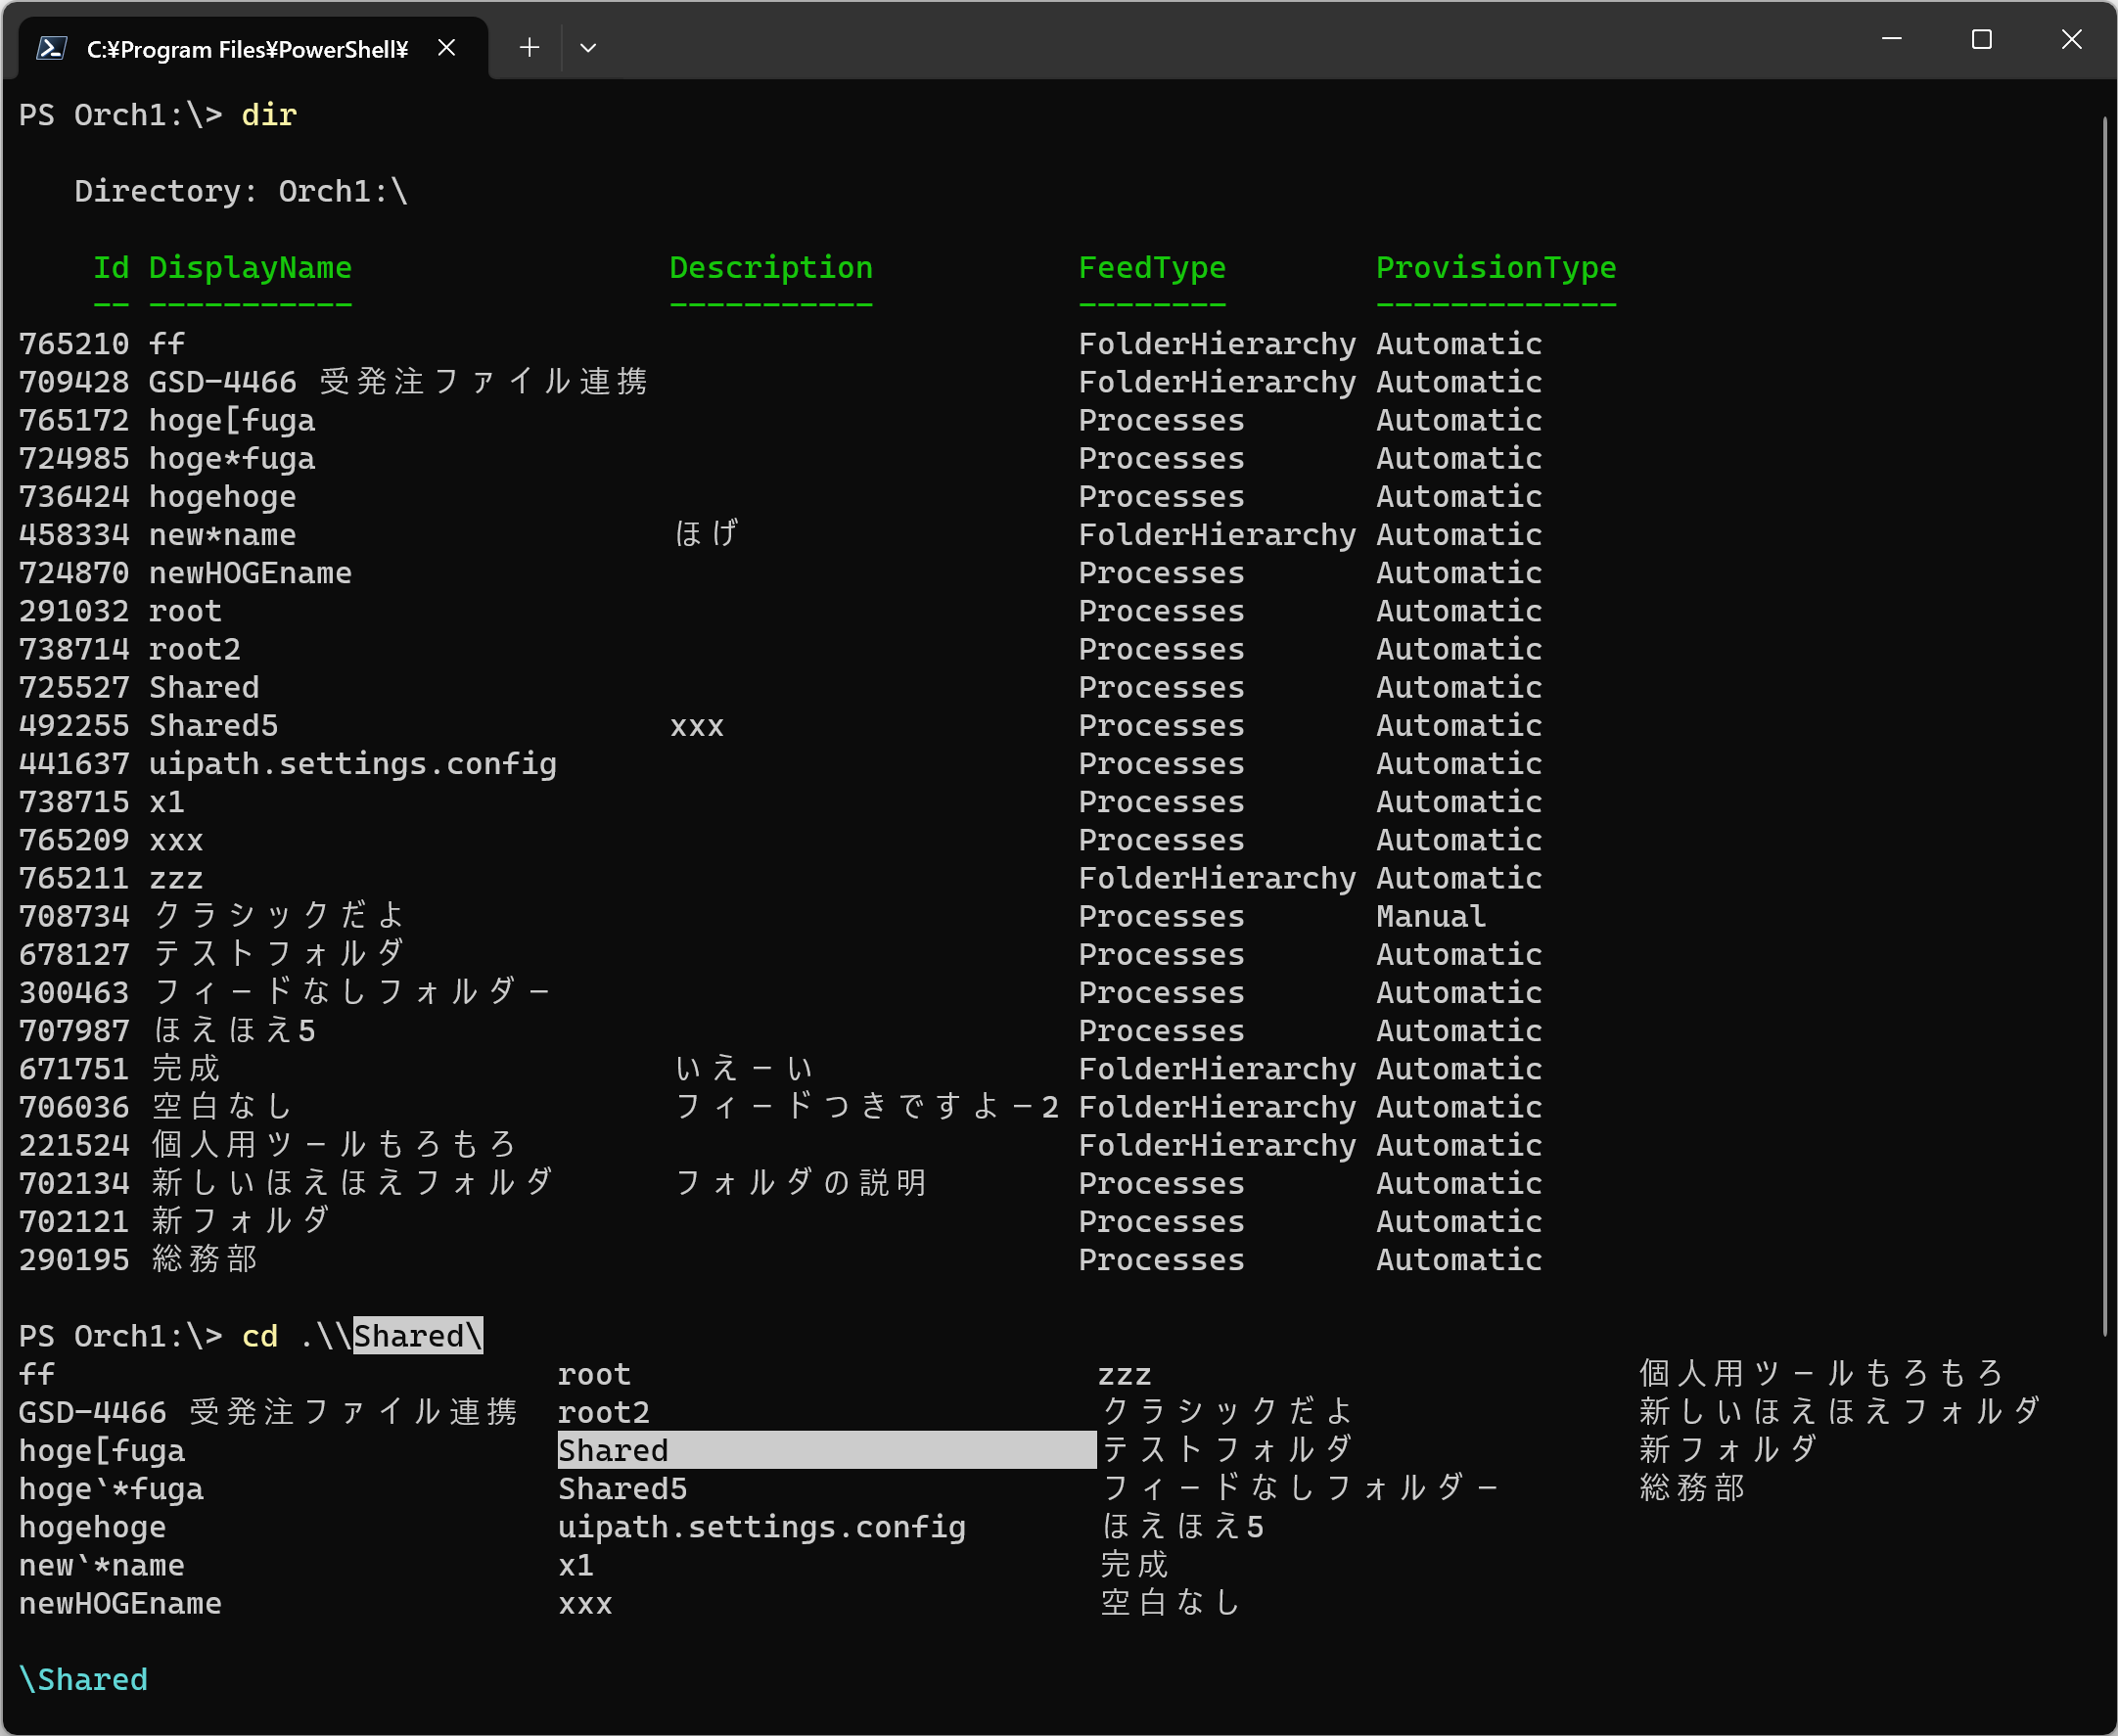

最新のドキュメントにアクセスする
本ドキュメントは、UiPathOrchのインストールディレクトリに含まれています。現在、UiPathOrchは頻繁にアップデートされています。適宜、次のコマンドで最新版をインストールしてください。
PS> Update-Module UiPathOrch

本ドキュメントの最新版を参照するには、UiPathOrchのインストールディレクトリを開いてください。UiPathOrchをインポートした後に、次のコマンドでインストールディレクトリに移動できます。
PS> Set-OrchLocation
PS> ii .

なお、ii は、Invoke-Itemの別名です。ピリオドはカレントフォルダーを示します。

UiPathOrchの特徴
- OrchestratorのテナントをPSDrive (PowerShell Drive)としてマウントし、Orchestratorのフォルダーをdir、cd、mkdirなどの馴染みのあるコマンドで操作できるようにします。
- 複数のテナントをそれぞれ別のドライブとして、同時にマウントできます。各テナントは、別のアカウントで接続できます。
- Automation CloudのOrchestratorと、オンプレミスOrchestratorの両方をサポートします。それぞれを別のドライブとして、同時に接続できます。
（オンプレミスOrchestrator 2022.10で動作確認しました）
- コマンドラインから、多くの操作を簡単に実行できます。
- さまざまなエンティティを、カンマ区切りとワイルドカードで複数指定し、一括で操作できます。
- -Pathパラメーターに複数のテナントとフォルダーを指定したり、-Recurseパラメーターを指定したりするなどにより、複数のテナントとフォルダーを一括で操作することもできます。
- スクリプトを作成したり、標準のコマンドレットと組み合わせたりすることで、より高度な自動化が行えます。
- パラメーター補完機能により、正しいパラメーター値を自動でコンソールに表示します。たとえば、フォルダー名やユーザー名、マシン名などを複数の候補値から選択して入力できます。また、現在のアセット値を表示し、これを編集して更新することもできます。
- 実行に際して、UiPath Assistantのインストールとライセンスは必要ありません。
- 非常に高速に動作します。可能な場合には、自動で複数のリクエストを同時にOrchestratorに送信し、戻ってきた各レスポンスをすぐにコンソールに出力します。
- いちど取得したエンティティの情報は、メモリ内にキャッシュします。同じ操作を繰り返した場合、キャッシュを使って即時に結果を返します。Orchestratorに対して、同じAPI呼び出しをすることはありません。（ログなど一部のエンティティについては、キャッシュせずにつど最新の状態を問い合わせます。）キャッシュのクリアを指示することもできます。

なお同様のツールとして、Orchestrator Managerがあります。UiPathOrchは、Orchestrator Managerを完全に代替するものではないので、必要に応じて使い分けてください。

UiPathOrchがサポートする操作

フォルダーの操作
- モダンフォルダーの閲覧、削除、作成、移動、コピー
- クラシックフォルダーの閲覧、削除、コピー（モダンフォルダーに変換）
- フォルダーのサマリ情報の表示
- フォルダーをブラウザーで開く
なお、フォルダーをコピーする操作は、フォルダーの内容はコピーしません。

ライブラリパッケージの操作
- テナントのライブラリフィードにあるライブラリパッケージ名とバージョンの取得
- ライブラリパッケージの削除
- テナント間でライブラリパッケージを直接コピー
- ライブラリパッケージのアップロード
- ライブラリパッケージのダウンロード

プロセスパッケージの操作
- テナントのパッケージフィードと、フィードつきフォルダーにあるプロセスパッケージ名とバージョンの取得
- プロセスパッケージの削除
- プロセスパッケージを、同一のテナントの任意のフィードへ直接コピー
- プロセスパッケージを、別のテナントの任意のフィードへ直接コピー
- プロセスパッケージのアップロード
- プロセスパッケージのダウンロード
- フォルダーに割り当てられたプロセスパッケージを最新のバージョンに更新
- フォルダーに割り当てられたプロセスパッケージを固有のバージョンに更新
- フォルダーに割り当てられたプロセスパッケージを以前のバージョンにロールバック

プロセスの操作
- プロセスの取得・追加・更新・削除・コピー
- プロセスバージョンの更新・リセット

個人用ワークスペースの操作
- 自分の個人用ワークスペースフォルダーを、dirコマンドで表示
- 個人用ワークスペースフォルダーの取得・削除
- 探索中の他人の個人用ワークスペースフォルダーを、dirコマンドで表示
- dirコマンドで表示中の個人用ワークスペースを、ほかのフォルダーと同様に操作（パッケージのアップロード/ダウンロードや、アセットの取得/更新など）

ライセンスの操作
- Named User Licenseの取得
- Runtime Licenseの取得
- Runtime Licenseの有効化・無効化

セッションの操作
- ユーザーセッションの取得
- マシンセッションの取得

ジョブの操作
- ジョブの詳細をブラウザーで開く
- 各フォルダーにあるジョブの取得
- ジョブの開始・終了
- 各ジョブのログ取得

ジョブ記録の操作
- ジョブ記録（ビデオ）が添付されたジョブの取得
- ジョブ記録（スクリーンショット）が添付されたジョブの取得
- ジョブ記録（スクリーンショット）をファイルに保存
- ジョブ記録（スクリーンショット）の削除

マシンの操作
- マシンの取得・作成・削除
- テナント間で、テナントマシンをコピー
- フォルダーにマシンを割り当て・削除
- フォルダーに割り当てられたマシンを、同じもしくは別のテナントのフォルダーにコピー（割り当て）

ロールの操作
- ロールの取得・削除
- ロールに含まれる権限の確認
- テナント間で、ロールをコピー

ユーザーの操作
- テナントユーザーの取得・削除
- テナントユーザーにロールを追加
- テナントユーザーからロールを削除
- テナントユーザーを、テナント間でコピー
- ロボットアカウントを追加
- フォルダーに、ユーザーを割り当て・解除
- フォルダーに割り当てられたユーザーを、同じもしくは別のテナントのフォルダーにコピー
- フォルダーに割り当てられたユーザーに、ロールを割り当て・解除
- 現在のPowerShellセッションでテナントに接続中の、現在のユーザーを取得
（非機密アプリで接続したドライブのみ）
- 現在のユーザーのUnattended Robot用のパスワードを更新
（非機密アプリで接続したドライブのみ）

アセットの操作
- アセットの取得・作成・更新・削除
- クレデンシャルアセットの取得・作成・更新・削除（資格情報ストアを指定可能）
- ユーザーごと・マシンごとのアセット/クレデンシャルアセットの作成・更新・削除
- アセットとクレデンシャルアセットを、同じもしくは別のテナントのフォルダーにコピー
- CSVファイルのインポート・エクスポート
- 資格情報ストアの取得・削除

キューの操作
- キューの取得・追加・更新・削除・コピー
- キューアイテムの取得
- CSVファイルをアップロードして、キューアイテムを一括登録

トリガーの操作
- フォルダー内にあるトリガーの取得・削除
- トリガーの有効化・無効化
- トリガーのコピー

APIトリガーの操作
- フォルダー内にあるAPIトリガーの取得・削除
- APIトリガーの有効化・無効化
- APIトリガーのコピー

テストの操作
- テストケースの取得・削除
- テストセットの取得・削除・実行
- テストセット実行の取得・停止
- テストセットスケジュールの取得・コピー・削除
- テストデータキューの取得・コピー・削除
- テストデータキューアイテムの取得

カレンダーの操作
- カレンダーの取得
- カレンダーの削除
- カレンダーを別のテナントにコピー

ストレージバケットの操作
- ストレージバケットの取得
- ストレージバケットの削除
- ストレージバケットのコピー

Webhookの操作
- Webhookの取得
- Webhookのコピー
- Webhookの削除
- Webhookの有効化・無効化

統計情報の操作
- ジョブ統計情報の取得
- ライセンス統計情報の取得

その他の操作
- ロボットの取得
- 監査ログの取得
- アラートの取得

Platform Managementの操作
- ユーザーの取得
- ユーザーの削除
- ロボットアカウントの取得
- ロボットアカウントの作成と更新
- ロボットアカウントのコピー
- ロボットアカウントの削除
- グループの表示
- グループの削除
- グループにメンバーを追加
- グループからメンバーを削除
- 外部APIリソースの取得
- 外部アプリの取得

Document Understandingの操作
- プロジェクトの取得
- ドキュメントタイプの取得

UiPathOrchの操作
- UiPathOrchのメモリ内キャッシュをクリア
- UiPathOrchの設定ファイルをメモ帳で開く
- UiPathOrchのドライブを一覧表示
- UiPathOrchモジュールのインストールディレクトリに移動

UiPathOrchのインストール

留意事項
- UiPathOrchのインストールと実行には、PowerShell 7.xが必要です。
- UiPathOrchのインストールに管理者権限は不要です。現在のユーザーに対してインストールできます。
- UiPathOrchはPowerShell Galleryに登録されているため、PCがネットに接続されていれば簡単にインストールできます。
https://www.powershellgallery.com/packages/UiPathOrch/
- UiPathOrchは、Orchestratorへの接続について、OAuthの機密アプリと非機密アプリの両方をサポートします。また、Orchestrator v20.10以前に対しては、ユーザー名/パスワードで接続することもできます。
- OAuth非機密アプリの設定が安全であるため、通常は非機密アプリを使うことをお勧めします。機密アプリによる接続は、無人のPCでスクリプトを実行する必要がある場合などで必要になることがあります。後続の手順では、非機密アプリの設定方法を紹介します。

接続方法 | 設定ファイルに  アプリシークレットを記載 | ユーザーがブラウザーでログイン | UiPathOrchに  付与される権限
OAuth  機密アプリ | 必要  (外部に漏れないように注意) | 不要 | アプリスコープ
OAuth  非機密アプリ | 不要（安全） | 必要 | ユーザースコープ
ユーザー名/パスワード | パスワードを記載  (外部に漏れないように注意) | 不要 | N/A

インストールとセットアップの手順
- PowerShell 7.xのインストール
- UiPathOrchのインストール
- OAuth外部アプリケーションの登録
- UiPathOrchのセットアップ

- PowerShell 7.xのインストール
1-1. [Win+R]cmd[Enter] と入力し、コマンドプロンプトを起動。
1-2. 次のコマンドを入力し、PowerShellをインストール。
winget install --id Microsoft.Powershell --source winget
1-3. インストールが完了したら、コマンドプロンプトを閉じる。

- UiPathOrchのインストール
2-1. [Win+R]pwsh[Enter] と入力し、PSコンソールを起動。
2-2. 次のコマンドを入力し、UiPathOrchモジュールをインストール。
Install-Module UiPathOrch

- OAuth外部アプリケーションの登録
本稿では、Automation Cloudでの外部アプリケーション作成手順を説明します。オンプレミス版での外部アプリケーションの作成については、ユーザーガイドを参照してください。
■ Automation Cloud 外部アプリケーションを管理する
https://docs.uipath.com/ja/automation-cloud/automation-cloud/latest/admin-guide/managing-external-applications
■ オンプレ 外部アプリケーションを管理する
https://docs.uipath.com/ja/orchestrator/standalone/2023.10/user-guide/managing-external-applications

接続先Orchestratorをブラウザーで開き、OAuth外部アプリケーションを作成します。ここで払い出したアプリIDは、あとでUiPathOrchの設定ファイルに記入します。
3-1. Orchestratorの管理画面を開く。
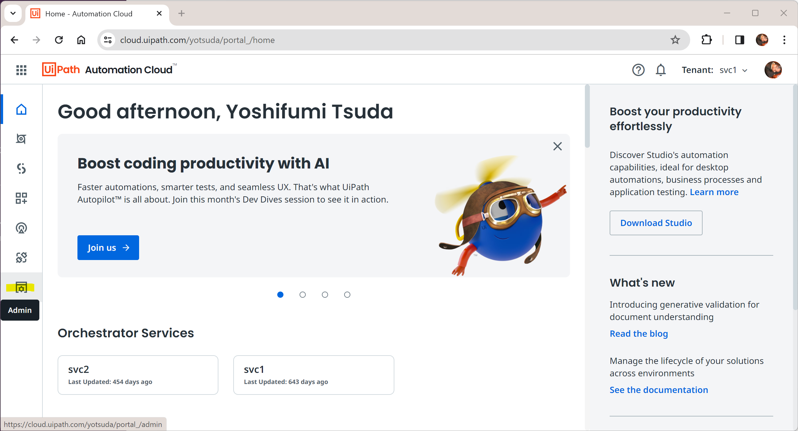

3-2. 外部アプリケーションを開く。
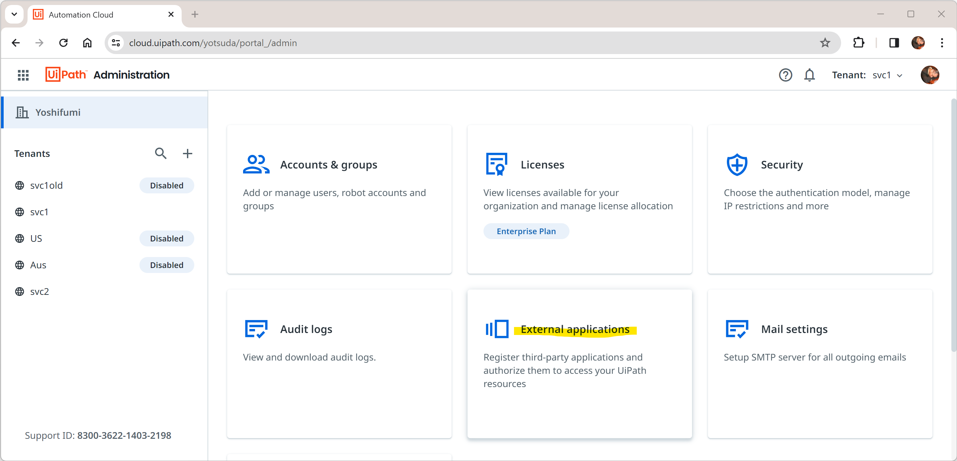

3-3. [アプリケーションを追加] をクリック。
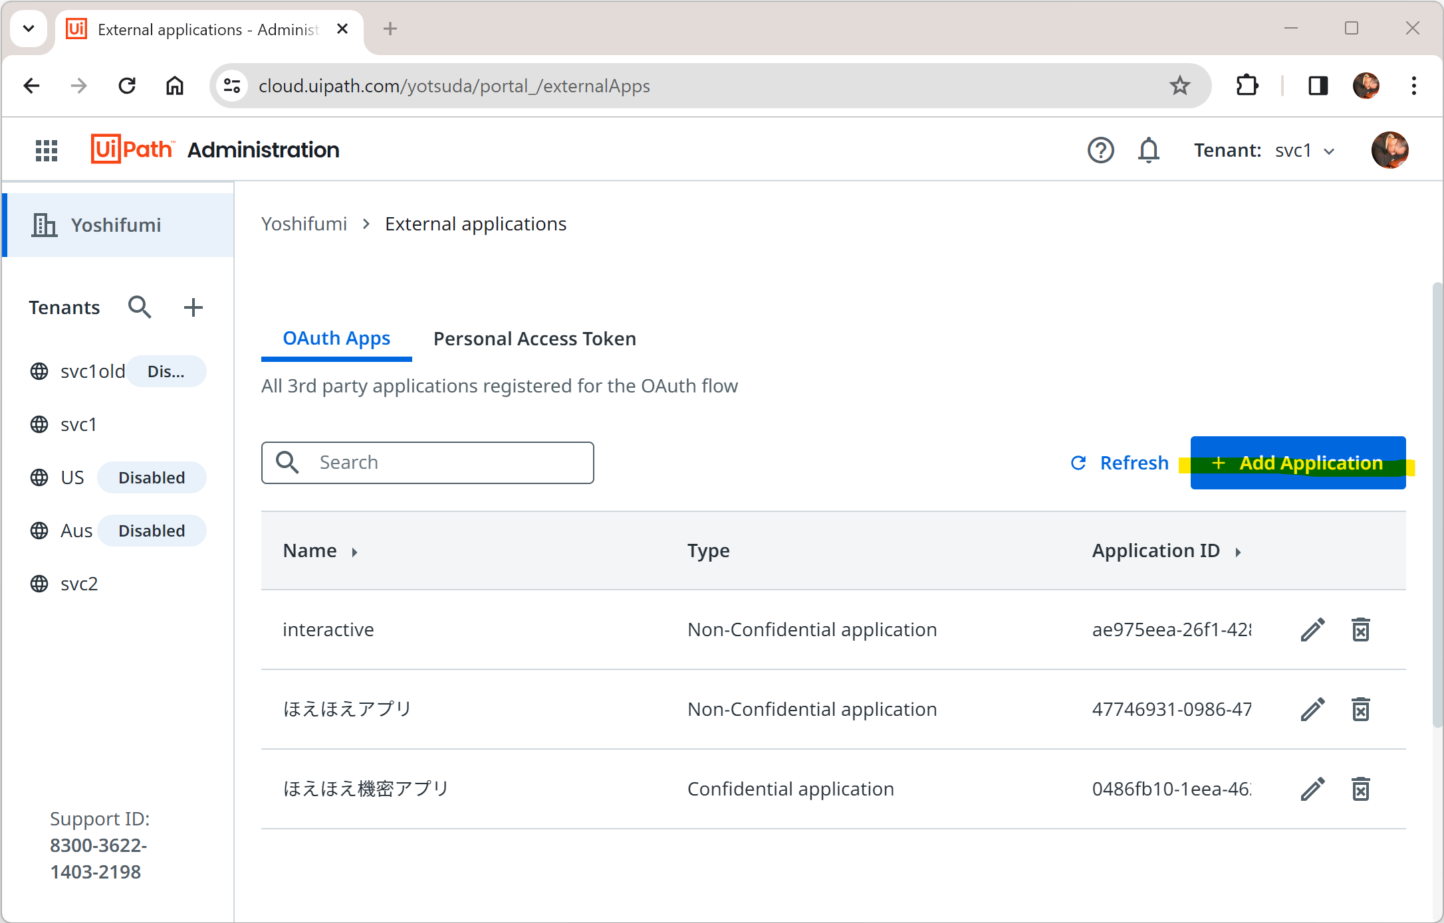
3-4. [アプリケーション名]に任意の名前をつける。
3-5. [非機密アプリケーション]にチェックをつける。
3-6. [範囲を追加] をクリックし、リソース[Orchestrator API Access] の [ユーザーの範囲] をすべて選択して [保存] をクリック。
3-7. 同様に、[範囲を追加]をクリックし、リソース[Platform Management API Access]の[ユーザーの範囲]をすべて選択して[保存]をクリック。
3-8. [リダイレクトURL] に、次を入力。
http://localhost/Temporary_Listen_Addresses
3-9. [追加] をクリック。アプリIDが表示されるので、これをクリップボードにコピー。
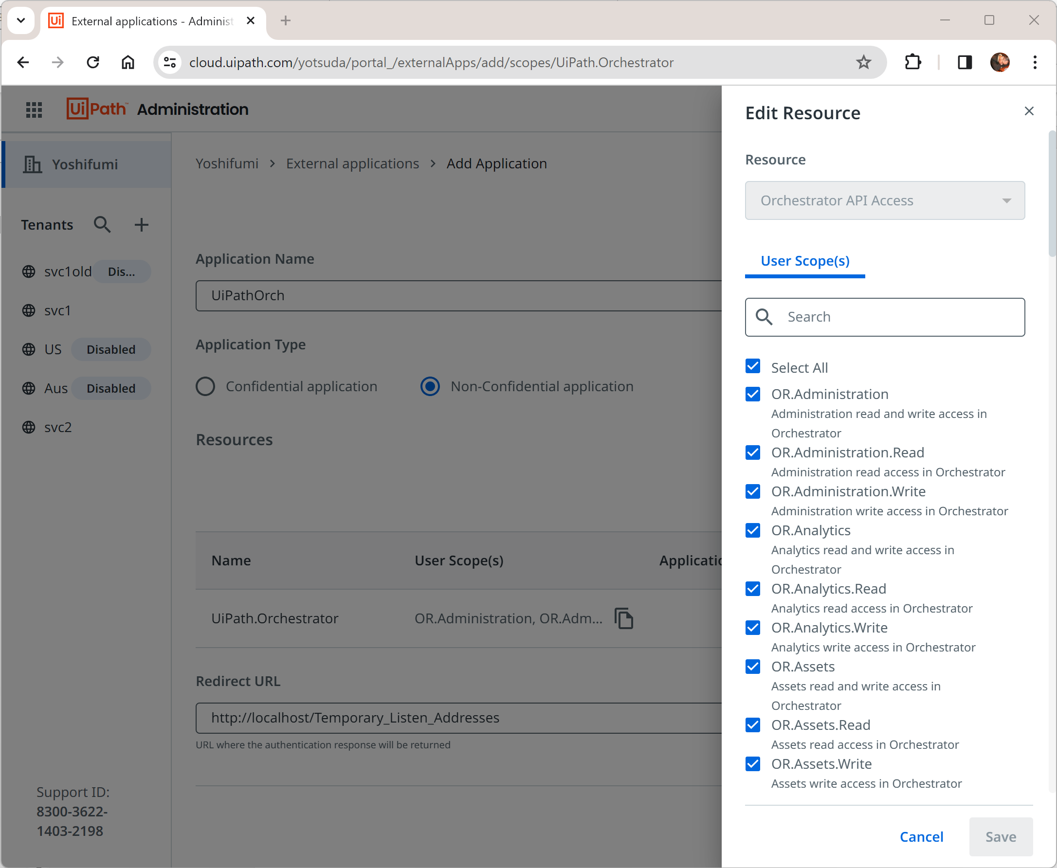

- UiPathOrchのセットアップ
4-1. PSコンソールで次のコマンドを入力し、UiPathOrchモジュールをインポート。
Import-Module UiPathOrch
4-2. 初回のみ、自動で設定ファイルが作成され、メモ帳で開く。なお設定ファイルを手動で開くには、PSコンソールでEdit-OrchConfigを実行する。
4-3. NameがOrch1となっている部分が非機密アプリの設定例なので、この部分の設定を書き換える。
    - Name: PSDriveのドライブ名。Orch1のままで問題ないが、マウントするテナント名と同じ名前にすることをお勧めします。
    - Root: マウントするOrchestratorのURLを入力。
    - AppId: 3.で払い出したアプリIDを入力。
RedirectUrl、HttpListener、Scopeを修正する必要はない。

4-3. 設定ファイルを保存して閉じる。
4-4. PSコンソールを閉じる。
4-5. [Win+R]pwsh[Enter] と入力し、PSコンソールを開き直す。
4-6. PSコンソールで次のコマンドを入力し、UiPathOrchモジュールをインポート。
Import-Module UiPathOrch
4-7. PSコンソールで次のコマンドを入力し、UiPathOrchのPSDriveがマウントされていることを確認。
Get-PSDrive
以上で、UiPathOrchが利用できる状態になりました。次回以降は、PSコンソールを起動して Import-Module UiPathOrchを実行するだけで、すぐにUiPathOrchが利用できます。

もしPSコンソール起動時にPSReadLine が無効化されている警告が表示された場合は、Tab もしくは Ctrl+Space による補完が動作しません。Import-Module PSReadLineを実行すると、補完が動作するようになります。

PSコンソールを起動時に自動でUiPathOrchを利用可能にするには、PSプロファイルに次の1行を記入して保存してください。
Import-Module PSReadLine,UiPathOrch

PSプロファイルをメモ帳で開くには、PSコンソールでnotepad $profileを実行します。

UiPathOrchのバージョンアップ
UiPathOrchは、適宜新しいバージョンがリリースされます。新しいバージョンのUiPathOrchをインストールするには、PSコンソールで次を実行します。
PS> Update-Module UiPathOrch

このコマンドを実行しても、既存の設定ファイルは削除されることなく、保持されます。

権限の設定
既定の設定では、安全のために利用できる操作が制限されています。必要な権限を付与してからご利用下さい。たとえば次のコマンドはテナント内のすべてのアセットを取得しますが、既定の状態では権限エラーのため結果を得られません。（OR.Assets.Readスコープが必要です）
PS Orch1:\> Get-OrchAsset -Recurse

なお、必要ない権限を付与することは避けて下さい。たとえば、OR.Folders.Write権限を付与すると、次のコマンドレットを実行できます。これは、テナント内のフォルダーをすべて、確認なしで即時に削除します。このようなエンティティを修正・削除する操作は元に戻せませんのでご注意下さい。権限を付与しないでおけば、このようなコマンドを誤って実行しても、処理されることはありません。
PS Orch1:\> rmdir *

スコープの設定
各コマンドレットを使うには、OAuthのスコープを追加する必要があります。Orchestratorの管理ページの外部アプリケーションにスコープを許可して、UiPathOrch設定ファイルでスコープを要求してください。許可されていないスコープを要求すると、接続に失敗します。
- OAuth非機密アプリに対しては、ユーザースコープを許可してください。
- OAuth機密アプリに対しては、アプリスコープを許可してください。
- 各コマンドレットの実行に必要なスコープは、次のコマンドで確認できます。
PS> Get-Help <cmdlet name>
- スコープは、次の3つのいずれかの形式をしています。
  - OR.XXX
  - OR.XXX.Read
  - OR.XXX.Write
- OR.XXXは、OR.XXX.ReadとOR.XXX.Writeの両方を合わせたものです。OR.XXXを指定した場合には、OR.XXX.Read/OR.XXX.Writeを指定する必要はありません。

フォルダーにユーザーアカウントを追加
各フォルダー内にあるエンティティを操作するには、そのフォルダーに自分自身のアカウントが適切なロールを伴って追加されていなければなりません。
本モジュールを使って、ルート直下のすべてのフォルダーにユーザーを追加するには、次のようにします。
PS Orch1:\> Add-OrchFolderUser -Path * DirectoryUser <your name> 'Folder Administrator' -Verbose

上記のコマンドを実行するには、OR.Folders.Write 権限が必要です。また、管理者権限をもつユーザーが非機密アプリで接続する必要があります。上記では Folder Administrator ロールを付与していますが、必要に応じて適切なものを選択してください。
<your name> とロール名の入力時には、[Ctrl+Space] を押下すると自動補完され、簡単に入力できます。また、コマンドレット名（Add-OrchFolderUser）とパラメーター名（-Path）の入力時にも自動補完が利用できます。パラメーター名を自動補完で入力するには、-（マイナス）を入力してから[Ctrl+Space]を押下します。

なお、現在非機密アプリで接続しているユーザー名は、次のコマンドレットで確認できます。このユーザーを各フォルダーに追加してください。このコマンドレットの実行には OR.Users.Read スコープが必要です。
PS Orch1:\> Get-OrchCurrentUser

クイックスタート
UiPathOrchのセットアップが完了したら、PSコンソールを起動してImport-Module UiPathOrchを実行した後に、次のコマンドを実行してみてください。
- Get-PSDrive
現在のPSセッションにマウントされているPSDriveが表示されます。

- cd Orch1:
マウントされているOrchドライブに移動します。設定ファイルでドライブ名を変更していれば、その名前を指定してください。（ドライブ名は、Get-PSDriveで確認できます）ドライブ名の最後には、コロンをつけてください。なお、ドライブ名とファイル名の大文字小文字は区別されません。
- dir
ブラウザーが開き、Orchestratorへのログインが促されます。ログインすると、このテナントのフォルダーがPSコンソールに一覧表示されます。なお、非機密アプリでOrchestratorに接続した場合、UiPathOrchはあなたの権限で動作します。そのため、あなたがアクセスできないフォルダーはUiPathOrchを使ってもアクセスできないことに注意してください。
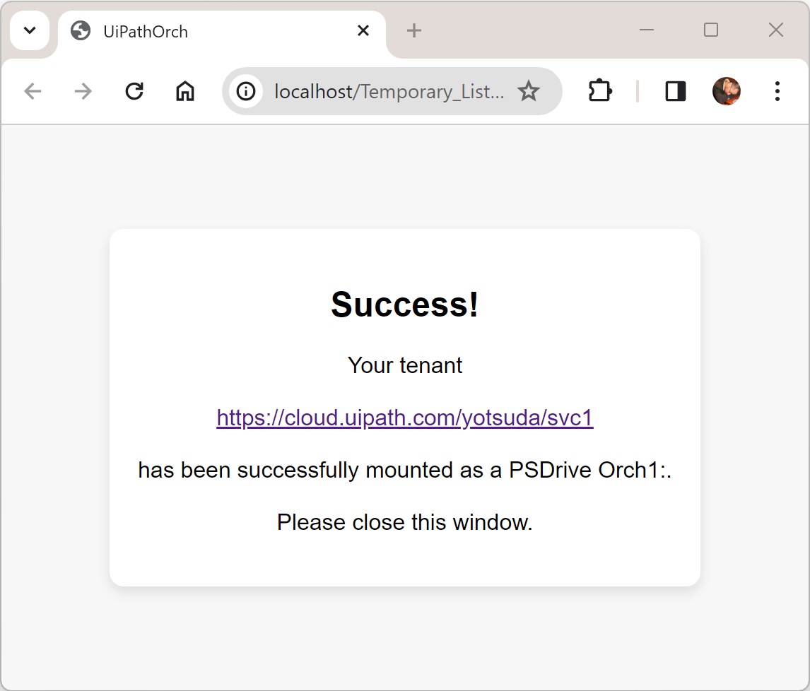
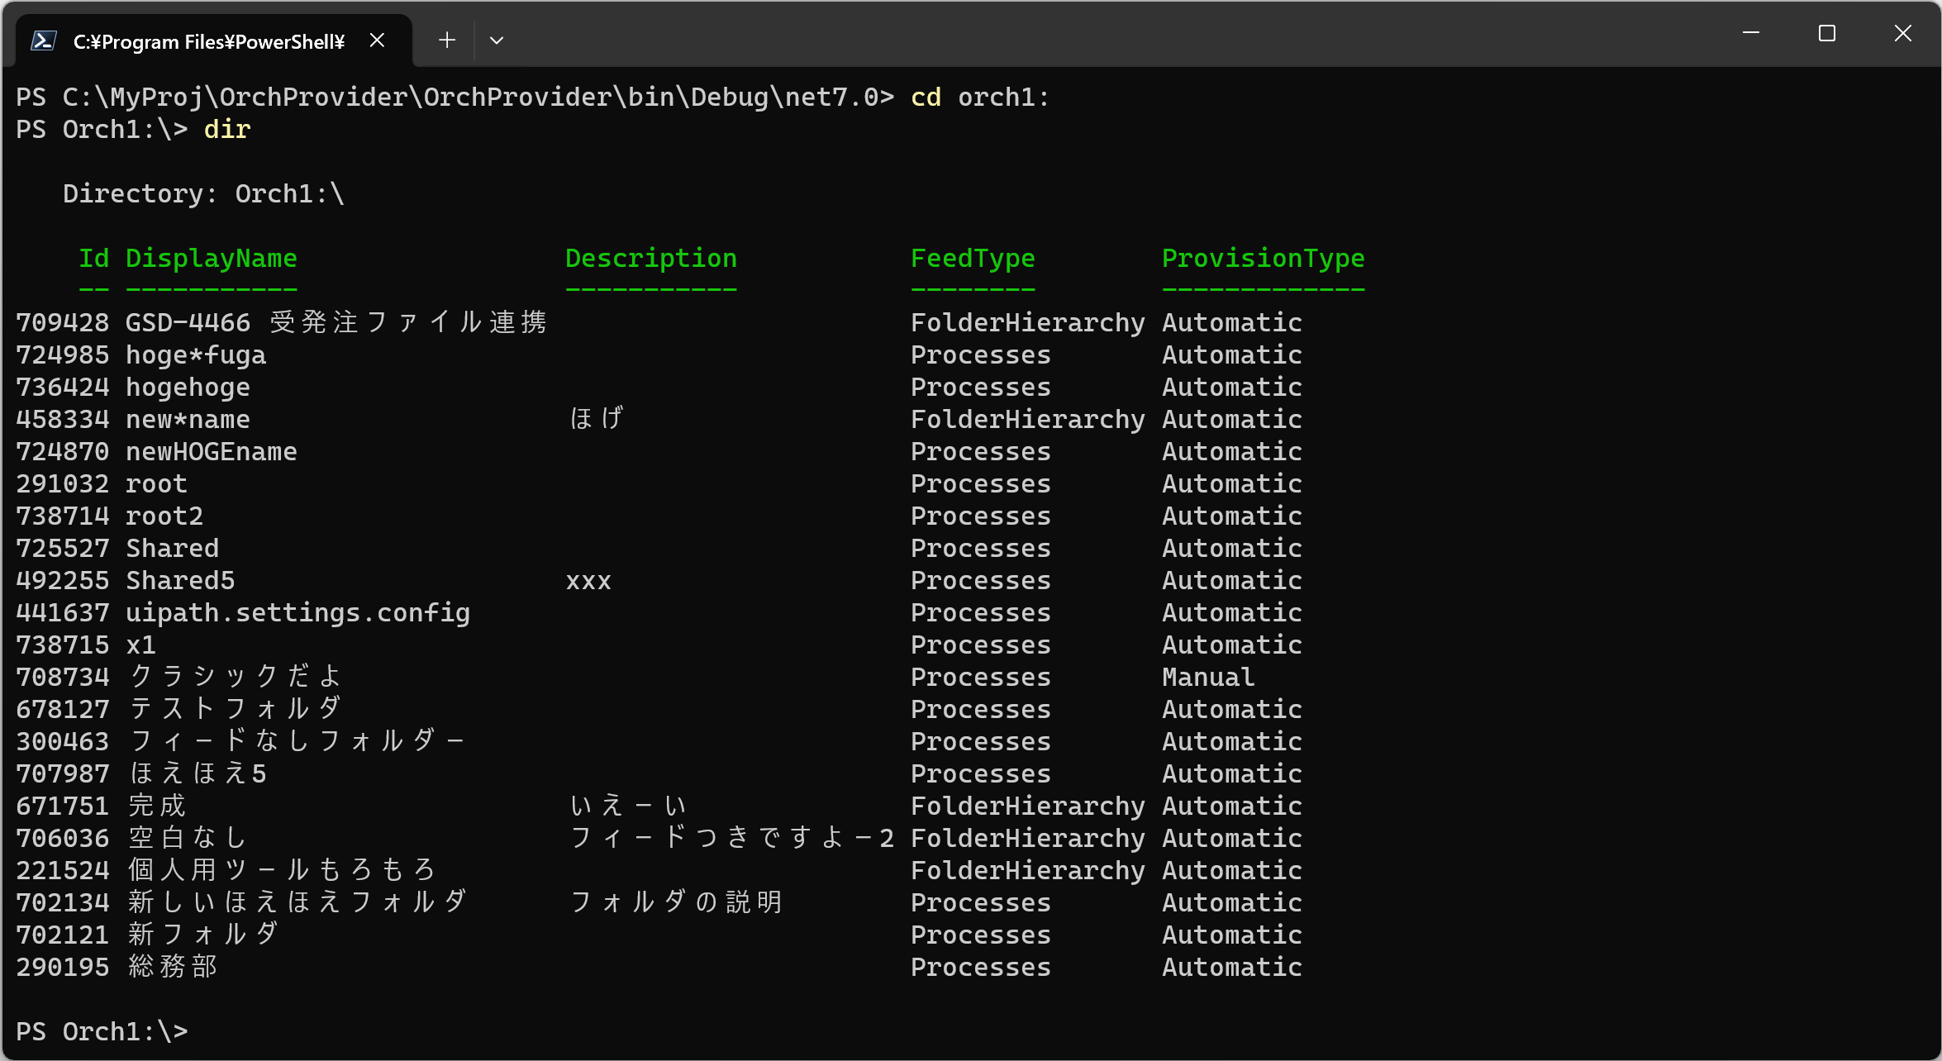

- cd [Ctrl+Space]
自動補完入力を試してください。移動先のフォルダーが一覧表示され、この中からフォルダーを選択して入力できます。
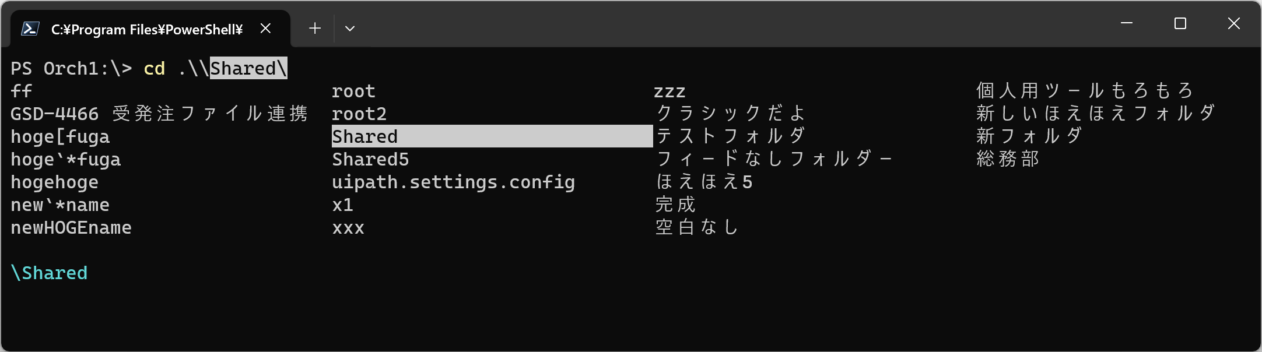

- dir s*
sで始まるフォルダーだけが一覧表示されます。

- dir a[Ctrl+Space]
ワイルドカードのパターンを入力してから[Ctrl+Space]を押下すると、そのパターンに合致するフォルダーだけが一覧表示されます。上記の例では、aから始まるフォルダーだけが一覧表示されます。

- Get-Command -Module UiPathOrch
UiPathOrchモジュールに含まれるコマンドをすべて表示します。

- Get-Orch[Ctrl+Space]
コマンドレット名の補完入力も試してください。UiPathOrchのコマンドレット名において、名詞部分は必ずOrchで始まります。Get-Orchのほか、Add-Orch、Set-Orch、Remove-Orchなども試してください。
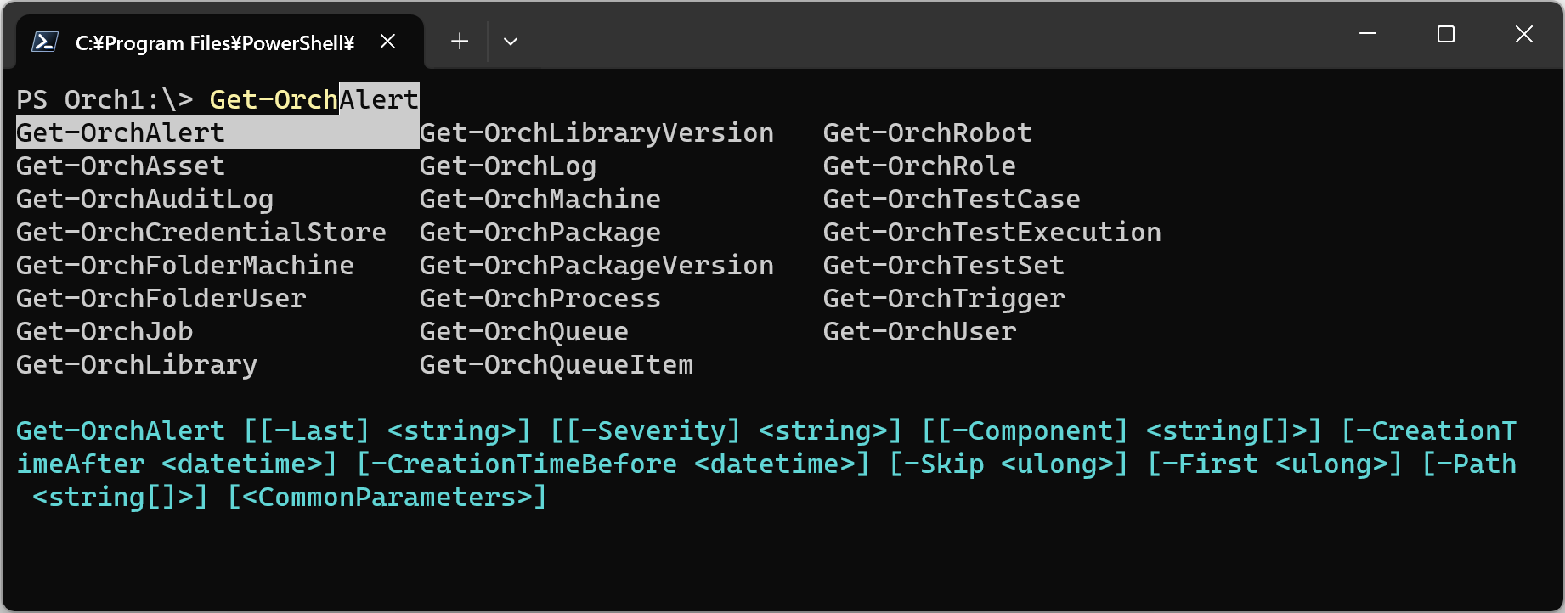

- Get-OrchAsset -Recurse
すべてのサブフォルダーのアセットを一覧表示します。

- Get-OrchAsset -Recurse -ExpandUserValue
すべてのサブフォルダーのアセットの、ユーザー・マシンごとの値を一覧表示します。

- Get-OrchUser a*
名前がaで始まるユーザーをすべて表示します。a* の代わりに[Ctrl+Space]を押下することも試してください。

- Get-OrchUser a*,y*
名前がaで始まるユーザーとyで始まるユーザーをすべて表示します。カンマの後でも、[Ctrl+Space]が有効に動作することも試してください。

ここまで、簡単に実行できるコマンドレットのサンプルを紹介しました。このほかのコマンドレットの詳細な使い方は、本稿のコマンドレットリファレンスを参照してください。

PowerShellについて
UiPathOrchは、標準PowerShellコマンドレットのマナーに沿うように設計されており、PowerShellに馴染みがあるユーザーはすぐに使い始めることができます。一方で、PowerShellを初めて使うユーザーには、分かりにくい部分があるかもしれません。本節では、UiPathOrchを活用する上で前提となるPowerShellに共通の操作について説明します。

コマンドレットについて
PowerShellコンソールで使えるコマンドを、コマンドレットといいます。コマンドレットの名前は、必ず 動詞-名詞 の形をしています。たとえば、よく使う標準コマンドレットには次のようなものがあります。
- Set-Location
- Get-ChildItem
- Select-Item
- Format-List
- ConvertTo-Json
- Import-Csv
このほか、大変多くのコマンドレットがあります。コマンドレット名とパラメーター名において、大文字と小文字は区別されません。
Hint: UiPathOrchモジュールにも多くのコマンドレットが含まれており、その名詞部分は必ずOrchで始まります。これらの使い方については後述します。

コマンドレットの別名
コマンドレットには別名が用意されているものがあります。たとえば、Set-Locationの別名はcd、Get-ChildItemの別名はdirです。これらはWindowsのコマンドプロンプトや、Unixのシェルなどで同じ動作をするコマンドの名前なので、それらに馴染みのあるユーザーはすぐにPowerShellを使うことができます。別名の一覧はGet-Aliasコマンドレットで確認できます。新しい別名を定義するにはSet-Aliasコマンドレットを使います。

コマンドレットのパラメーター
多くのコマンドレットが、パラメーターをもちます。パラメーターには、必ず名前があります。コマンドレット名と同じく、パラメーター名も大文字と小文字を区別しません。たとえば、Set-Locationコマンドレットには-Pathパラメーターがあります。パラメーター名の前には、-（ハイフン）がつきます。パラメーター名の直後に、その値を指定してください。たとえば、-Pathパラメーターに値C:\Tempを指定するには、次のようにします。
Set-Location -Path C:\Temp
なお、値を指定する必要がないパラメーターもあります。これをスイッチパラメーターといいます。たとえば、後述する-Recurse、-WhatIf、-Confirmなどはスイッチパラメーターです。

位置指定パラメーター
パラメーターには、位置が定められているものがあります。これを位置指定パラメターといいます。位置指定パラメーターに値を指定するときは、その名前を指定する必要はありません。たとえば前述のコマンドレットSet-Locationの-Pathは位置指定パラメーターであり、その位置はゼロ（コマンドレット名の直後）であると定められています。そのため、次のようにしても実行できます。
Set-Location C:\Temp

補完機能
コマンドレット名とパラメーター名を入力する際には、補完機能を利用できます。パラメーター値の入力時にも、補完機能を利用できるものがあります。補完機能は、[Tab]もしくは[Ctrl+Space]キー押下により、妥当な値の候補を表示します。UiPathOrchのコマンドレットは、すべてのパラメーター値で補完機能が利用できます。
なお、もしPowerShellコンソール起動直後にPSReadLine が無効化されている警告が表示された場合には、パラメーター補完機能は動作しません。これを動作するようにするには、Import-Module PSReadLine を実行してください。この恒久的な対処については、下記にあります。
https://iwasi.hatenablog.jp/entry/2020/12/13/161312
https://serverfault.com/questions/1014754/cause-of-warning-powershell-detected-that-you-might-be-using-a-screen-reader-an

UiPathOrchを使うときは、必ずPSReadLineをインポートしておくことをお勧めします。

実行したコマンドの履歴を呼び出すには
PSコンソールで、カーソルの上キーを押すと、これまでに実行したコマンドの履歴を呼び出せます。また、コマンドを入力中に、薄い字で入力予測が表示されることがあります。この薄い字を確定するには、カーソルの右キーを押します。

ワイルドカードについて
PowerShellコマンドレットに指定するパラメーターには、ワイルドカードを受け付けるものがあります。PowerShellで利用できるワイルドカードには次があります。
- *（アスタリスク）
任意の長さの任意のテキストに合致します。
- ?（クエスチョンマーク）
任意の1文字に合致します。
- [] （大かっこ）
大かっこで括った文字のうち、任意の一文字のいずれかに合致します。大かっこの中には複数の文字を指定できます。これは正規表現の大かっこに似ています。

上記の文字をワイルドカードとせず、字面通り解釈させるには、直前に`（バッククォート）をつけてエスケープします。たとえば、名前にアスタリスクを含むアセットmy*assetを表示するには次のようにします。
Get-OrchAsset my`*asset
なお、補完機能でアセット名などを入力したときは、ワイルドカード文字は自動でエスケープされます。

空白文字について
パラメーター値に空白文字を含むテキストを指定するには、テキストをシングルクォートで括ってください。シングルクォートで括られたテキスト内にシングルクォートを含めたいときは、そのシングルクォートをシングルクォートでエスケープしてください。たとえば、新規アセットmy assetを作成し、その値にthat's itを指定するには次のようにします。
Set-OrchAsset Text 'my asset' 'that''s it'

多くのコマンドレットで利用できるパラメーター

操作対象のフォルダーを指定
- -Path
操作対象のディレクトリ（フォルダー）を指定します。UiPathOrchコマンドレットの-Pathパラメーターは、ワイルドカードをサポートします。また、カンマ区切りで複数のフォルダーを指定することもできます。
- -Recurse
現在のフォルダーに加えて、子孫フォルダーを含むすべてのサブフォルダーに対しても操作することを指定するスイッチパラメーターです。
- -Depth
操作対象とするサブフォルダーの深さを指定します。たとえば1を指定すると、現在のフォルダーと、直接のサブフォルダーを対象として処理します。

Hint: UiPathOrchコマンドレットに -Path/-Recurse/-Depth を指定する必要があるときは、なるべくほかのパラメーターよりも先(コマンドレット名の直後)に指定してください。これにより、後続のパラメーターの補完機能が適切に動作するようになります。

- -Name
操作対象とするエンティティを指定します。UiPathOrchのコマンドレットの-Nameパラメーターは、ワイルドカードをサポートします。また、カンマ区切りで複数の名前を指定することもできます。

Hint: ほとんどのUiPathOrchコマンドレットで、-Nameパラメーターは位置がゼロの位置指定パラメーターとなっているため、このパラメーター名の入力は省略できます。

リスク軽減パラメーター
- -WhatIf
エンティティを作成・更新・削除するコマンドレットで利用できるスイッチパラメーターです。実際に作成・更新・削除をすることなく、どのような操作を行うかを表示します。たとえばパラメーター値をワイルドカードで指定したとき、このワイルドカードがどのように展開されるかを確認できます。UiPathOrchのコマンドレットを利用する上で、非常に重要で便利なパラメーターです。
- -Confirm
このスイッチパラメーターは、各エンティティを操作する直前に確認メッセージを表示し、本当に操作を実行するかをユーザーに問い合わせます。上述の-WhatIfパラメーターを利用できるコマンドレットは、必ず-Confirmパラメーターも利用できます。

共通パラメーター
すべてのコマンドレットで利用できるパラメーターです。このほかにもいくつかの共通パラメーターがありますが、本稿では一部のみ紹介します。
https://learn.microsoft.com/ja-jp/powershell/module/microsoft.powershell.core/about/about_commonparameters
- -Verbose
通常、コマンドレットを実行しても、どのような処理を試行したかについてはコンソールに表示されません。これを（-WhatIfと同じように）コンソールに表示することを指示するには、-Verboseパラメーターを指定します。このパラメーターの別名は-vbです。
- -ErrorAction
処理対象を（ワイルドカードとカンマ区切りで）複数指定したとき、途中でエラーが発生した場合に後続の処理をどうするか指定するパラメーターです。既定値はContinueで、エラーが発生してもメッセージを表示した上で後続の処理を継続します。ここにStopを指定すると、エラーが発生した場合にはメッセージを表示して停止します。後続の処理はキャンセルされます。このパラメーターの別名は-eaです。

出力行数を制限
- -Skip
指定した行数を、先頭からスキップして表示します。たとえば、-Skip 5と指定すると、先頭の5行をスキップします。出力される行数が多いときに便利です。
- -First
指定した行数だけを表示します。上述の-Skipと組み合わせて利用できます。

コマンドレットの出力結果を加工する
各コマンドレットは、ひとつのエンティティを1行で出力します。各エンティティには複数のデータがフィールドとして含まれていますが、既定でコンソールに出力されるのはビューで定義されたフィールドのみです。出力結果を加工するには、次のような方法があります。
- Get-OrchAsset | Format-List
既定では、コマンドレットが出力する各エンティティはTable形式（Format-Tableコマンドレット）でコンソールに表示されます。しかし、Table形式では出力されるフィールドが制限されており、エンティティに含まれるすべてのフィールドは表示されません。List形式で出力すると、多くのフィールドの内容を確認できます。
- Get-OrchAsset | select Name,Value
指定のフィールドだけをTable形式で出力するには、Select-Objectコマンドレットを使います。selectはSelect-Objectの別名です。Selectに指定するフィールド名は補完入力できます。
- Get-OrchAsset | ConvertTo-Json
コマンドレットが出力するエンティティのフィールドには、ネストしたものがあります。たとえばアセットのエンティティには、ユーザー・マシンごとのアセット値がネストしたフィールドに含まれています。これらの値は、List形式のビューやselectでも内容を確認できません。このようなエンティティはConvert-JsonコマンドレットでJson形式に変換すると、ネストしたフィールド値をすべて確認できます。
- Get-OrchAsset -ExpandUserValue
コマンドレットによっては、ネストしたフィールドの内容を展開してコンソールに出力するためのスイッチパラメーターが用意されています。Get-OrchAssetの-ExpandUserValueは、ユーザー・マシンごとの値をすべて展開して表示します。同様の用途のため、Get-OrchRoleには-ExpandPermissionパラメーターが、Get-OrchAuditLogには-ExpandEntityパラメーターが用意されています。
- Get-OrchAsset | ? <列名> -eq <値>
条件に合致するエンティティだけをフィルターして出力するには、? にパイプ出力します。たとえば、値がFalseであるアセットをすべて取得するにはGet-OrchAsset | ? {$_.Value -eq $false} とします。? は、Where-Objectの別名です。-eqはequalの意味です。なお多くのUiPathOrchコマンドレットにはサーバー側でエンティティをフィルターするパラメーターがあることに留意してください。一般に、サーバー側で処理した方がネットワークに負荷をかけません。一方で、クライアント側ではより柔軟な条件でフィルターできます。両方を組み合わせて実行することもできます。
https://learn.microsoft.com/ja-jp/powershell/scripting/samples/removing-objects-from-the-pipeline--where-object-
https://learn.microsoft.com/ja-jp/powershell/module/microsoft.powershell.core/about/about_simplified_syntax
- Get-OrchAsset > c:output.txt
> は、ファイルへのリダイレクト出力を指示します。上記は、c:ドライブのカレントロケーションにoutput.txtを作成します。なおc:ドライブのカレントロケーションに移動するには、cd c:とします。c:ドライブのルートフォルダーにoutput.txtを作成するには、> c:\output.txtとします。
- Get-OrchAsset -ExportCsv c:
- Get-OrchAsset -ExportCredentialCsv c:
Get-OrchAssetコマンドレットには、アセットとクレデンシャルアセットをCSVファイルにエキスポートすることを指示するパラメーターがあります。これらのCSVファイルは、Set-OrchAssetとSet-OrchCredentialAssetでインポートできます。この方法は後述します。
- Get-OrchLog <JobId> | Export-Csv C:\<output-path>\log.csv -Encoding utf8BOM
-ExportCsvパラメーターをサポートしないコマンドレットにおいては、その出力をExport-Csvコマンドレットにパイプ出力することで、CSVファイルを出力できます。
- Get-OrchJob | select ReleaseName,JobPriority,StartTime | Export-Csv C:\<output-path>\log.csv -Encoding utf8BOM
Export-Csvは、前述のselectと併用できます。出力するCSVファイルの項目を柔軟に構成できます。

プロバイダーについて
PowerShellのプロバイダーは、ツリー構造のデータをドライブとしてマウントし、このデータをcdやmkdirなどのコマンドで操作できるようにします。標準のプロバイダーには、たとえば次のものがあります。
- FileSystem
ハードディスクなどの外部記憶装置に含まれるディレクトリとファイルを操作します。
- Registry
Windowsのレジストリデータベースを操作します。レジストリもツリー構造をしているため、PowerShellで快適に操作できます。
- Variable
Windowsの環境変数を操作します。環境変数はツリー構造をしている訳ではありませんが、PowerShellコンソール上で統一されたコマンド群により環境変数を操作できます。
Hint: UiPathOrchもPowerShellのプロバイダーです。ファイルシステムやレジストリと同じ操作で、Orchestratorのモダンフォルダーを扱うことができます。

マウント済みのPSDriveを確認する
PSDrive (PowerShell Drive) とは、プロバイダーによりマウントされたドライブです。Get-PSDriveコマンドレットにより、現在マウントされているPSDriveの一覧を確認できます。
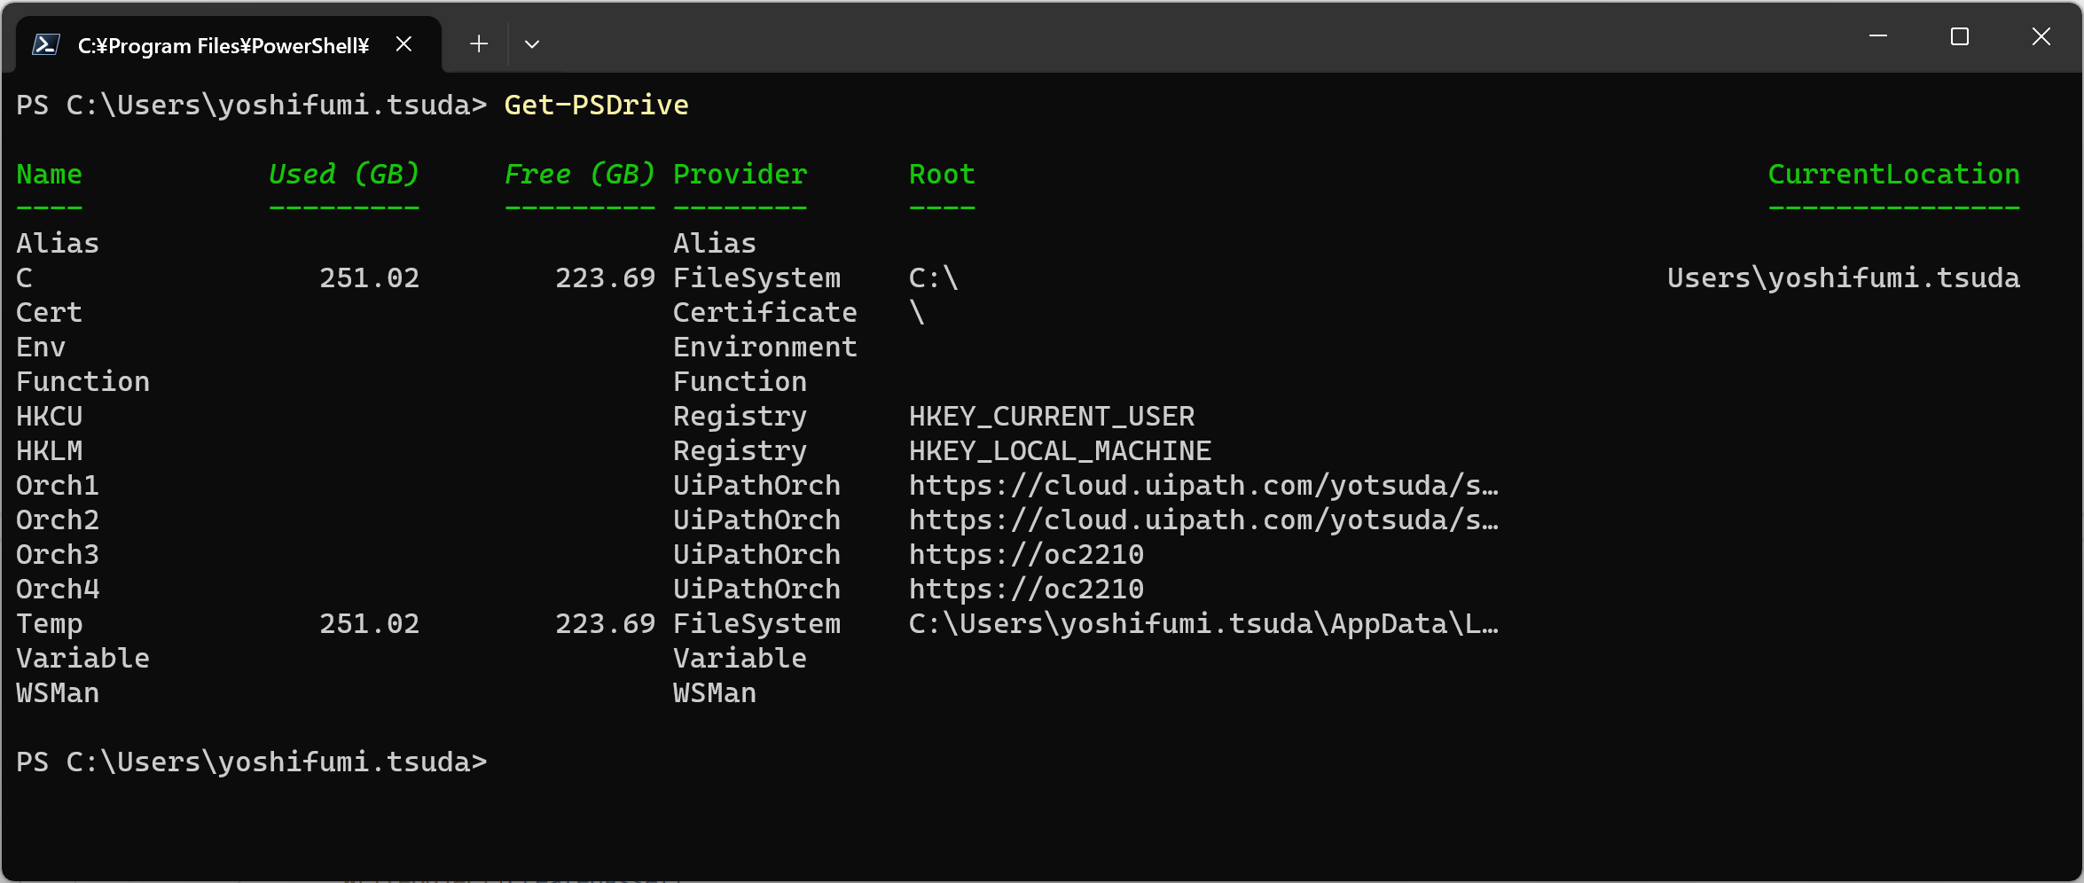
Hint: 通常、PSDriveはNew-PSDriveコマンドレットでマウントしますが、UiPathOrchのPSDriveをマウントするには設定ファイルを記述する必要があります。この手順は後述します。
Hint: コンソールをクリアするには、clsを実行します。clsはclear screenの略です。

ロケーションの操作
PowerShellコマンドレットは、既定ではカレントロケーション（現在の場所）を処理対象にします。現在のドライブの現在の場所は、PowerShellコンソールのプロンプトに表示されます。
たとえば、次のPSコンソールのカレントロケーションはC:\Usersです。
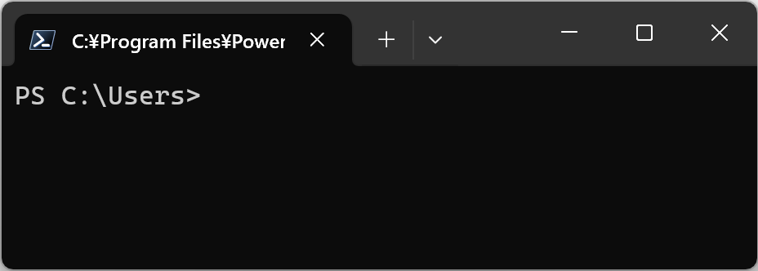

カレントロケーションは、ドライブごとに保持されます。コマンドレットで、カレントロケーション以外のフォルダーを操作したいときは、その場所を-Pathパラメーターで指定してください。なお-Pathパラメーターにドライブ名だけを指定すると、そのドライブのカレントロケーションを指定したことになります。
https://learn.microsoft.com/ja-jp/powershell/scripting/samples/managing-current-location

Pathの例 | 説明
. | カレントドライブのカレントフォルダー
.. | カレントドライブのカレントフォルダーの親フォルダー
Orch1: | Orch1:ドライブのカレントフォルダー
Orch1:\ | Orch1:ドライブのルートフォルダー
Orch2: | Orch2:ドライブのカレントフォルダー
Orch2:\ | Orch2:ドライブのルートフォルダー
Orch2:.. | Orch2:ドライブのカレントフォルダーの親フォルダー
Orch2:..\.. | Orch2:ドライブのカレントフォルダーの親フォルダーの親フォルダー
Orch1:sub | Orch1:ドライブのカレントフォルダー直下にあるsubフォルダー
Orch1:\sub | Orch1:ドライブのルートフォルダー直下にあるsubフォルダー

例
- Get-PSDrive
すべてのドライブのカレントロケーションを確認します。

- Get-Location
現在のドライブのカレントロケーションを確認します。この別名はpwdです。これはprint working directoryの略です。

- Set-Location c:
Set-Locationコマンドレットにドライブ名を指定すると、各ドライブのカレントロケーションに移動します。この別名はcdです。これはchange directoryの略です。

- cd c:\
指定したドライブのルートフォルダーに移動します。ルートフォルダーは\記号で指定します。

- cd ..
現在のロケーションの親フォルダーに移動します。親フォルダーは .. で指定します。なお、現在のフォルダーは . で指定します。

- Push-Location <移動先フォルダー>
現在のロケーションを記録してから、別のフォルダーに移動します。このあとPop-Locationを実行すると、元の（記録した）ロケーションに戻れます。それぞれの別名は、pushdとpopdです。

- Get-ChildItem
現在のロケーションにあるアイテム（サブフォルダーとファイル）を表示します。この別名はdirです。これはdirectoryの略です。

- dir -Recurse
現在のロケーションと、そのサブフォルダーにあるアイテムをすべて表示します。

- dir -Depth 1
現在のロケーションと、その直接のサブフォルダーにあるアイテムを表示します。

- ii .
現在のロケーションを、ファイルエクスプローラーで開きます。

Hint: 一般に、プロバイダーで扱える項目（Item）にはコンテナー（フォルダー）と非コンテナー（ファイル）があり、Get-ChildItem（dir）コマンドはその両方を表示します。しかしUiPathOrchプロバイダーにおいては、Get-ChildItemはコンテナー（フォルダー）だけを表示します。非コンテナーの項目（ユーザー、マシン、アセット、トリガーなど）を表示するには、それぞれのエンティティに対応したコマンドレットを使います。たとえば、Get-OrchUser、Get-OrchMachine、Get-OrchAsset、Get-OrchTriggerなどのコマンドレットがあります。

すべてのUiPathOrchドライブを一括して操作するには
複数のUiPathOrchドライブをマウントして、それらをまとめて操作したいことがあります。たとえば、マウントしたUiPathOrchドライブのすべてのフォルダーから、プロセスを取得するには次のようにします。
Get-OrchProcess -Recurse -Path Orch1:\,Orch2:\,Orch3:\

しかし、マウントしたUiPathOrchドライブの数が多いとき、上記のようにドライブ名を手動で列挙するのは大変です。これは、Get-PSDriveコマンドレットで列挙することができます。次のようにします。
# UiPathOrchプロバイダーのドライブ名の一覧を取得し、変数に保存します
$drivePaths = (Get-PSDrive -PSProvider UiPathOrch) | ForEach-Object { "$($_.Name):\" }

# 各ドライブからプロセスを取得し、CSVファイルに保存します
Get-OrchProcess -Recurse -Path $drivePaths | Export-Csv -Path c:\tmp\all-processes.csv

マウントされているすべてのテナントのプロセスを、上記の方法で取得するサンプルスクリプトが、UiPathOrchインストールフォルダにあります。
Examples\Get-ProcessesFromAllOrchDrives.ps1

UiPathOrchのコマンドレットについて
- 本来、Orchestratorのモダンフォルダーにおいて、ルートフォルダーは存在しません。しかしUiPathOrchのプロバイダーにおいては、ルートフォルダーを利用できます。これは、テナントエンティティを操作するときや、-Recurseパラメーターやワイルドカードを使って複数のフォルダーを操作対象とするときに便利です。
- 各コマンドレットの-Path、-Recurse、-Depthなどのパラメーターで、操作対象のフォルダーを指定してください。これらを指定しない場合、操作対象はカレントロケーションとなります。
- -Path、-Recurse、-Depthなどのパラメーターを指定するときは、コマンドレット名の直後に指定してください。これにより、後続のパラメーター値の補完機能が適切に動作するようになります。
- Orchestratorのフォルダーの区切り文字は / (スラッシュ) ですが、UiPathOrchは区切り文字を \ (バックスラッシュ) で表示します。ただし、コマンドレットに-Pathパラメーターでフォルダーを指定するときは / も区切り文字として使えます。
Hint: C:ドライブ（FileSystemプロバイダ）のフォルダーの区切り文字も\で表示されますが、コマンドレットで指定するときは\もしくは/の両方が使えます。
- 補完機能は、コマンドレット名、パラメーター名、パラメーター値について動作します。
  - コマンドレット名を補完するには、get-orch[Ctrl+Space]と入力します。Getのほか、set、add、removeなどの動詞で始まるコマンドレットがあります。
  - パラメーター名を補完するには、コマンドレット名と空白を入力後に、-[Ctrl+Space]を入力します。
  - パラメーター値を補完するには、コマンドレット名、空白、パラメーター名、空白を入力後に [Ctrl+Space] を入力します。位置指定パラメーターの値を入力する場合は、パラメーター名は省略できます。
  - パラメーター値を補完するとき、ワイルドカードを含むテキストを入力してから[Ctrl+Space]を押下すると、表示される候補リストを絞り込むことができます。

コマンドレット一覧
分類 | コマンドレット名 (別名) | 概要
フォルダー | Get-Location (pwd) | 現在のフォルダーを表示
 | Set-Location (cd) | 現在のフォルダーを変更
 | Get-ChildItem (dir) | サブフォルダーを表示
 | New-Item (mkdir) | フォルダーを作成
 | Move-Item (mv) | フォルダーを移動
 | Copy-Item (copy) | フォルダーをコピー
 | Rename-Item (ren) | フォルダー名を変更
 | Remove-Item (rm) | フォルダーを削除
 | Invoke-Item (ii) | フォルダーをブラウザーで開く
 | Get-OrchFolderUsage | フォルダーの使用状況を表示
ライブラリ | Get-OrchLibrary | 最新のライブラリパッケージを取得
 | Get-OrchLibraryVersion | ライブラリパッケージのバージョンを取得
 | Copy-OrchLibrary | ライブラリパッケージをコピー
 | Remove-OrchLibrary | ライブラリパッケージを削除
 | Import-OrchLibrary | ライブラリパッケージをアップロード
 | Export-OrchLibrary | ライブラリパッケージをダウンロード
パッケージ | Get-OrchPackage | 最新のプロセスパッケージを取得
 | Get-OrchPackageVersion | プロセスパッケージのバージョンを取得
 | Copy-OrchPackage | プロセスパッケージをコピー
 | Remove-OrchPackage | プロセスパッケージを削除
 | Import-OrchPackage | プロセスパッケージをアップロード
 | Export-OrchPackage | プロセスパッケージをダウンロード
個人用ワークスペース | Get-OrchPersonalWorkspace | 個人用ワークスペースを取得
 | Remove- OrchPersonalWorkspace | 個人用ワークスペースを削除
ライセンス | Get-OrchLicenseNamedUser | Named User Licenseを取得
 | Get-OrchLicenseRuntime | Runtime Licenseを取得
 | Enable-OrchLicenseRuntime | Runtime Licenseを有効化
 | Disable-OrchLicenseRuntime | Runtime Licenseを無効化
統計情報 | Get-OrchJobStats | ジョブの統計情報を取得
 | Get-OrchLicenseStats | ライセンスの統計情報を取得
ジョブ | Get-OrchJob | ジョブを取得
 | Start-OrchJob | ジョブを開始
 | Stop-OrchJob | ジョブを終了
 | Open-OrchJob | ジョブの詳細をブラウザーで開く
ジョブ記録 | Get-OrchJobVideo | ジョブ記録(ビデオ)が添付されたジョブを取得
 | Get-OrchJobMedia | ジョブ記録(スクリーンショット)が添付されたジョブを取得
 | Export-OrchJobMedia | ジョブ記録(スクリーンショット)をファイルに保存
 | Remove-OrchJobMedia | ジョブからジョブ記録(スクリーンショット)を削除
ログ | Get-OrchLog | ジョブの実行ログを取得
 | Get-OrchAuditLog | 監査ログを取得
プロセス | Get-OrchProcess | フォルダーに割り当てられたプロセスを取得
 | Add-OrchProcess | フォルダーにプロセスを追加
 | Update-OrchProcess | フォルダー内にあるプロセスを更新
 | Remove-OrchProcess | フォルダーからプロセスを削除
 | Edit-OrchProcess | プロセスをブラウザーで編集
 | Update-OrchProcessVersion | フォルダーに割り当てられたプロセスのバージョンを更新
 | Reset-OrchProcessVersion | フォルダーに割り当てられたプロセスのバージョンをロールバック
ロボット | Get-OrchRobot | ロボットを取得
 | Add-OrchRobotAccount | ロボットアカウントを追加
カレンダー | Get-OrchCalendar | カレンダーを取得
 | Copy-OrchCalendar | カレンダーを別のテナントにコピー
 | Remove-OrchCalendar | カレンダーを削除
ユーザー | Get-OrchUser | ユーザー・グループを取得
 | Add-OrchUser | ユーザー・グループを追加
 | Copy-OrchUser | ユーザーをテナント間でコピー
 | Remove-OrchUser | ユーザーを削除
 | Add-OrchRoleToUser | ユーザーにロールを追加
 | Remove-OrchRoleFromUser | ユーザーからロールを削除
 | Get-OrchCurrentUser | このPowerShellセッションでテナントに接続中の現在のユーザーを取得
 | Update-OrchCurrentUserURPassword | 現在のユーザーのUnattended Robot用パスワードを更新
ロール | Get-OrchRole | ロールを取得
 | Remove-OrchRole | ロールを削除
 | Copy-OrchRole | テナント間でロールをコピー
フォルダー  ユーザー | Get-OrchFolderUser | フォルダーに割り当てられたユーザーを取得
 | Add-OrchFolderUser | フォルダーにユーザーを割り当て
 | Remove-OrchFolderUser | フォルダーからユーザーを削除
 | Copy-OrchFolderUser | フォルダーに割り当てられたユーザーを、別のフォルダーにコピー（割り当て）
 | Add-OrchRoleToFolderUser | フォルダーに割り当てられたユーザーにロールを追加
 | Remove-OrchRoleFromFolderUser | フォルダーに割り当てられたユーザーからロールを削除
マシン | Get-OrchMachine | マシンを取得
 | Add-OrchMachine | マシンを追加
 | Copy-OrchMachine | テナント間でマシンをコピー
 | Remove-OrchMachine | マシンを削除
フォルダー  マシン | Get-OrchFolderMachine | フォルダーに割り当てられたマシンを取得
 | Add-OrchFoderMachine | フォルダーにマシンを割り当て
 | Remove-OrchFolderMachine | フォルダーからマシンを削除
アセット | Get-OrchAsset | アセット・クレデンシャルアセットを取得
 | Set-OrchAsset | アセットを追加・更新・削除
 | Set-OrchCredentialAsset | クレデンシャルアセットを追加・更新・削除
 | Copy-OrchAsset | アセットとクレデンシャルアセットを別のフォルダーにコピー
 | Remove-OrchAsset | アセットを削除
資格情報  ストア | Get-OrchCredentialStore | 資格情報ストアを取得
 | Remove-OrchCredentialStore | 資格情報ストアを削除
Webhook | Get-OrchWebhook | Webhookを取得
 | Copy-OrchWebhook | Webhookをコピー
 | Remove-OrchWebhook | Webhookを削除
 | Enable-OrchWebhook | Webhookを有効化
 | Disable-OrchWebhook | Webhookを無効化
キュー | Get-OrchQueue | キューを取得
 | Add-OrchQueue | キューを追加
 | Update-OrchQueue | キューを更新
 | Copy-OrchQueue | キューをコピー
 | Remove-OrchQueue | キューを削除
 | Get-OrchQueueItem | キューアイテムを取得
 | Import-OrchQueueItem | CSVファイルをアップロードして、キューアイテムを一括登録
トリガー | Get-OrchTrigger | トリガーを取得
 | Remove-OrchTrigger | トリガーを削除
 | Copy-OrchTrigger | トリガーをコピー
 | Enable-OrchTrigger | トリガーを有効化
 | Disable-OrchTrigger | トリガーを無効化
APIトリガー | Get-OrchApiTrigger | APIトリガーを取得
 | Remove-OrchApiTrigger | APIトリガーを削除
 | Copy-OrchApiTrigger | APIトリガーをコピー
 | Enable-OrchApiTrigger | APIトリガーを有効化
 | Disable-OrchApiTrigger | APIトリガーを無効化
ストレージバケット | Get-OrchBucket | ストレージバケットを取得
 | Get-OrchBucketItem | ストレージバケット内のアイテムを取得
 | Remove-OrchBucket | ストレージバケットを削除
 | Copy-OrchBucket | ストレージバケットをコピー
テストケース | Get-OrchTestCase | テストケースを取得
 | Remove-OrchTestCase | テストケースを削除
テストセット | Get-OrchTestSet | テストセットを取得
 | Remove-OrchTestSet | テストセットを削除
 | Start-OrchTestSet | テストセットを実行
テスト実行 | Get-OrchTestExecution | テストセット実行を取得
 | Stop-OrchTestExecutoin | テストセット実行を停止
テストスケジュール | Get-OrchTestSetSchedule | テストスケジュールを取得
 | Copy-OrchTestSetSchedule | テストスケジュールをコピー
 | Remove-OrchTestSetSchedule | テストスケジュールを削除
テストデータキュー | Get-OrchTestDataQueue | テストデータキューを取得
 | Copy-OrchTestDataQueue | テストデータキューをコピー
 | Remove-OrchTestDataQueue | テストデータキューを削除
テストデータキューアイテム | Get-OrchTestDataQueueItem | テストデータキューアイテムを取得
アラート | Get-OrchAlert | アラートを取得
セッション | Get-OrchUserSession | ユーザーセッションを取得
 | Get-OrchMachineSession | マシンセッションを取得
カレンダー | Get-OrchCalendar | カレンダーを取得
 | Remove-OrchCalendar | カレンダーを削除
 | Copy-OrchCalendar | カレンダーをコピー
プラットフォーム管理の操作 | Get-OrchPmUser | ユーザーを取得
 | Remove-OrchPmUser | ユーザーを削除
 | Get-OrchPmRobotAccount | ロボットアカウントを取得
 | Set-OrchPmRobotAccount | ロボットアカウントを作成・更新
 | Copy-OrchPmRobotAccount | ロボットアカウントを別のテナントにコピー
 | Remove-OrchPmRobotAccount | ロボットアカウントを削除
 | Get-OrchPmGroup | グループを取得
 | Add-OrchPmGroup | グループを追加
 | Remove-OrchPmGroup | グループを削除
 | Add-OrchPmMemberToPmGroup | グループにメンバーを追加
 | Remove-OrchPmMemberToFromPmGroup | グループからメンバーを削除
 | Get-OrchPmExternalApiResource | 外部APIリソースを取得
 | Get-OrchPmExternalApplication | 外部アプリを取得
Document Understandingの操作 | Get-DuProject | プロジェクトを取得
 | Get-DuDocumentType | ドキュメントタイプを取得
その他 | Clear-OrchCache | UiPathOrchのメモリ内キャッシュをクリア
 | Edit-OrchConfig | UiPathOrchの設定ファイルを開く
 | Get-OrchPSDrive | UiPathOrchドライブを一覧表示
 | Set-OrchLocation | UiPathOrchのインストールディレクトリに移動

CSVファイルへのエキスポート
「コマンドレットの出力結果を加工する」でご紹介したように、すべてのGet-OrchXxxコマンドレットの出力は次のようにして好きな書式でエキスポートできます。列名は[Ctrl+Space]で補完入力できます。ファイルパスについては、ドライブ名(c:)は手動で入力する必要がありますが、c:の後に[Ctrl+Space]を押下するとフォルダーを補完入力できます。
PS> Get-OrchXxx | select <列名#1>,<列名#2> | Export-Csv <ファイルパス>

また、次のコマンドレットは、インポート可能な書式で簡単にエキスポートできるように -ExportCsv パラメーターが用意されています。このとき、-CsvEncodeパラメーターでCSVファイルのエンコーディングを指定できます。
-ExportCSVパラメーターをもつコマンドレット | そのCSVをインポートできるコマンドレット
dir -ExportCsv <file> | Import-Csv <file> | New-Item
Get-OrchMachine -ExportCsv <file> | Import-Csv <file> | Add-OrchMachine
Get-OrchProcess -ExportCsv <file> | Import-Csv <file> | Add-OrchProcess  Import-Csv <file> | Update-OrchProcess
Get-OrchAsset -ExportCsv <file> | Import-Csv <file> | Set-OrchAsset
Get-OrchAsset -ExportCredentialCsv <file> | Import-Csv <file> | Set-OrchCredentialAsset
Get-OrchQueue -ExportCsv <file> | Import-Csv <file> | Add-OrchQueue  Import-Csv <file> | Update-OrchQueue
Get-PmGroup -ExportCsv <file> | Import-Csv <file> | Set-PmGroup
Get-PmRobotAccount -ExportCsv <file> | Import-Csv <file> | Set- OrchPmRobotAccount

  - テナントのすべてのエンティティを出力するには、上記の各Getコマンドレットをルートフォルダーで、-Recurseパラメーターをつけて実行してください。
  - dirとNew-Itemは、カレントフォルダーがUiPathOrchドライブでないと動作しないことにご注意ください。

CSVファイルのインポート
UiPathOrchのほとんどのコマンドレットが、各パラメーターをCSVのインポートで指定できるようになっています。
一般にPowerShellのコマンドレットは、Import-Csvコマンドレットの出力をパイプでリダイレクトすることにより、各パラメーターの値を指定できます。たとえば、次のようにします。
PS> Import-Csv <file name> | Copy-OrchAsset

このとき、CSVファイルの列値は、その列と同じ名前のパラメーターに渡されます。たとえば、次の.csvファイルをCopy-OrchAssetコマンドレットにインポートすると

Path | Name | Destination
Orch1:\Shared | アセット#1 | Orch2:\Shared
Orch1:\Folder | アセット#2 | Orch2:\AnotherFolder

次のコマンドを順に実行するのと同じ結果が得られます。
PS> Copy-OrchAsset -Path Orch1:\Shared -Name アセット#1 -Destination Orch2:\Shared
PS> Copy-OrchAsset -Path Orch1:\Folder -Name アセット#1 -Destination Orch2:\Shared

なお、CSVファイルの中に指定したパラメーター値は、コマンドレットのパラメーターで上書きできます。たとえば、次のコマンドは、CSVに記載されたアセットをすべてカレントフォルダーにインポートします。
PS Orch2:\Shared> Import-Csv <file> | Set-OrchAsset -Path .

エンティティをコピーする
UiPathOrchには、エンティティをコピーするコマンドレットが多く含まれます。テナントエンティティをコピーするコマンドレットは、各エンティティを別のテナントにコピーします。フォルダーエンティティをコピーするコマンドレットは、各エンティティを同じテナントの別のフォルダーに、あるいは別のテナントのフォルダーにコピーします。
ここでは、Copy-OrchCalendarを例にして、使い方を説明します。ほかのコマンドレットも同じように使えます。
次のコマンドは、指定の名前のカレンダーをOrch1:ドライブからOrch2:ドライブにコピーします。
PS Orch1:\> Copy-OrchCalendar <カレンダー名> Orch2:

名前には、ワイルドカードを含むテキストをカンマ区切りで複数指定できます。次のコマンドは、Orch1:ドライブのカレンダーをすべてOrch2:ドライブにコピーします。
PS Orch1:\> Copy-OrchCalendar * Orch2:

カレントドライブが別のドライブのとき、コピー元を指定するには-Pathパラメーターを使います。次のコマンドは、Orch1:ドライブのカレンダーをすべてOrch2:ドライブにコピーします。
PS C:\> Copy-OrchCalendar -Path Orch1: * Orch2:

コピー元フォルダーの指定
コピー元フォルダーは、-Path パラメーターで指定します。-Path を指定しない場合、現在のフォルダーがコピー元となります。フォルダーエンティティをコピーするコマンドレットでは、-Pathのほか -Recurseや -Depthパラメーターでコピー元を指定できます。これらのパラメーターを指定するときは、コマンドレット名の直後に指定すると便利です。ほかのパラメーターの前に指定することで、ほかのパラメーターの自動補完が適切に動作するようになります。

-Recurseパラメーターは、コピー元フォルダーとコピー先フォルダーが同じ構造のサブフォルダーをもつとき、コピー元のサブフォルダーにあるエンティティも、コピー先の対応するサブフォルダーにコピーします。

たとえば次のコマンドは、同じフォルダー構造をもつOrch1:テナントとOrch2:テナントにおいて、Orch1:テナントにあるアセットをすべてOrch2:テナントにコピーします。
PS Orch1:\> Copy-OrchAsset -Recurse * Orch2:\

-Recurse パラメーターが実装されていないコマンドレットもあるのでご注意下さい。
なお、フォルダーエンティティをコピーすると、各エンティティに含まれるタグやリンクの情報もコピーされます。

フォルダーをコピーする
copyコマンド（Copy-Itemコマンドレット）は、指定のフォルダーをコピーします。このとき、各フォルダーに含まれるフォルダーエンティティ（フォルダーパッケージやプロセス、アセット、キューなど）も自動でコピーします。
次のコマンドは、Orch1:テナントのフォルダーをすべてOrch2:テナントにコピーします。
PS Orch1:\> copy -Recurse * Orch2:

なお、クラシックフォルダーをコピーすると、自動でモダンフォルダーに変換されます。

個人用ワークスペースをコピーする
自分以外の個人用ワークスペースも、探索を開始しておけばUiPathOrchで操作できます。探索の開始はOrchestrator APIでサポートされていないため、Orchestrator Webで手動で行う必要があります。探索を開始したら、Clear-OrchCacheコマンドレットを実行し、探索の開始をPowerShellコンソールに反映してください。

テナントを移行する
上記の説明したコピーのコマンドレットを使うと、簡単にテナントを移行できます。また、複数のテナントを同一のテナントに集約することも簡単です。CSVファイルを作成する必要はありません。ワイルドカードを使えば、すべてのエンティティを簡単に一括してコピーできます。
また、あるフォルダーのエンティティを別のフォルダーにコピーすることもできます。さらに、コピーするコマンドレットのそれぞれはCSVファイルからのインポートをサポートしているので、どのエンティティをどのフォルダーにコピーするか、予めCSVファイルで計画してから、それをインポートすることでコピーを完了することもできます。多くのコピーコマンドレットのパラメーターはPath,Name,Destinationの3つなので、これらの列をCSVファイルに記載してください。

テナント移行の手順
テナントを移行するときには、各エンティティを適切な順でコピーすることが重要です。たとえば、プロセスをコピーする前にパッケージをコピーしてください。パッケージが存在しないと、プロセスのコピーに失敗してしまうからです。テナントエンティティをすべてコピーしてからフォルダーをコピーすべきです。次の順で各コマンドレットを実行すると良いでしょう。

PS Src:\> Copy-OrchLibrary * * Dst:\
PS Src:\> Copy-OrchPackage * * Dst:\
PS Src:\> Copy-OrchCredentialStore * Dst:\
PS Src:\> Copy-OrchRole * Dst:\
PS Src:\> Copy-OrchUser * Dst:\
PS Src:\> Copy-OrchMachine * Dst:\
PS Src:\> Copy-OrchCalendar * Dst:\
PS Src:\> Copy-OrchWebhook * Dst:\
（コピーが必要な個人用ワークスペースについて、Orchestrator webで手動で探索を開始）
PS Src:\> Clear-OrchCache
PS Src:\> copy -Recurse * Dst:\

テナント移行時の注意事項
テナントを移行するときは、コピー元とコピー先のドライブ名を間違えないように特に注意してください。ドライブ名をSrcとDstのように、間違えようのない名前にしてから作業すると良いでしょう。また、SrcドライブのスコープはすべてReadのみとしておき、誤ってSrcドライブのエンティティを削除することがないようにしてください。

コマンドレットリファレンス
本稿では、コマンドレットの名前とパラメーターを次のように示します。
Get-ChildItem [[-Path] <string[]>] [[-Filter] <string>] [-Include <string[]>] [-Exclude <string[]>] [-Recurse] [-Depth <uint>] [-Force] [-Reload]
必要な権限: OR.Folders.Read

- 大かっこ[]は省略可能な部分です。パラメーター名が大かっこ[]で括ってある場合、それは位置指定パラメーターなので、パラメーター名を省略できることを意味します。
- 中かっこ<>は、具体的な値で置換すべき部分です。たとえば<string>の部分には、具体的なstring値（テキスト）を指定する必要があります。
- <string[]>は、string値（テキスト）の配列です。ここにはカンマ区切りで複数の値を指定できます。<uint>は符号なし整数（unsigned integer）です。
- パラメーター名のみを指定したもの（パラメーター値の指定がないもの）は、スイッチパラメーターです。上記の例では、-Recurse、-Forceがスイッチパラメーターです。
- 必要な権限は、当該のコマンドレットの実行に際して設定ファイルで指定が必要となる権限です。たとえばOR.Folders.ReadはOrchestratorのフォルダーを読み取る権限、OR.Folders.Writeはフォルダーを書き込む権限です。OR.Foldersは、読み取りと書き込みの両方の権限を内包する上位の権限です。なお、すべてのコマンドレットの実行に際して、少なくともOR.Folders.Readが必要です。

フォルダーの操作
Orchestratorのフォルダーは、標準コマンドレットで操作します。使用頻度が低いパラメーターや共通パラメーターの説明は省略します。正確なパラメーターの一覧は、Microsoftのドキュメントを参照してください。

- Set-Location [[-Path] <string>]
必要な権限: OR.Folders.Read
現在のロケーションを変更します。別名はcdです。

- Get-Location
必要な権限: OR.Folders.Read
現在のロケーションを取得します。別名はpwdです。

- Get-ChildItem [[-Path] <string[]>] [[-Filter] <string>] [-Include <string[]>] [-Exclude <string[]>] [-Recurse] [-Depth <uint>] [-Force] [-Name] [-Reload]
必要な権限: OR.Folders.Read
-Pathで指定したフォルダーのサブフォルダーを表示します。-Pathを指定しない場合、現在のフォルダーのサブフォルダーを表示します。

- Invoke-Item [-Path] <string[]>
必要な権限: OR.Folders.Read
指定のロケーションをブラウザーで開きます。別名はiiです。

- New-Item [-Path] <string[]> [-WhatIf] [-Confirm] [-Description <string>] [-FeedType <OrchAPISession+FolderFeedType>]
必要な権限: OR.Folders.Write
フォルダーを作成します。別名はniです。New-Itemを呼び出す関数mkdirもありますが、mkdirは別名ではないため、-Descriptionパラメーターは利用できないことに注意してください。

- Remove-Item [-Path] <string[]> [-Filter <string>] [-Include <string[]>] [-Exclude <string[]>] [-Recurse] [-Force] [-WhatIf] [-Confirm]
必要な権限: OR.Folders.Write
フォルダーを削除します。別名はrmdirです。

- Move-Item [-Path] <string[]> [[-Destination] <string>] [-Filter <string>] [-Include <string[]>] [-Exclude <string[]>] [-PassThru] [-WhatIf] [-Confirm]
必要な権限: OR.Folders.Write
フォルダーを移動します。別名はmvです。

現在のロケーションを変更する
- cd Orch2:
ドライブ名のみを指定した場合は、そのドライブのカレントロケーションに移動します。
- cd \
カレントドライブのルートフォルダーに移動します。\ はルートフォルダーです。cd / とすることもできます。
- cd Orch2:\
Orch2:のルートフォルダーに移動します。
- cd ..
現在のフォルダーの親フォルダーに移動します。.. は親フォルダーです。
- cd ../..
現在のフォルダーの親の親フォルダーに移動します。
- cd [Ctrl+Space]
補完で現在のフォルダーのサブフォルダーを一覧表示し、選択して移動します。
- cd /[Ctrl+Space]
/ を入力してから補完すると、（現在のフォルダーに関わらず）ルートフォルダーの直下にあるフォルダーが移動先の候補として表示されます。
- cd h*
名前がhで始まるサブフォルダーに移動します。* は、任意のテキストに合致するワイルドカードです。合致するフォルダーが複数ある場合にはエラーとなります。

フォルダーを表示する
- dir
現在のフォルダーの直接のサブフォルダーを表示します。dirはGet-ChildItemの別名です。
- dir -Recurse
現在のフォルダーの子孫のサブフォルダーをすべて表示します。ルートフォルダーで実行すると、テナントにあるすべてのフォルダーを表示します。
- dir -Depth 2
現在のフォルダーの子フォルダーと孫フォルダーまでをすべて表示します。現在のフォルダーのDepthはゼロです。Orchestratorのモダンフォルダーの階層は最大で7なので、-Depth 6は-Recurseと同じ動作になります。
- dir a*
aではじまる名前のサブフォルダーを表示します。
- dir -Path Orch1:
Orch1:のカレントロケーションのサブフォルダーを表示します。
- dir -Path Orch1:\
Orch1: のルートフォルダーのサブフォルダーを表示します。
- dir | ? { $_.FeedType -eq 'FolderHierarchy' }
フィードつきのフォルダーのみを表示します。
- dir | ? { $_.ProvisionType -eq 'Manual' }
クラシックフォルダーのみを表示します。
- gi . | Format-List
カレントフォルダーの情報を表示します。giはGet-Itemの別名です。

フォルダーをブラウザーで開く
- ii .
現在のフォルダーをブラウザーで開きます。. は現在のフォルダー（カレントロケーション）です。
- ii .,..
カンマで区切って、複数のフォルダーを同時に指定できます。上記の例では、現在のフォルダーとその親フォルダーを指定しています。

フォルダーを作成する
フォルダーの作成はmkdirで行えます。ただし、mkdirコマンドに-Descriptionや-FeedTypeパラメーターは指定できません。これらを指定するには、New-Itemを使います。
- mkdir hoge
現在のフォルダーの下に、hogeという名前のフォルダーを作成します。
- mkdir f1,f2,f3
現在のフォルダーの下に、f1、f2、f3という名前でフォルダーを3つ作成します。
- New-Item fuga -Description 'This is a new folder.’
現在のフォルダーの下にfugaという名前のフォルダーを作成し、その説明に This is a new folder. というテキストを設定します。
- New-Item \yyy -FeedType FolderHierarchy
ルートフォルダーの直下に、yyyという名前でフィードつきフォルダーを作成します。-FeedTypeに指定できる値は補完で入力できます。フィードつきフォルダーは、ルートフォルダーの直下にのみ作成できることに注意してください。

フォルダーをコピーする
フォルダーは、copyコマンドでコピーできます。copyはCopy-Itemの別名です。同じテナント内で、もしくは異なるテナント間でコピーできます。copyは、フォルダーに割り当てられたユーザー、ロール、マシンも合わせてコピーします。同じテナント内のフォルダーをコピーする場合、ユーザー、ロール、マシンの内部IDはそのまま複製されます。しかし、異なるテナント間でコピーする場合、コマンドは対象テナント内でユーザー、ロール、マシンを名前で検索し、そのIDをコピーしたフォルダーに割り当てます。対象テナントに同じ名前のエンティティが存在しない場合、コマンドは警告を表示しますが、コピー処理は継続します。
個人用ワークスペースフォルダーはコピーされません。クラシックフォルダーをコピーすると、コピー先のフォルダーはモダンフォルダーになります。ルートフォルダーの直下にあるフィードつきフォルダーは、同じドライブもしくは別のドライブのルートフォルダーの直下にのみコピーできます。最上位でないフィードつきフォルダーは、任意のフォルダーの下にコピーできます。
- copy Orch1:\* Orch2:\ -Recurse
Orch:1\ のすべてのフォルダーとそのサブフォルダーを、Orch2:\ にコピーします。ます。
- copy srcFolder dstFolder
現在のフォルダー直下にあるsrcFolderを、現在のフォルダー直下にあるdstFolderにコピーして、dstFolder\srcFolderフォルダーを作成します。

フォルダーを移動する
フォルダーの移動は、同じテナント間でのみ行えます。（異なるテナント間でのフォルダーの移動はサポートされません）
- mv hoge fuga
現在のフォルダーの下にあるhogeフォルダーを、fugaフォルダーの下に移動します。
- mv f1,f2 fuga
現在のフォルダーの下にあるf1フォルダーとf2フォルダーを、fugaフォルダーの下に移動します。
- mv * fuga
現在のフォルダーの下にあるすべてのフォルダーを、fugaフォルダーの下に移動します。
- mv h* fuga
現在のフォルダーの下にあるhから始まるフォルダーをすべて、fugaフォルダーの下に移動します。
- mv h* ..
現在のフォルダーの下にあるhから始まるフォルダーをすべて、親フォルダーの下に移動します。
- mv h* fuga -WhatIf
mv h* fugaを実行すると何が起こるかを確認します。実際にはフォルダーは移動されません。

フォルダーをリネームする
- ren hoge hoehoe
現在のフォルダーの下にあるhogeフォルダーの名前をhoehoeに変更します。

フォルダーを削除する
- rmdir hoge
現在のフォルダーの下にあるhogeフォルダーを削除します。
- rmdir *
現在のフォルダーの下にあるフォルダーをすべて削除します。確認メッセージは表示せず、即時に削除します。この操作は元に戻せないので、注意して操作してください。
- rmdir h* -WhatIf
現在のフォルダーの下にあるhで始まるフォルダーをすべて削除します。-WhatIfパラメーターは、実際には削除せず、削除対象とするフォルダー名を確認することを指示します。
- rmdir h* -Confirm
現在のフォルダーの下にあるhで始まるフォルダーをすべて削除します。フォルダーをひとつ削除するたび、確認メッセージを表示します。

フォルダーの使用状況を表示する
Get-OrchFolderUsageコマンドレットは、非公開の（swaggerドキュメントに記載されていない）OC Web APIを呼び出すことにより実装されているため、Orchestratorのバージョンによっては動作しない場合があります。
- Get-OrchFolderUsage
現在のフォルダーのサマリ情報を表示します。
- Get-OrchFolderUsage -Recurse | Export-Csv c:\temp\usage.csv -Encoding sjis
現在のフォルダーと、そのサブフォルダーのサマリ情報を、c:\temp\usage.csvファイルに保存します。
- Get-OrchPersonalWorkspace | Get-OrchFolderUsage
すべての個人用ワークスペースフォルダーのサマリ情報を表示します。自分以外の個人用ワークスペースフォルダーはdirコマンドで表示されませんが、Get-OrchPersonalWorkspaceの出力をパイプでGet-OrchFolderUsageに入力することで、そのサマリ情報を取得できます。

ライブラリパッケージの操作
- Get-OrchLibrary [[-Id] <string[]>] [-Path <string[]>]
必要な権限: OR.Execution.Read
現在のドライブ（テナント）のテナントフィードにあるライブラリの最新バージョンを取得します。最初のパラメーターで、ライブラリの名前をカンマ区切りとワイルドカードで複数指定できます。ライブラリの名前を省略すると、すべてのライブラリを列挙します。-Pathパラメーターには、ドライブ名を指定します。

- Get-OrchLibraryVersion [[-Id] <string[]>] [-Path <string[]>]
必要な権限: OR.Execution.Read
現在のドライブ（テナント）のテナントフィードにあるライブラリのすべてのバージョンを取得します。最初のパラメーターで、ライブラリの名前をカンマ区切りとワイルドカードで複数指定できます。ライブラリの名前を省略すると、すべてのライブラリを列挙します。-Pathパラメーターには、ドライブ名を指定します。

- Remove-OrchLibrary [-Id] <string[]> [-Version] <string[]> [-Path <string[]>] [-WhatIf] [-Confirm]
必要な権限: OR.Execution.Write
現在のドライブ（テナント）のテナントフィードにあるライブラリを削除します。最初のパラメーターで、ライブラリの名前を指定します。次のパラメーターで、削除するバージョンを指定します。これらのパラメーターには、ワイルドカードを含むテキストをカンマ区切りで複数指定できます。ライブラリの名前とバージョンは省略できません。バージョンに*を指定すると、すべてのバージョンを削除します。補完により、存在するライブラリとバージョンを表示できます。

- Import-OrchLibrary [-Source] <string[]> [-Path <string>] [-WhatIf] [-Confirm]
必要な権限: OR.Execution.Write
指定のパッケージファイルを、テナントのライブラリフィードにアップロードします。-Sourceパラメーターには、ローカルドライブのnupkgファイル名もしくはnupkgファイルを含むディレクトリ名をカンマ区切りで指定します。ワイルドカードを利用できます。

- Export-OrchLibrary [[-Id] <string[]>] [[-Version] <string[]>] [[-Destination] <string>] [-Path <string[]>] [-WhatIf] [-Confirm]
必要な権限: OR.Execution.Read
指定のライブラリをダウンロードします。最初のパラメーターで、ライブラリの名前を指定します。次のパラメーターで、削除するバージョンを指定します。これらのパラメーターには、ワイルドカードを含むテキストをカンマ区切りで複数指定できます。補完により、存在するライブラリとバージョンを表示できます。これらのパラメーターを省略すると、すべてのライブラリをダウンロードします。

ライブラリの最新バージョンを表示する
- Get-OrchLibrary
現在のドライブ（テナント）のライブラリフィードにあるパッケージをすべて表示します。
- Get-OrchLibrary -Path Orch1:,Orch2:
Orch1:ドライブとOrch2:ドライブのライブラリフィードにあるパッケージをすべて表示します。ドライブ名は補完入力できます。
- Get-OrchLibrary e*
現在のドライブ（テナント）のライブラリフィードにある、eで始まる名前のパッケージをすべて表示します。パッケージ名は補完入力できます。また、カンマで区切って複数のパッケージ名を指定できます。

ライブラリのすべてのバージョンを表示する
- Get-OrchLibraryVersion
現在のドライブ（テナント）のライブラリフィードにあるパッケージのすべてのバージョンを表示します。
- Get-OrchLibraryVersion -Path Orch1:,Orch2:
Orch1:ドライブとOrch2:ドライブのライブラリフィードにあるパッケージのすべてのバージョンを表示します。ドライブ名は補完入力できます。
- Get-OrchLibraryVersion e*
現在のドライブ（テナント）のライブラリフィードにある、eで始まる名前のパッケージのすべてのバージョンを表示します。パッケージ名は補完入力できます。また、カンマで区切って複数のパッケージ名を指定できます。

ライブラリを削除する
使用されているライブラリパッケージであっても、下記の実行により削除できることに注意してください。
- Remove-OrchLibrary <パッケージ名> <バージョン番号>
現在のドライブ（テナント）のライブラリフィードにある、指定のライブラリ名の指定のバージョンのパッケージを削除します。パッケージ名とバージョン番号は省略できません。補完機能で入力してください。パッケージ名とバージョン番号にはワイルドカードが使えます。
- Remove-OrchLibrary *mylib* * -WhatIf
現在のドライブ（テナント）のライブラリフィードにある、名前にmylibを含むライブラリのすべてのバージョンを削除します。実際には削除せず、削除対象となるライブラリとバージョンを表示します。
- Remove-OrchLibrary *mylib* * -Confirm
現在のドライブ（テナント）のライブラリフィードにある、名前にmylibを含むライブラリのすべてのバージョンを削除します。ひとつ削除するたび、確認メッセージを表示します。

ライブラリをアップロードする
- Import-OrchLibrary c:\pkg\*.nupkg
指定のパッケージファイルを、現在のドライブのライブラリのテナントフィードにアップロードします。
- Import-OrchLibrary c:\pkg
-Sourceパラメーターにフォルダーを指定した場合には、このフォルダーに含まれる*.nupkgファイルをすべてアップロードします。なお、-Sourceパラメーターには複数のフォルダー名とファイル名をカンマ区切りで同時に指定できます。
- Import-OrchLibrary c:\pkg\*.nupkg -Path Orch1:,Orch2:
指定のパッケージファイルを、Orch1:とOrch2:のライブラリのテナントフィードの両方にアップロードします。

ライブラリをダウンロードする
- Export-OrchLibrary
現在のドライブ（テナント）のライブラリをすべてダウンロードし、C:ドライブのカレントロケーションに保存します。なお、C:ドライブのカレントロケーションをファイルエクスプローラーで開くには、ii c: とします。
- Export-OrchLibrary <ライブラリ名>
指定のライブラリのすべてのバージョンをダウンロードし、C:ドライブのカレントロケーションに保存します。
- Export-OrchLibrary <ライブラリ名> <バージョン番号>
指定のライブラリの指定のバージョンをダウンロードし、C:ドライブのカレントロケーションに保存します。
- Export-OrchLibrary <ライブラリ名> -Destination c:\lib
指定のライブラリのすべてのバージョンをダウンロードし、C:\libに保存します。

プロセスパッケージの操作
プロセスパッケージは、テナントのプロセスフィードのほか、フィードつきのフォルダーに配置されています。フィードつきのフォルダー（とそのサブフォルダー）でGet-OrchPackageを実行すると、そのフォルダーフィードのパッケージを表示します。フィードがないフォルダー、もしくはルートフォルダーでGet-OrchPackageを実行した場合には、テナントのプロセスフィードにあるパッケージを表示します。

- Get-OrchPackage [[-Id] <string[]>] [-Path <string[]>] [-Recurse]
必要な権限: OR.Execution.Read
プロセスパッケージの最新バージョンを取得します。

- Get-OrchPackageVersion [[-Id] <string[]>] [-Path <string[]>] [-Recurse]
必要な権限: OR.Execution.Read
プロセスパッケージのすべてのバージョンを取得します。

- Remove-OrchPackage [-Id] <string[]> [-Version] <string[]> [-Path <string[]>] [-Recurse] [-WhatIf] [-Confirm]
必要な権限: OR.Execution.Write
プロセスパッケージの指定のバージョンを削除します。
- Export-OrchPackage [[-Id] <string[]>] [[-Version] <string[]>] [[-Destination] <string>] [-Path <string[]>] [-Recurse] [-WhatIf] [-Confirm]
必要な権限: OR.Execution.Read
プロセスパッケージの指定のバージョンをダウンロードします。

現在のフォルダーで利用可能なパッケージを表示する
- Get-OrchPackage
ルートフォルダー、もしくはフォルダーフィードがないフォルダーでGet-OrchPackageを実行すると、そのテナントフィードのパッケージを表示します。
フォルダーフィードつきのフォルダーでGet-OrchPackageを実行すると、そのフォルダーフィードのパッケージを表示します。
- Get-OrchPackage <パッケージ名>
パッケージ名を、ワイルドカードとカンマ区切りで複数指定できます。補完入力でも指定できます。指定したパッケージのみを表示します。

現在のテナントのテナントフィードにあるパッケージを表示する
- Get-OrchPackage -Path \
現在のフォルダーにフィードがあるかどうかに関係なく、テナントフィードのパッケージを表示するには、-Pathパラメーターにルートフォルダーを指定します。

現在のドライブのすべてのフィードのパッケージを表示する
- Get-OrchPackage -Recurse
ルートフォルダーで、-Recurseパラメーターを指定してGet-OrchPackageを実行すると、このテナントフィードと、フィードつきフォルダーにあるパッケージをすべて表示します。
- Get-OrchPackage -Path *
ルートフォルダーで-Path * を指定してGet-OrchPackageを実行しても、上記と同じ結果が得られます。これは、フィードつきのフォルダーを作成できるのはルートフォルダーの直下のみだからです。
- Get-OrchPackage -Recurse a*
-Recurseと合わせてパッケージ名を指定すると、この名前のプロセスパッケージを含むフォルダーフィードを検索できます。-Recurseの後で補完入力すると、候補にはすべてのフィードにあるパッケージ名が候補に表示されます。

パッケージのすべてのバージョンを表示する
- Get-OrchPackageVersion
現在のフォルダーで利用可能なフィードにあるパッケージのすべてのバージョンを表示します。
- Get-OrchPackageVersion -Recurse e*
現在のドライブ（テナント）のパッケージフィードとフォルダーフィードにある、eで始まる名前のパッケージのすべてのバージョンを表示します。パッケージ名は補完入力できます。また、カンマで区切って複数のパッケージ名を指定できます。
- Get-OrchPackageVersion -Path Orch1:\,Orch2:\ -Recurse
Orch1:ドライブとOrch2:ドライブのすべてのフィードにあるパッケージのすべてのバージョンを表示します。ドライブ名は補完入力できます。

プロセスパッケージを削除する
- Remove-OrchPackage <パッケージ名> <バージョン>
現在のフォルダーで利用可能なフィードから、指定のパッケージのバージョンを削除します。ワイルドカードを含むパッケージ名とバージョンをカンマ区切りで複数指定できます。補完もできます。なおアクティブなパッケージバージョンは、補完の候補リストに表示されません。
- Remove-OrchPackage -Recurse * * -WhatIf
パッケージ名とバージョン番号の両方に*を指定すると、非アクティブのパッケージをすべてまとめて削除します。ルートフォルダーで-Recurseパラメーターを指定すると、テナントフィードとすべてのフォルダーフィードをまとめて処理します。-WhatIfで削除対象のパッケージを確認の上で、-WhatIfを指定せずに実行してください。

プロセスパッケージをアップロードする
- Import-OrchPackage c:\pkg\*.nupkg
指定のパッケージファイルを、現在のフォルダーのプロセスフィードにアップロードします。現在のフォルダーにプロセスフィードがない場合は、テナントのパッケージフィードにアップロードします。
- Import-OrchPackage c:\pkg
-Sourceパラメーターにフォルダーを指定した場合には、このフォルダーに含まれる*.nupkgファイルをすべてアップロードします。なお、-Sourceパラメータには複数のフォルダー名とファイル名をカンマ区切りで同時に指定できます。
- Import-OrchPackage c:\pkg\*.nupkg -Path Orch1:\,Orch2:\myfolder
指定のパッケージファイルを、Orch1:のテナントプロセスフィードとOrch2:のmyfolderのプロセスフィードの両方にアップロードします。Orch2:\myfolderフォルダーにプロセスフィードがない場合は、Orch2:のテナントプロセスフィードにアップロードします。
- Import-OrchPackage c:\pkg -Recurse
ルートフォルダーで-Recurseパラメーターをつけて実行すると、テナントフィードとすべてのフィードつきフォルダーに一括してアップロードします。なお、フィードを付与できるフォルダーはルートフォルダー直下のフォルダーだけなので、-Recurseオプションを指定するときには、ルートフォルダーで実行するときにのみ意味をもちます。
- Import-OrchPackage c:\pkg -SourceRecurse
-SourceRecurseスイッチパラメーターを指定すると、-Sourceに指定したフォルダー（この例ではc:\pkg）のサブフォルダーにある*.nupkgファイルを、同名のモダンフォルダーのフィードにアップロードします。このパラメーターは、個人用ワークスペースフォルダーやフィードつきのフォルダーと同名のフォルダーが、c:\pkgの下にあることを前提として動作します。Export-OrchPackage -Recurseでダウンロードしたパッケージを、一括して別のテナントに移行するときに便利です。

プロセスパッケージをダウンロードする
- Export-OrchPackage
現在のフォルダーのフィードからすべてのプロセスパッケージをダウンロードして、C:ドライブのカレントロケーションに保存します。なお、C:ドライブのカレントロケーションをファイルエクスプローラーで開くには、ii c: とします。なお、フィードつきフォルダーからパッケージをダウンロードするときは、同名のサブフォルダーがダウンロード先のフォルダーに自動で作成されます。
- Export-OrchPackage -Recurse
ルートフォルダーで実行すると、テナントフィードのすべてのプロセスパッケージと、すべてのフィードつきフォルダーのすべてのプロセスパッケージをダウンロードします。
- Export-OrchPackage <プロセス名> <バージョン番号> -Destination c:\pkg
指定のプロセスの指定のバージョン番号を、c:\pkgにダウンロードします。
- Export-OrchPackage * 1.0.1 -WhatIf
すべてのパッケージのバージョン1.0.1を、C:のカレントロケーションにダウンロードします。バージョンに 1.0.[1-3]を指定すると、すべてのパッケージのバージョン1.0.1,1.0.2,1.0.3をダウンロードします。-WhatIfは、実際にはダウンロードせず、ダウンロード対象とするパッケージを確認することを指示します。

プロセスの操作
- Get-OrchProcess [[-Name] <string[]>] [-Path <string[]>] [-Recurse] [-Depth <uint>]
必要な権限: OR.Execution.Read.
フォルダーに割り当てられて実行可能となっているプロセスを取得します。

- Remove-OrchProcess [[-Name] <string[]>] [-Path <string[]>] [-Recurse] [-Depth <uint>] [-WhatIf] [-Confirm]
必要な権限: OR.Execution.Write
フォルダーに割り当てられたプロセスを、フォルダーから削除します。

- Edit-OrchProcess [[-Name] <string[]>] [-Path <string[]>]
必要な権限: OR.Execution.Write
指定のプロセスを、ブラウザーで編集します。

- Update-OrchProcessVersion [-Name] <string[]> [[-Version] <string>] [-Path <string[]>] [-Recurse] [-Depth <uint>] [-WhatIf] [-Confirm]
必要な権限: OR.Execution.Write
フォルダーに割り当てられたプロセスのバージョンを更新します。バージョンを指定しない場合は最新バージョンに更新します。

- Reset-OrchProcessVersion [-Name] <string[]> [-Path <string[]>] [-Recurse] [-Depth <uint>] [-WhatIf] [-Confirm]
必要な権限: OR.Execution.Write
フォルダーに割り当てられたプロセスのバージョンをロールバックします。

フォルダーに割り当てられたプロセスを表示する
- Get-OrchProcess
現在のフォルダーに割り当てられたプロセスを表示します。
- Get-OrchProcess -Recurse
現在のフォルダーと、そのすべてのサブフォルダーに割り当てられたプロセスを表示します。ルートフォルダーで実行すると、そのテナントに含まれるフォルダーすべてのプロセスを表示します。
- Get-OrchProcess -Recurse *proc*
プロセス名にprocを含むプロセスを、すべてのフォルダーから検索します。

プロセスをフォルダーから削除する
- Remove-OrchProcess <プロセス名>
指定のプロセスを、現在のフォルダーから削除します。プロセス名は補完入力できます。また、カンマで区切って複数を同時に指定できます。
- Remove-OrchProcess a*
現在のフォルダーから、名前がaで始まるプロセスをすべて削除します。
- Remove-OrchProcess a* -WhatIf
実際に削除することなく、削除対象となるプロセスを表示します。
- Remove-OrchProcess -Recurse <プロセス名>
指定のプロセスを、現在とそのすべてのサブフォルダーから削除します。プロセス名にはワイルドカードが使えます。

プロセスをブラウザーで編集する
- Edit-OrchProcess <プロセス名>
指定のプロセスを、ブラウザーで開いて編集します。

フォルダーに割り当てられたプロセスのバージョンを更新する
- Update-OrchProcessVersion <プロセス名>
現在のフォルダーで、指定のプロセスを最新バージョンに更新します。プロセス名には、ワイルドカードを含む名前をカンマ区切りで複数指定できます。補完入力もできます。補完で候補に表示されるのは、最新ではないプロセスのみです。
- Update-OrchProcessVersion <プロセス名> <バージョン>
現在のフォルダーで、指定のプロセスを指定のバージョンに更新します。
- Update-OrchProcessVersion * -WhatIf
現在のフォルダーで、すべてのプロセスを最新バージョンに更新します。-WhatIfパラメーターは、実際には更新せず、更新対象となるプロセスを表示することを指示します。
- Update-OrchProcessVersion -Recurse *
現在のフォルダーとそのすべてのサブフォルダーで、すべてのプロセスを最新バージョンに更新します。ルートフォルダーで実行すると、すべてのフォルダーにおいて最新バージョンが利用可能となっているプロセスをすべて更新します。
- Update-OrchProcessVersion -Recurse <プロセス名> <バージョン>
現在のフォルダーとそのすべてのサブフォルダーで、指定のプロセスを指定のバージョンに更新します。
- Reset-OrchProcessVersion <プロセス名>
現在のフォルダーで、指定のプロセスのバージョンをロールバックします。プロセス名には、ワイルドカードを含む名前をカンマ区切りで複数指定できます。補完入力もできます。
- Reset-OrchProcessVersion -Depth 1 <プロセス名>
現在のフォルダーとその直接のサブフォルダーで、指定のプロセスのバージョンをロールバックします。

個人用ワークスペースの操作
非機密アプリの設定を使って接続したドライブにおいては、dirコマンド（Get-ChildItemコマンドレット）は接続ユーザーの個人用ワークスペースを自動で表示します。また、Orchestratorのweb画面で探索を有効にした（他人の）個人用ワークスペースも、dirコマンドにより表示されます。dirコマンドが表示した個人用ワークスペースフォルダーは、ほかのフォルダーと同じように操作できます。たとえば、パッケージのアップロードとダウンロード、アセットの取得や更新などが行えます。なお、Orchestrator Web APIは個人用ワークスペースの探索の開始/終了をサポートしません。他人の個人用ワークスペースを操作したいときは、まずOrchestratorのweb画面で、手動で探索を開始してください。その後、PowerShellコンソールでClear-OrchCacheを実行したあと、dirコマンドを実行すると、探索を開始した個人用ワークスペースが表示されます。

- Get-OrchPersonalWorkspace [[-Name] <string[]>] [-Path <string[]>]
必要な権限: OR.Folders.Read.
個人用ワークスペースフォルダーを取得します。

個人用ワークスペースを表示する
- Get-OrchPersonalWorkspace
このテナントの、すべての個人用ワークスペースを表示します。探索を開始していない個人用ワークスペースも表示します。しかし、探索を開始していない個人用ワークスペースの内容にアクセスすることはできません。
- Get-OrchPersonalWorkspace *name*
Nameが*name*に合致する個人用ワークスペースを表示します。

ライセンスの操作
- Get-OrchLicenseNamedUser [-RobotType] <string[]> [-Path <string[]>]
必要な権限: OR.License.Read
Named User Licenseを取得します。-RobotTypeには、NonProduction、Attended, Unattended、Developmentなどを指定します。ワイルドカードを含むテキストをカンマ区切りで複数指定できます。
- Get-OrchLicenseRuntime [[-RobotType] <string[]>] [-Path <string[]>]
必要な権限: OR.License.Read
Runtime Licenseを取得します。Named User Licenseを取得します。-RobotTypeには、NonProduction、Attended, Unattended、Developmentなどを指定します。ワイルドカードを含むテキストをカンマ区切りで複数指定できます。
- Enable-OrchLicenseRuntime [-RobotType] <string[]> [-Key] <string[]> [-Path <string[]>] [-WhatIf] [-Confirm]
必要な権限: OR.License.Write
Runtime Licenseを有効化します。
- Disable-OrchLicenseRuntime [-RobotType] <string[]> [-Key] <string[]> [-Path <string[]>] [-WhatIf] [-Confirm]
必要な権限: OR.License.Write
Runtime Licenseを無効化します。

Named User Licenseを表示する
- Get-OrchLicenseNamedUser
このテナントの、すべてのNamed User Licenseを表示します。
- Get-OrchLicenseNamedUser NonProduction
NonProductionのNamed User Licenseを表示します。
- Get-OrchLicenseNamedUser NonProduction,Attended
NonProductionとAttendedのNamed User Licenseを表示します。
- Get-OrchLicenseNamedUser -Path Orch1: * | Export-Csv c:lnu.csv
このテナントのすべてのNamed User Licenseを、c:ドライブのカレントロケーションのlnu.csvに出力します。このファイルを開くには、c:lnu[Tabl][Enter] とします。あるいは、ii c:[Enter] としてc:のカレントフォルダーをエクスプローラーで開きます。
- Get-OrchLicenseNamedUser -Path Orch1:,Orch2 *
指定のドライブ（テナント）の、すべてのNamed User Licenseを表示します。

Runtime Licenseを表示する
- Get-OrchLicenseRuntime
このテナントの、すべてのRuntime Licenseを表示します。
- Get-OrchLicenseRuntime NonProduction
NonProductionのRuntime Licenseを表示します。
- Get-OrchLicenseRuntime NonProduction,Attended
NonProductionとAttendedのRuntime Licenseを表示します。
- Get-OrchLicenseRuntime -Path Orch1: * | Export-Csv c:lr.csv
このテナントのすべてのRuntime Licenseを、c:ドライブのカレントロケーションのlr.csvに出力します。このファイルを開くには、c:lr[Tabl][Enter] とします。あるいは、ii c:[Enter] としてc:のカレントフォルダーをエクスプローラーで開きます。
- Get-OrchLicenseRuntime -Path Orch1:,Orch2 *
指定のドライブ（テナント）の、すべてのRuntime Licenseを表示します。

Runtime Licenseeを有効にする
- Enable-OrchLicenseRuntime Unattended <キー>
RobotTypeがUnattendedの<キー>のライセンスを有効にします。RobotTypeとキーは、ワイルドカードを含むテキストをカンマ区切りで複数指定できます。補完入力もできます。
- Enable-OrchLicenseRuntime * * -WhatIf
すべてのRobotTypeで無効になっているライセンスをすべて有効化します。-WhatIfは、実際には有効化せず、有効化の対象とするRobotTypeとキーを確認することを指示します。

Runtime Licenseeを無効にする
- Disable-OrchLicenseRuntime Unattended <キー>
RobotTypeがUnattendedの<キー>のライセンスを無効にします。RobotTypeとキーは、ワイルドカードを含むテキストをカンマ区切りで複数指定できます。補完入力もできます。
- Disable-OrchLicenseRuntime * * -WhatIf
すべてのRobotTypeで有効となっているライセンスをすべて無効化します。-WhatIfは、実際には無効化せず、無効化の対象とするRobotTypeとキーを確認することを指示します。

ジョブの操作
UiPathOrchのインストールディレクトリ
%UserProfile%\Documents\PowerShell\Modules\UiPathOrchの下にあるExamplesディレクトリには、15分以上Pendingとなっているジョブの存在を15分おきに検索し、あればメールで通知するサンプルスクリプトがあります。参考にしてください。

- Get-OrchJob [-Last <string>] [-CreationTimeAfter <datetime>] [-CreationTimeBefore <datetime>] [-Priority <string>] [-Process <string[]>] [-SourceType <string[]>] [-State <string[]>] [-Skip <ulong>] [-First <ulong>] [-Path <string[]>] [-Recurse] [-Depth <uint>]
- Get-OrchJob [[-Id] <long[]>] [-Skip <ulong>] [-First <ulong>] [-Path <string[]>] [-Recurse] [-Depth <uint>]
必要な権限: OR.Jobs.Read
ジョブを取得します。最初のパラメーターセットでは、さまざまなパラメーターで取得するジョブの条件を指定できます。ふたつめのパラメーターセットの-Idパラメーターには、取得するジョブのIdを直接指定できます。この-Idパラメーターの補完リストに表示されるのは、いちど取得してUiPathOrchのメモリ内にキャッシュされたジョブのIdのみです。そのため、最初のパラメーターセットで複数のジョブを取得した後、詳細に確認したいジョブがあれば、そのIdを-Idパラメーターに指定してください。キャッシュ内にIdが存在する場合でも、Get-OrchJobはそのジョブの最新の状態を確認して表示します。

- Start-OrchJob [-Name] <string[]> [[-RuntimeType] <string>] [[-JobsCount] <int>] [-Path <string[]>] [-WhatIf] [-Confirm]
必要な権限: OR.Jobs.Write
ジョブを開始します。-Nameパラメーターの補完では、フォルダーに割り当てられているプロセスを指定できます。なお、複雑な条件（パラメーターやエントリポイントなど）は指定できません。

- Stop-OrchJob [-Id] <Object[]> [-Force] [-Path <string[]>]
必要な権限: OR.Jobs.Write
ジョブを停止します。-Idパラメーターには、Get-OrchJobで確認したジョブのIdを指定してください。-Forceスイッチパラメーターをつけると、指定のジョブをKillします。

- Open-OrchJob [[-Id] <long[]>] [-Path <string[]>]
必要な権限: OR.Job.Read
指定のジョブを、ブラウザーで開きます。

ジョブを表示する
下記のパラメーターは、すべて同時に指定することもできます。
- Get-OrchJob
現在のフォルダーのジョブを表示します。Get-OrchJobは、次回以降のコマンドレット実行時の補完入力のためにジョブIDをキャッシュしますが、このキャッシュはGet-OrchJobの実行結果の出力には利用されません。最新の情報を表示するため、Get-OrchJobは必ずOrchestratorに問い合わせを実行します。
なお、Get-OrchJobが出力する日時データ（CreationTime、StartTimeなど）はUTCですが、既定のテーブルビューがそれらをローカル時刻に変換して表示します。このビュー定義は、UiPathOrchモジュールのインストールディレクトリのOrchProvider.Format.ps1xmlファイルにあります。
- Get-OrchJob -Recurse
現在のフォルダーとそのサブフォルダーのジョブをすべて表示します。
- Get-OrchJob -Path ..
親フォルダーのジョブを表示します。
- Get-OrchJob -Recurse
現在のフォルダーと、そのサブフォルダーのジョブをすべて表示します。
- Get-OrchJob -Last Day
現在のフォルダーの過去1日間のジョブを表示します。-Lastパラメーターの値には、Hour、Day、Week、Monthなどを補完で指定できます。このほか、
- Get-OrchJob -State Pending,Suspended
ステートが保留中もしくは中断となっているジョブを表示します。失敗したジョブだけを表示するには、-StateパラメーターにFaultedを指定します。このパラメーター値は補完入力できます。
- Get-OrchJob -SourceType QueueTrigger
キュートリガーにより開始されたジョブを表示します。
- Get-OrchJob -Process <プロセス名>
指定のプロセスのジョブを表示します。プロセス名にはワイルドカードが使えます。*を指定すると、そのフォルダーに割り当てられているすべてのプロセスのログを表示します。プロセス名は、カンマ区切りで複数を同時に指定することもできます。-Processパラメーターの補完機能は、このフォルダーに割り当てられているプロセスの名前を一覧表示します。
このほか、-CreationTimeAfter、-CreationTimeBefore、-Priorityなどのパラメーターで表示するジョブをフィルターできます。
- Get-OrchJob | ? { $_.CreationTime.ToLocalTime() -ge '2024/01/15 14:00:00' }
-CreationTimeAfterと-CreationTimeBeforeに指定する日時データは、ローカル時刻として解釈されます。しかしGet-OrchJobが出力するCreationTimeはUTCなので、パイプで？(Where-Objectの別名）にリダイレクトしてCreationTimeでフィルターするときには、上記のように手動でローカル時刻に変換してから比較してください。Get-OrchJobの出力結果を表示する既定のテーブルビューは、UTCをローカル時刻に変換してから表示することにも注意してください。
- Get-OrchJob | ? StopStrategy -eq Kill
強制終了されたジョブのみを表示します。

ジョブをグループ化して数を数える
- Get-OrchJob | group ReleaseName -NoElement
プロセス名でグループ化します。項目名は補完入力できます。GroupはGroup-Objectの別名です。
- Get-OrchJob | group HostMachineName -NoElement
マシン名でグループ化します。
- Get-OrchJob | group HostMachineName,State -NoElement
マシン名とステータスでグループ化します。
- Get-OrchJob | group LocalSystemAccount,State -NoElement
実行したアカウント名でグループ化します。
- Get-OrchJob | group { $_.StartTime.ToLocalTime().Date } -NoElement
開始日でグループ化します。
- Get-OrchJob | group { $_.StartTime.ToLocalTime().ToString('yyyy/MM/dd') }
開始月でグループ化します。
- Get-OrchJob | group { $_.StartTime.ToLocalTime().DayOfWeek }
開始曜日でグループ化します。
- Get-OrchJob | group { $_.StartTime.ToLocalTime().DayOfWeek },State
開始曜日とステータスでグループ化します。
- Get-OrchJob | ? { $_.StartTime.ToLocalTime().DayOfWeek -eq 'Sunday' }
日曜日に実行したジョブだけを出力します。
- Get-OrchJob | group { $_.StartTime.ToLocalTime().Hour },State
開始した時間帯とステータスでグループ化します。ジョブがどの時間帯で実行されていたか、ステートごとに傾向を簡単に分析できます。
- Get-OrchJob | group ReleaseName -NoElement | sort Count -Descending
グループ化した内容を、数が大きい順に表示します。sortはSort-Objectの別名です。
- Get-OrchJob -State Faulted | group ReleaseName | sort Count -Descending
失敗したジョブだけをプロセス名でグループ化し、数が大きい順に表示します。より頻繁に失敗しているプロセスはどれか、簡単に分析できます。

各ジョブの実行時間を求める
- Get-OrchJob | sort { ($_.EndTime - $_.StartTime).TotalSeconds } -Descending
ジョブを、実行時間が長い順に並べます。
- Get-OrchJob | select Id, ReleaseName, @{Name='TotalSeconds'; Expression={ ($_.EndTime - $_.StartTime).TotalSeconds }} | sort TotalSeconds -Descending
ジョブの詳細とあわせて、その実行時間も出力します。
- Get-OrchJob | select *, @{Name='TotalSeconds'; Expression={ ($_.EndTime - $_.StartTime).TotalSeconds }} | sort TotalSeconds
計算した実行時間と合わせて、すべての列も出力します。列名の指定にはワイルドカードが使えるため、*を指定するとすべての列名が出力されます。
- Get-OrchJob | % { ($_.EndTime - $_.StartTime).TotalMinutes } | Measure-Object -Average -Sum -Maximum -Minimum
ジョブの実行時間の平均、最長、最短を出力します。% はForEach-Objectの別名です。

ジョブを開始する
- Start-OrchJob <プロセス名>
現在のフォルダーで、ジョブを開始します。プロセス名は補完入力できます。
- Start-OrchJob <プロセス名> Unattended
プロセス名の直後に、ライセンスの種別（-RuntimeTypeパラメーター）を指定できます。上記の例は、指定のプロセスをUnattendedライセンスで実行します。
- Start-OrchJob <プロセス名> Unattended 3
実行を開始するジョブの数（-JobsCountパラメーター）を指定できます。
- Start-OrchJob <プロセス名> -JobsCount 3
ライセンスの種別を指定せず、ジョブの数だけを指定したい場合には、-JobsCountパラメーターの名前を指定してください。

ジョブを停止する
- Stop-OrchJob <ジョブID>
指定のジョブIDのジョブを停止します。ジョブID（-Idパラメーター）の補完入力により表示されるジョブIDは、Get-OrchJobで取得済み（キャッシュ済み）で、かつ停止可能な（実行中の）ジョブのIDのみです。なお、補完入力を使わずにジョブIDを手入力した場合は、そのジョブIDがキャッシュされていない状態でも問題なく動作します。
- Stop-OrchJob <ジョブID>,<ジョブID> -Force
ジョブを強制終了するには、-Forceスイッチパラメーターを指定します。ジョブIDはカンマ区切りで複数を同時に指定できますが、ワイルドカードはサポートしないことに注意してください。
- Get-OrchJob | Stop-OrchJob
Stop-OrchJobは、Get-OrchJobからのパイプ入力を受け入れます。これにより、現在のフォルダーで実行中のジョブをすべて停止できます。ジョブIDを指定する必要がないので便利です。
- Get-OrchJob -Process <プロセス名> | Stop-OrchJob -WhatIf
指定のプロセス名のジョブをすべて停止します。-WhatIfをつけると、実際に停止することなく、停止対象のジョブIDを確認できます。
- Get-OrchJob -Recurse | Stop-OrchJob -Force
現在のフォルダーと、そのサブフォルダーすべてにおいて実行中のジョブをすべて強制終了します。Stop-OrchJobには-Recurseオプションはありませんが、Get-OrchJob -Recurseの出力をStop-OrchJobにパイプ入力することで、サブフォルダーすべてで実行中のジョブをまとめて停止できます。

ジョブをブラウザーで開く
- Open-OrchJob <ジョブID>
指定のジョブを、ブラウザーで開きます。

ジョブ記録の操作
- Get-OrchJobVideo [-Skip <int>] [-First <int>] [-Path <string[]>] [-Recurse] [-Depth <uint>]
必要な権限: OR.Job.Read
ビデオが添付されたジョブを取得します。
- Get-OrchJobMedia [-Skip <ulong>] [-First <ulong>] [-Path <string[]>] [-Recurse] [-Depth <uint>]
必要な権限: OR.Monitoring.Read
スクリーンショットが添付されたジョブを取得します。
- Export-OrchJobMedia [[-JobId] <long[]>] [[-Destination] <string>] [-Path <string[]>] [-Recurse] [-Depth <uint>] [-WhatIf] [-Confirm]
必要な権限: OR.Monitoring.Read
ジョブに添付されたスクリーンショットをダウンロードして、ファイルに保存します。-Destinationパラメーターには、保存先のローカルフォルダーを指定します。
- Remove-OrchJobMedia [-JobId] <string[]> [-Path <string[]>] [-Recurse] [-Depth <uint>] [-WhatIf] [-Confirm]
必要な権限: OR.Monitoring.Write
ジョブから、ジョブ記録を削除します。先頭のパラメーターに、ジョブ記録を削除したいジョブIDを指定します。ジョブIDはワイルドカードを含むテキストをカンマ区切りで複数指定できます。ジョブIDの補完入力は、Get-OrchJobMediaで取得済みのものが候補として表示されます。

ビデオが添付されたジョブを取得する
- Get-OrchJobVideo
現在のフォルダーで、ビデオが添付されたジョブをすべて取得します。取得したジョブのビデオを確認するには、このジョブをブラウザーで開いてください。これには、Open-OrchJob <ジョブID>とします。
- Get-OrchJobVideo -Recurse
現在のフォルダーとそのサブフォルダーで、ビデオが添付されたジョブをすべて取得します。ルートフォルダーで実行すると、このテナントでスクリーンショットが添付されたジョブをすべて取得します。

スクリーンショットが添付されたジョブを取得する
- Get-OrchJobMedia
現在のフォルダーで、スクリーンショットが添付されたジョブをすべて取得します。
- Get-OrchJobMedia -Recurse
現在のフォルダーとそのサブフォルダーで、スクリーンショットが添付されたジョブをすべて取得します。ルートフォルダーで実行すると、このテナントでスクリーンショットが添付されたジョブをすべて取得します。
- Get-OrchJobMedia -Skip 3 -First 5
現在のフォルダーのジョブ記録について、先頭の3行をスキップして次の5行を取得します。

スクリーンショットをファイルに保存する
- Export-OrchJobMedia
現在のフォルダーに保存されているジョブの画面写真をすべてファイルに保存します。パラメーターを指定しない場合には、C:ドライブのカレントロケーションに保存されます。ファイル名は次のようになります。
fid<フォルダーID>_<プロセス名>_<ジョブID>_ScreenCapture.zip
なお、C:ドライブのカレントロケーションをファイルエクスプローラーで開くには、ii c:とします。
- Export-OrchJobMedia -Recurse
現在のフォルダーと、そのサブフォルダーに保存されているジョブの画面写真をすべてファイルに保存します。ルートフォルダーで実行すると、このドライブ（テナント）に保存されているすべての画面写真をファイルに保存します。
- Export-OrchJobMedia -Destination c:\temp
現在のフォルダーに保存されているジョブの画面写真をすべてファイルに保存します。

スクリーンショットを削除する
- Remove-OrchJobMedia <ジョブID>
現在のフォルダーから、指定のジョブIDのジョブ記録を削除します。ジョブIDは、ワイルドカードを含むテキストをカンマ区切りで複数指定できます。
- Remove-OrchJobMedia <ジョブID> -WhatIf
現在のフォルダーから、指定のジョブIDのジョブ記録を削除します。-WhatIfは、実際には削除せず、削除対象とするジョブ記録を確認することを指示します。
- Remove-OrchJobRecording <ジョブID> -Recurse
現在のフォルダーと、そのすべてのサブフォルダーから、指定のジョブIDのジョブ記録を削除します。

ログの操作
- Get-OrchLog [-Id] <long[]> [[-Level] <string>] [-State <string[]>] [-TimeStampAfter <datetime>] [-Skip <ulong>] [-First <ulong>] [-Path <string[]>]
必要な権限: OR.Monitoring.Read
ロボットの実行ログを取得します。

ログを取得する
- Get-OrchLog <ジョブID>
ジョブID（-Idパラメーターの値）は、Get-OrchJobで取得済みのジョブIDで補完できます。ジョブIDは、カンマで区切って複数指定できます。
- Get-OrchLog <ジョブID> -Level <ログレベル>
指定したログレベル以上の行だけを出力します。ログレベルは補完入力できます。-Levelの既定値はInfoです。
- Get-OrchLog <ジョブID> -Skip 100 -First 20
最初の100行をとばして、次の20行のみ出力します。-Levelなどのほかのパラメーターと併用できます。
- Get-OrchLog <ジョブID> -TimeStampAfter '2024/01/11 0:00'
Get-OrchLogは1万行を超えるログは取得できません。ログが切れた場合は、その続きを-TimeStampAfterパラメーターを指定して取得できます。
- Get-OrchLog -State Faulted [Ctrl+Space]
-Stateパラメーターは、ジョブIDの補完入力で一覧表示するジョブを絞り込みます。上記の例では、失敗したジョブのIDのみを一覧表示します。なお、-Stateパラメーターは、Get-OrchLogの実行結果には影響を与えません。

監査ログの操作
監査ログはテナントエンティティです。そのため、本節のコマンドレットはカレントドライブ（テナント）の監査ログを操作します。（カレントロケーションは動作に影響しません）-Pathパラメーターには、操作対象のドライブ（テナント）を指定してください。ドライブ名は補完入力できます。カンマで区切って複数を同時に指定できます。なお、ドライブ名にワイルドカードは使えません。-Pathを指定しない場合には、カレントドライブの監査ログを操作します。
- Get-OrchAuditLog [[-Last] <string>] [[-Component] <string[]>] [[-UserName] <string[]>] [[-Action] <string[]>] [-ExecutionTimeAfter <datetime>] [-ExecutionTimeBefore <datetime>] [-ExpandEntity] [-Skip <ulong>] [-First <ulong>] [-Path <string[]>] [<CommonParameters>]
- Get-OrchAuditLog [-Id <string[]>] [-ExpandEntity] [-Skip <ulong>] [-First <ulong>] [-Path <string[]>] [<CommonParameters>]
必要な権限: OR.Audit.Read
監査ログを取得します。最初のパラメーターセットでは、さまざまなパラメーターで取得する監査ログの条件を指定できます。ふたつめのパラメーターセットでは、-Idパラメーターに取得する監査ログのIdを直接指定できます。このIdの補完リストに表示されるのは、最初のパラメーターセットで取得した（キャッシュ済みの）監査ログのIdのみです。このため、まず最初のパラメーターセットで複数のジョブを取得した後、詳細に確認したいジョブがあれば、そのIdを-Idパラメーターに指定して再実行してください。
-ExpandEntityは、監査ログの詳細を展開します。

監査ログを取得する
- Get-OrchAuditLog
監査ログをすべて表示します。監査ログはテナントエンティティなので、どのフォルダーで実行しても同じ結果が得られます。
- Get-OrchAuditLog Day
直近の24時間以内に出力された監査ログを表示します。
- Get-OrchAuditLog -Component Asset -ExpandEntity
アセットに関する監査ログを表示します。-ExpandEntityパラメーターは、監査ログに含まれるエンティティ行を展開することを指示します。
- Get-OrchAuditLog -Id <監査ログID> -ExpandEntity
指定のIDの監査ログを表示します。監査ログIDの補完候補には、先に実行したGet-OrchAuditLogによりキャッシュされたIDが表示されます。
このほか、-UserNameや-Actionなどのパラメーターで、表示する監査ログをフィルターできます。

ロボットの操作
ロボットはテナントエンティティです。そのため、本節のコマンドレットはカレントドライブ（テナント）のロボットを操作します。（カレントロケーションは動作に影響しません）-Pathパラメーターには、操作対象のドライブ（テナント）を指定してください。ドライブ名は補完入力できます。カンマで区切って複数を同時に指定できます。なお、ドライブ名にワイルドカードは使えません。-Pathを指定しない場合には、カレントドライブのロボットを操作します。

- Get-OrchRobot [[-FullName] <string[]>] [-Path <string[]>]
必要な権限: OR.Robots.Read
ロボットを取得します。

テナントのすべてのロボットを表示する
- Get-OrchRobot
現在のドライブ（テナント）のロボットをすべて表示します。
- Get-OrchRobot -Path Orch1:,Orch2:
指定したドライブ（テナント）のロボットをすべて表示します。-Pathパラメーターでは、ドライブ名を補完入力できます。

指定した条件のロボットを表示する
- Get-OrchRobot <ロボット名>
現在のドライブ（テナント）で、指定した名前のロボットをすべて表示します。ロボット名は補完入力できます。ワイルドカードを利用できます。カンマで区切って複数を同時に指定できます。
- Get-OrchRobot | ? {$_.Type -eq "StudioPro"}
TypeがStudioProとなっているロボットをすべて表示します。

ユーザーとグループの操作
ユーザーとグループはテナントエンティティです。そのため、本節のコマンドレットはカレントドライブ（テナント）のユーザーとグループを操作します。（カレントロケーションは動作に影響しません）-Pathパラメーターには、操作対象のドライブ（テナント）を指定してください。ドライブ名は補完入力できます。カンマで区切って複数を同時に指定できます。なお、ドライブ名にワイルドカードは使えません。-Pathを指定しない場合には、カレントドライブのユーザーを操作します。

- Get-OrchUser [[-FullName] <string[]>] [[-UserName] <string[]>] [-Path <string[]>]
必要な権限: OR.Users.Read
ユーザーを取得します。最初のパラメーターで、取得したいユーザーのFullNameをカンマ区切りとワイルドカードで複数指定します。FullNameを省略すると、すべてのユーザーを取得します。-UserNameパラメーターで、UserNameを指定することもできます。

- Remove-OrchUser [[-FullName] <string[]>] [[-UserName] <string[]>] [-Path <string[]>] [-WhatIf] [-Confirm]
必要な権限: OR.Users.Write
ユーザーを削除します。ユーザーは-FullNameもしくは-UserNameで指定できます。

- Get-OrchCurrentUser [-Path <string[]>]
必要な権限: OR.User.Read
指定のドライブに接続中のユーザーを表示します。非機密アプリ（ユーザースコープ）で接続したドライブに対してお使いください。機密アプリ（アプリスコープ）で接続したドライブに対しては動作しません。

- Update-OrchCurrentUserURPassword [-Path <string[]>] [-WhatIf] [-Confirm]
必要な権限: OR.Users
現在のユーザーのUnattended Robotのパスワードを更新します。このコマンドレット実行直後に、対話形式でパスワード入力が要求されます。

テナントのユーザーを表示する
- Get-OrchUser
このドライブ（テナント）のすべてのユーザーを表示します。
- Get-OrchUser -Path Orch1:,Orch2:
-Pathパラメーターで指定したドライブ（テナント）のすべてのユーザーを表示します。
- Get-OrchUser a*,y*
このドライブ（テナント）の、aで始まるユーザーとyで始まるユーザーをすべて表示します。ユーザーのFullNameで検索します。-FullNameに指定する値は、[Tab]もしくは[Ctrl+Space]キーを押下して補完入力できます。
- Get-OrchUser -UserName a*,y*
このドライブ（テナント）の、aで始まるユーザーとyで始まるユーザーをすべて表示します。-UserNameパラメーターで指定した場合には、ユーザーのUserNameで検索します。-UserNameに指定する値も補完入力できます。
- Get-OrchUser | ? { $_.RolesList -contains 'Administrator' }
Administratorロールをもつユーザーのみを表示します。

テナントのユーザーを削除する
- Remove-OrchUser <ユーザー名>
指定のユーザー名のユーザーを、このドライブ（テナント）から削除します。このユーザー名はFullNameです。ユーザー名にはワイルドカードが使えます。カンマ区切りで複数を同時に指定することもできます。補完入力もできます。
- Remove-OrchUser -UserName <ユーザー名>
指定のユーザー名のユーザーを、このドライブ（テナント）から削除します。-UserNameパラメーター名を指定した場合には、UserNameで検索します。ユーザー名にはワイルドカードが使えます。カンマ区切りで複数を同時に指定することもできます。補完入力もできます。
- Remove-OrchUser -Path Orch1: <ユーザー名>
ドライブ名を指定することもできます。ドライブ名は、複数をカンマ区切りで指定できますが、ワイルドカードは使えません。

現在のユーザーを確認する
Get-OrchCurrentUserコマンドレットは、非機密アプリ（ユーザースコープ）で接続したドライブで利用できます。機密アプリ（アプリスコープ）で接続したドライブでは動作しないことに注意してください。
- Get-OrchCurrentUser
現在のドライブ（テナント）に、UiPathOrchでログインしているユーザーを表示します。このユーザーは、ドライブごとに異なる可能性があることに注意してください。
- Get-OrchCurrentUser -Path Orch1:,Orch2:
指定のドライブ（テナント）に、UiPathOrchでログインしているユーザーを表示します。-Pathパラメーターには複数のドライブをカンマ区切りで指定できます。補完入力もできます。

現在のユーザーのUnattended Robotのパスワードを更新する
Update-OrchCurrentUserURPasswordコマンドレットは、非機密アプリ（ユーザースコープ）で接続したドライブで利用できます。機密アプリ（アプリスコープ）で接続したドライブでは動作しないことに注意してください。そのため、ロボットアカウントのUnattended Robotパスワードを変更することもできません。変更できるのは、ユーザーアカウントのUnattended Robotパスワードのみです。
- Update-OrchCurrentUserURPassword
パラメーターを一切指定せずに実行してください。対話形式で、パスワード入力を要求します。現在のユーザーのUnattended RobotがWindowsにログインするときのパスワードが更新されます。
- Update-OrchCurrentUserURPassword -Path Orch1:,Orch2:
-Pathパラメーターで、対象のドライブ（テナント）を指定できます。複数のドライブを指定すると、それらに接続中の現在のユーザーのUnattended Robotのパスワードを一括して同じパスワードに更新します。-WhatIfパラメーターをつけると、各ドライブの現在のユーザーを確認できます。

ロールの操作
ロールはテナントエンティティです。そのため、本節のコマンドレットはカレントドライブ（テナント）のロールを操作します。（カレントロケーションは動作に影響しません）-Pathパラメーターには、操作対象のドライブ（テナント）を指定してください。ドライブ名は補完入力できます。カンマで区切って複数を同時に指定できます。なお、ドライブ名にワイルドカードは使えません。-Pathを指定しない場合には、カレントドライブのロールを操作します。

- Get-OrchRole [[-DisplayName] <string[]>] [-Path <string[]>] [-ExpandPermission]
必要な権限: OR.Users.Read
ロールを取得します。スイッチパラメーター-ExpandPermissionは、ロールに含まれる権限を展開して表示することを指示します。

- Remove-OrchRole [[-DisplayName] <string[]>] [-Path <string[]>] [-WhatIf] [-Confirm]
必要な権限: OR.Users.Write
ロールを削除します。

- Copy-OrchRole [-DisplayName] <string[]> [-Destination] <string[]> [-Path <string>] [-WhatIf] [-Confirm]
必要な権限: コピー元テナントのOR.Users.Read
コピー先テナントのOR.Users.Write
テナント間でロールをコピーします。

ロールを表示する
- Get-OrchRole
現在のドライブ（テナント）のロールをすべて表示します。
- Get-OrchRole <ロール名>
現在のドライブ（テナント）の、指定の名前のロールをすべて表示します。ロール名には、ワイルドカードを含む名前をカンマ区切りで複数指定できます。補完入力もできます。
- Get-OrchRole <ロール名> -ExpandPermission
-ExpandPermissionパラメーターを指定すると、このロールに含まれる権限の詳細が展開されて表示されます。

ロールを削除する
- Remove-OrchRole <ロール名>
指定の名前のロールをテナントから削除します。ワイルドカードを含む名前をカンマ区切りで複数指定できます。補完入力もできます。
- Remove-OrchRole -Path Orch1:,Orch2 a*
指定のドライブ（テナント）のすべてで、aで始まるロールをすべて削除します。
- Remove-OrchRole -Path Orch1:,Orch2 a* -WhatIf
指定のドライブ（テナント）のすべてで、aで始まるロールをすべて削除します。-WhatIfパラメーターは、実際には削除せず、削除対象とするロール名を確認することを指示します。-WhatIfの代わりに-Confirmを指定すると、ロールをひとつ削除するたびに確認メッセージを表示します。

テナント間でロールをコピーする
- Copy-OrchRole * Orch2:
現在のドライブ（テナント）のすべてのロールを、Orch2:にコピーします。
- Copy-OrchRole * Orch2: -WhatIf
現在のドライブ（テナント）のすべてのロールを、Orch2:にコピーします。-WhatIfパラメーターは、実際にはコピーせず、コピー対象とするロール名を確認することを指示します。-WhatIfの代わりに-Confirmを指定すると、ロールをひとつコピーするたびに確認メッセージを表示します。
- Copy-OrchRole -Path Orch2: a* .
Orch2:のドライブ（テナント）のaではじまるロールすべてを、カレントドライブのテナントにコピーします。
- Copy-OrchRole * Orch2:,Orch3:
現在のドライブ（テナント）のすべてのロールを、Orch2:とOrch3:の両方にコピーします。

フォルダーユーザーの操作
本節のコマンドレットは、-FullNameか-UserNameのどちらか、もしくは両方を使って操作対象のユーザーを指定できます。-FullNameの方が使いやすいと思いますが、-FullNameでは操作対象が一意とならない場合があることに注意してください。-FullNameは位置指定パラメーターとなっているため、パラメーター名を指定する必要はありません。-UserNameでユーザーを指定する場合は、-UserNameのパラメーター名とあわせて指定してください。FullNameとUserNameのどちらにもワイルドカードが使えます。操作対象となるユーザーを確認するには、-WhatIfパラメーターが役に立ちます。ロールにもワイルドカードが使えます。
- Get-OrchFolderUser [[-FullName] <string[]>] [[-UserName] <string[]>] [-IncludeInherited] [-Path <string[]>] [-Recurse] [-Depth <uint>]
必要な権限: OR.Folders.Read
フォルダーに割り当てられたユーザーを取得します。

- Add-OrchFolderUser [[-FullName] <string[]>] [-Roles] <string[]> [-UserName <string[]>] [-Path <string[]>] [-WhatIf] [-Confirm]
必要な権限: OR.Folders
フォルダーにユーザーを割り当てます。

- Remove-OrchFolderUser [[-FullName] <string[]>] [[-UserName] <string[]>] [-Path <string[]>] [-Recurse] [-Depth <uint>] [-WhatIf] [-Confirm]
必要な権限: OR.Folders
フォルダーからユーザーを削除します。

- Add-OrchRoleToFolderUser [[-FullName] <string[]>] [-Roles] <string[]> [-UserName <string[]>] [-Path <string[]>] [-Recurse] [-Depth <uint>] [-WhatIf] [-Confirm]
必要な権限: OR.Folders
フォルダーユーザーにロールを追加します。

- Remove-OrchRoleFromFolderUser [[-FullName] <string[]>] [-Roles] <string[]> [-UserName <string[]>] [-Path <string[]>] [-Recurse] [-Depth <uint>] [-WhatIf] [-Confirm]
必要な権限: OR.Folders
フォルダーユーザーからロールを削除します。

フォルダーに割り当てられたユーザーを表示する
- Get-OrchFolderUser
現在のフォルダーに割り当てられているユーザーをすべて表示します。なお、親フォルダーから継承したユーザーは表示しません。
- Get-OrchFolderUser -IncludeInherited
親フォルダーから継承したユーザーも表示します。
- Get-OrchFolderUser -Recurse
現在のフォルダーと、そのサブフォルダーに割り当てられているユーザーをすべて表示します。ルートフォルダーで実行すると、すべてのフォルダーのユーザーを表示します。
- Get-OrchFolderUser - IncludeInherited
現在のフォルダーに割り当てられているユーザーをすべて表示します。親フォルダーから継承したユーザーも表示します。
- Get-OrchFolderUser *yoshi*
現在のフォルダーに割り当てられている、FullNameにyoshiを含むユーザーをすべて表示します。ユーザー名はワイルドカードを含む名前をカンマ区切りで複数指定できます。補完入力もできます。UserNameで検索したい場合には、-UserNameパラメーターで指定します。
- Get-OrchFolderUser -Path <フォルダー名>
指定のフォルダーに割り当てられたユーザーを表示します。ドライブ文字を含むパス（Orch1:\sharedなど）を指定すると、別のプロバイダーのドライブから実行することもできます。フォルダー名にはワイルドカードを含む名前をカンマ区切りで複数指定できます。

フォルダーからユーザーを削除する
- Remove-OrchFolderUser ユーザー名
現在のフォルダーに割り当てられているユーザーを、フォルダーから削除します。ユーザー名は、FullNameで検索されます。ユーザー名には、ワイルドカードを含む名前をカンマ区切りで複数指定できます。
- Remove-OrchFolderUser -Recurse a*
FullNameがaで始まるユーザーを、現在のフォルダーとそのサブフォルダーのすべてから削除します。
- Remove-OrchFolderUser -Recurse -UserName a* -WhatIf
UserNameがaで始まるユーザーを、現在のフォルダーとそのサブフォルダーのすべてから削除します。-WhatIfパラメーターは、実際には削除せず、削除対象となるユーザーを確認することを指示します。
- Remove-OrchFolderUser -Recurse -UserName a* -Confirm
UserNameがaで始まるユーザーを、現在のフォルダーとそのサブフォルダーのすべてから削除します。-Confirmパラメーターは、ユーザーをひとつ削除するたびに確認メッセージを表示します。

フォルダーにユーザーを割り当てる
- Add-OrchRoleToFolderUser <ユーザー名> <ロール名>
現在のフォルダーにユーザーを割り当てます。ユーザー名はFullNameで指定します。UserNameで指定したい場合には-UserNameパラメーターで指定します。ユーザー名は、ワイルドカードを含む名前をカンマ区切りで複数指定できます。補完入力もできます。この補完入力は、フォルダーに割り当て済みのユーザーのみを表示します。
少なくともひとつのロールを指定する必要があります。ロールも、ワイルドカードを含む名前をカンマ区切りで複数指定できます。補完入力もできます。
- Add-OrchRoleToFolderUser <ユーザー名> <ロール名> -WhatIf
上記と同様ですが、実際には追加せず、追加の対象となるユーザーを確認します。

フォルダーに割り当て済みのユーザーから、ロールを削除する
- Remove-OrchRoleFromFolderUser <ユーザー名> <ロール名>
ユーザー名とロール名は、それぞれワイルドカードを含む名前をカンマ区切りで複数指定できます。補完入力では、現在のフォルダーに割り当て済みのユーザーとロールのみが表示されます。

マシンの操作
マシンはテナントエンティティです。そのため、本節のコマンドレットはカレントドライブ（テナント）のマシンを操作します。（カレントロケーションは動作に影響しません）-Pathパラメーターには、操作対象のドライブ（テナント）を指定してください。
- Get-OrchMachine [[-Name] <string[]>] [-Path <string[]>] [-ExpandRobotUser]
必要な権限: OR.Machines.Read
マシンを取得します。-ExpandRobotUserは、各マシンのアカウントとロボットのマッピングを表示します。

- Remove-OrchMachine [-Name] <string[]> [-Path <string[]>] [-WhatIf] [-Confirm]
必要な権限: OR.Machines.Write
マシンを削除します。

- Copy-OrchMachine [-Name] <string[]> [-Destination] <string[]> [-Path <string>] [-WhatIf] [-Confirm]
必要な権限: コピー元テナントのOR.Machines.Read
コピー先テナントのOR.Machines.Write
テナント間で、マシンをコピーします。

テナントのマシンを表示する
- Get-OrchMachine
このドライブ（テナント）のマシンをすべて表示します。
- Get-OrchMachine <マシン名>
このドライブ（テナント）の、指定した名前のマシンをすべて表示します。マシン名には、ワイルドカードを含む名前をカンマ区切りで複数指定できます。補完入力もできます。
- Get-OrchMachine -Path Orch1:,Orch2
指定のドライブ（テナント）のマシンをすべて表示します。
- Get-OrchMachine -ExpandRobotUser
各マシンのアカウントとマシンのマッピングを表示します。

テナントのマシンを削除する
- Remove-OrchMachine <マシン名>
このドライブ（テナント）の、指定した名前のマシンをすべて削除します。マシン名には、ワイルドカードを含む名前をカンマ区切りで複数指定できます。補完入力もできます。

テナント間で、マシンをコピーする
標準マシンを作成できない環境においては、このコマンドレットは標準マシンをコピーすることはできないことにご留意下さい。
- Copy-OrchMachine <マシン名> Orch2:
現在のドライブの指定したマシンを、Orch2:ドライブにコピーします。マシン名にはワイルドカードを含む名前をカンマ区切りで複数指定できます。補完もできます。コピー先ドライブ(-Destinationパラメーター)には、ドライブを複数指定できます。
- Copy-OrchMachine <マシン名> Orch2: -WhatIf
実際にはコピーせず、コピー対象となるマシン名を確認します。-WhatIfの代わりに-Confirmを指定すると、マシンをひとつコピーするたびに確認メッセージを表示します。

フォルダーマシンの操作
- Get-OrchFolderMachine [[-Name] <string[]>] [-Path <string[]>] [-Recurse] [-Depth <uint>]
必要な権限: OR.Folders.Read
フォルダーに割り当てられたマシンを取得します。

- Add-OrchFolderMachine [-Name] <string[]> [-Path <string[]>] [-Recurse] [-Depth <uint>] [-WhatIf] [-Confirm]
必要な権限: OR.Folders.Write
マシンを、フォルダーに割り当てます。

- Remove-OrchFolderMachine [-Name] <string[]> [-Path <string[]>] [-Recurse] [-Depth <uint>] [-WhatIf] [-Confirm]
必要な権限: OR.Folders.Write
フォルダーに割り当てられたマシンを、フォルダーから削除します。

フォルダーマシンを取得する
- Get-OrchFolderMachine
現在のフォルダーに割り当てられているマシンをすべて表示します。
- Get-OrchFolderMachine -Recurse
現在のフォルダーと、そのサブフォルダーすべてに割り当てられているマシンをすべて表示します。ルートフォルダーで実行すると、すべてのフォルダーに割り当てられているマシンを表示します。
- Get-OrchFolderMachine -Recurse <マシン名>
指定のマシンが割り当てられているフォルダーを、現在のフォルダーとそのサブフォルダーから検索します。マシン名は、ワイルドカードを含む名前をカンマ区切りで複数指定できます。

マシンをフォルダーに割り当てる
- Add-OrchFolderMachine <マシン名>
現在のフォルダーに、指定したマシンを割り当てます。マシン名は、ワイルドカードを含む名前をカンマ区切りで複数指定できます。
- Add-OrchFolderMachine <マシン名> -WhatIf
-WhatIfパラメーターは、実際に追加はせず、追加対象となるマシンを確認します。

フォルダーマシンを削除する
- Remove-OrchFolderMachine <マシン名>
現在のフォルダーから、指定のマシンを削除します。マシン名は、ワイルドカードを含む名前をカンマ区切りで複数指定できます。
- Remove-OrchFolderMachine <マシン名> -WhatIf
-WhatIfパラメーターは、実際に削除はせず、削除対象となるマシンを確認します。

アセットの操作
- Get-OrchAsset [[-Name] <string[]>] [-ValueType <string[]>] [-ExpandUserValue] [-Path <string[]>] [-Recurse] [-Depth <uint>]
- Get-OrchAsset -ExportCsv [[-Encoding] <Encoding>] [[-CsvPath] <string>] [-Path <string[]>] [-Recurse] [-Depth <uint>]
- Get-OrchAsset -ExportCredentialCsv [[-Encoding] <Encoding>] [[-CsvPath] <string>] [-Path <string[]>] [-Recurse] [-Depth <uint>]
必要な権限: OR.Assets.Read
アセットを取得します。最初のパラメーターセットは、-Nameと-ValueTypeで指定したアセットを取得します。スイッチパラメーター-ExpandUserValueは、ユーザー・マシンごとの値を展開して表示することを指示します。
ふたつめのパラメーターセットのパラメーター -ExportCsv は、テキスト・ブール・整数のアセットをCSVファイルに出力します。
みっつめのパラメーターセットのパラメーター -ExportCredentialCsvは、クレデンシャルアセットをCSVファイルに出力します。
このコマンドレットで出力したCSVファイルは、そのままSet-OrchAssetとSet-OrchCredentialAssetコマンドレットでインポートできます。

- Set-OrchAsset [[-ValueType] <string>] [-Name] <string[]> [[-Value] <string>] [[-UserName] <string[]>] [[-MachineName] <string[]>] [-Description <string>] [-Path <string[]>] [-WhatIf] [-Confirm]
- Set-OrchAsset -ExportTemplateCsv [[-Encoding] <Encoding>] [[-TemplateCsvPath] <string>] [-WhatIf] [-Confirm]
必要な権限: OR.Assets
最初のパラメーターセットは、アセットを作成・更新・削除します。存在しないアセット名を指定すると、アセットを新規作成します。既存のアセット名を指定すると、このアセットを更新します。このとき、-Valueパラメーターに '' (空文字列)を指定すると、このアセット値を削除します。
ふたつめのパラメーターセットのパラメーター-ExportTemplateCsvは、このSet-OrchAssetコマンドレットでインポートできるCSVファイルのテンプレートを出力します。

- Remove-OrchAsset [-Name] <string[]> [[-ValueType] <string[]>] [-Path <string[]>] [-Recurse] [-Depth <uint>] [-WhatIf] [-Confirm]
必要な権限: OR.Assets.Write
アセットを削除します。上述のSet-OrchAssetとSet-OrchCredentialAssetは、指定したユーザー・マシンごとのアセット値を削除できますが、Remove-OrchAssetはユーザー・マシンごとのアセット値の有無に関わらず、指定したアセット自体を削除します。

アセットとクレデンシャルアセットを表示する
- Get-OrchAsset
現在のフォルダーのアセットをすべて表示します。なお、クレデンシャルアセットのパスワードは表示されません。これはOrchestrator Web APIの仕様による制限です。
- Get-OrchAsset <アセット名>
現在のフォルダーのアセットをすべて表示します。アセット名には、ワイルドカードを含む名前をカンマ区切りで複数指定できます。
- Get-OrchAsset <アセット名> -ExpandUserValue
現在のフォルダーの指定のアセットのユーザーごと・マシンごとのアセット値を展開して表示します。グローバル値が設定されていれば、グローバル値も最初に出力します。
- Get-OrchAsset -Recurse
現在のフォルダーと、そのすべてのサブフォルダーのアセットをすべて表示します。
- Get-OrchAsset -ValueType Text
現在のフォルダーのテキストアセットをすべて表示します。上記のコマンドレットの直後に補完の操作をすると、テキストアセットの名前だけが一覧表示されます。

アセットを追加・更新する
- Set-OrchAsset Text <アセット名> アセット値
現在のフォルダーに、Text型で指定の名前のアセットを作成し、そのグローバル値に 'アセット値' を設定します。既に同名のアセットがあれば、そのグローバル値を更新します。アセット名には、ワイルドカードを含む名前をカンマ区切りで複数指定できます。ワイルドカードを展開しても既存のアセットにひとつも合致しない場合には、新規アセット名として扱われます。アセット値を補完入力すると、現在の値が表示されます。
- Set-OrchAsset Bool <アセット名> アセット値
Bool型とInteger型のアセットについても、同様に動作します。
- Set-OrchAsset Text <アセット名> <アセット値> <ユーザー名>
ユーザー名を指定すると、ユーザーごとのアセット値を作成・更新できます。ユーザー名の補完は、対象のフォルダーに割り当てられたユーザー一覧のみを表示します。ただし、ユーザー名にワイルドカードを指定したとき、ユーザーはテナントのユーザーすべてを対象に検索・展開されることに注意してください。これは、CSVファイルからのインポート時に高速に処理できるようにするためです。（フォルダーユーザーの取得は、Orchestratorにおいて比較的コストが高い処理です）
- Set-OrchAsset Text <アセット名> -UserName <ユーザー名> [Ctrl+Space]
ユーザーごとのアセット値の現在の値を編集して更新するには、アセット値より先にユーザー名を指定してから補完入力の操作をしてください。現在の値が表示されます。
- Set-OrchAsset Text <アセット名> <アセット値> <ユーザー名> <マシン名>
ユーザー名とマシン名の両方を指定すると、ユーザーごと・マシンごとのアセット値を作成・更新できます。
- Set-OrchAsset Text <アセット名> -UserName <ユーザー名> -MachineName <マシン名> [Ctrl+Space]
ユーザーごと・マシンごとのアセット値の現在の値を編集して更新するには、アセット値より先にユーザー名とマシン名を指定してから補完入力の操作をしてください。
- Set-OrchAsset Text <アセット名> -Description <説明>
現在のフォルダーの指定のアセットに、説明を追加/更新します。なお、このコマンドレットは -Descriptionパラメーターに '' を指定しても、アセットの説明を削除することはしません。これは、インポートするCSVファイルのDescription列に空文字列を指定しても、既存のDescriptionを削除しないようにするための動作です。

アセットを削除する
- Remove-OrchAsset <アセット名>
指定のクレデンシャルアセットを完全に削除するには、Remove-OrchAssetコマンドレットを使います。アセット名にはワイルドカードを含む名前をカンマ区切りで複数指定できます。-Recurseパラメーターを利用できます。
- Set-OrchAsset Text <アセット名> ''
アセット値に '' を指定すると、このアセットの値を削除します。ユーザーごと・マシンごとのアセット値がひとつでも含まれているアセットの場合には、グローバル値だけが削除され、既存のアセット自体は削除されません。ユーザーごとの値を含まないアセットに対して上記を実行した場合は、このアセットは完全に削除されます。
- Set-OrchAsset Bool <アセット名> ''
Bool型とInteger型のアセットについても、アセット値に '' を指定することで削除できます。上の例では-ValueTypeパラメーターにBoolを指定しています。なお、このパラメーターの指定が必須となるのは、新規アセット作成時だけです。既存のアセットを更新する場合は、-ValueTypeパラメーターは指定しなくても動作します。ただし、-ValueTypeは位置指定パラメーターなので、このパラメーターを省略したときは後続のパラメーターを名前付きで指定する必要があります。
- Set-OrchAsset Text <アセット名> '' <ユーザー名>
ユーザー名を指定すると、そのユーザー名のユーザーごとのアセット値を削除します。この場合、グローバル値と、マシン名をもつアセット値は削除されません。ユーザー名には、ワイルドカードを含む名前をカンマ区切りで複数指定できます。補完もできます。このアセットに含まれるユーザーごとのアセットをすべて削除するには、ユーザー名に * を指定します。
- Set-OrchAsset Text <アセット名> '' <ユーザー名> <マシン名>
ユーザー名とマシン名の両方を指定すると、合致するユーザーごと・マシンごとのアセット値を削除します。ユーザー名とマシン名には、ワイルドカードを含む名前をカンマ区切りで複数指定できます。補完もできます。このアセットに含まれる、ユーザー名・マシン名の両方をもつアセット値をすべて削除するには、ユーザー名とマシン名の両方に * を指定します。

アセットをCSVファイルにエキスポートする
CSVファイルにエキスポートするときは、-ExpandUserValueパラメーターを指定する必要はありません。自動で、ユーザーごと・マシンごとのアセット値も出力されます。本節で出力したCSVファイルは、そのままSet-OrchAssetコマンドレットでインポートできます。この方法は後述します。
- Get-OrchAsset -ExportCsv -Encoding shift_jis
現在のフォルダーにあるText/Bool/Integerのアセットを、CSVファイルに出力します。CSVファイルのパスを指定しない場合には、C:ドライブのカレントロケーションに既定のファイル名ExportedAssets.csvで出力されます。-EncodingパラメーターでCSVファイルのエンコーディングを指定できます。日本語の環境においては、shift_jisで出力しておくとExcelで文字化けすることなく開くことができ便利です。
- Get-OrchAsset -ExportCsv -Encoding shift_jis assets.csv
指定したファイル名で、C:ドライブのカレントロケーションに出力します。なお、C:のカレントロケーションに移動するにはcd c:とします。C:のカレントロケーションをファイルエクスプローラーで開くには、ii c:とします。また、C:のカレントロケーションにあるファイルassets.csvを開くには、c:asset.csvとします。c:a[Ctrl+Space]でファイル名を補完入力することもできます。
- Get-OrchAsset -ExportCsv -Encoding shift_jis data/assets.csv
C:ドライブのカレントロケーションからの相対パスを指定する例です。C:ドライブ（FileSystemプロバイダ）のフォルダーの区切り文字にも、/もしくは\の両方が使えます。
- Get-OrchAsset -ExportCsv -Encoding shift_jis c:\temp
C:ドライブのフォルダーの絶対パスを指定する例です。この場合には、指定のフォルダーに既定のファイル名ExportedAssets.csvが出力されます。
- Get-OrchAsset -ExportCsv -Encoding shift_jis c:\temp
C:ドライブのファイルの絶対パスを指定する例です。この場合には、指定のファイル名で出力されます。

アセットをCSVファイルからインポートする
Set-OrchAssetは、CSVファイルにName列（アセット名）が同じ行が複数あるとき、それらの行をひとつにまとめて1回のAPI呼び出しにします。そのため、多くのユーザーごとの値を含むCSVファイルも高速に処理します。CSVファイルのValue列が空になっているアセットは削除されます。
- Import-Csv C:ExportedAssets.csv -Encoding shift_jis | Set-OrchAsset -WhatIf
CSVファイルの各行にある列名をパラメーターとして、Set-OrchAssetを実行します。このCSVファイルは、Get-OrchAssetに-ExportCsvを指定することで作成できます。インポート先のフォルダーは、CSVファイルのPath列で指定されていることに注意してください。shift_jisは、sjisとしても同じです。
- Import-Csv C:ExportedAssets.csv -Encoding shift_jis | Set-OrchAsset -Path . -WhatIf
CSVファイルに記載されたすべてのアセットを現在のフォルダーにインポートするには、コマンドレットの-Pathパラメーターでインポート先のフォルダーを指定してください。CSVファイルのPath列は、-Pathパラメーターで指定されたフォルダーで上書きされます。上記の例では、CSVに記載されたアセットをすべて現在のフォルダーにインポートします（-Pathパラメーターで指定されたフォルダーからの相対位置とは解釈されないことに注意してください）。
- Import-Csv C:ExportedAssets.csv -Encoding shift_jis | Set-OrchAsset -WhatIf
もし、アセットをエキスポートしたドライブとは違うドライブ（テナント）にインポートしたい場合には、CSVファイルのPath列を修正し、ドライブ文字をインポート先のドライブ文字に置換してください。あるいは、Path列にあるドライブ文字を削除してルートフォルダーから始まる形式にして、上記のコマンドをインポート先のドライブで実行してください。

クレデンシャルアセットの操作
- Set-OrchCredentialAsset [-Name] <string[]> [[-UserName] <string[]>] [[-MachineName] <string[]>] [[-CredentialUsername] <string>] [[-CredentialPassword] <string>] [-Description <string>] [-CredentialStore <string>] [-Path <string[]>] [-WhatIf] [-Confirm]
- Set-OrchCredentialAsset -ExportTemplateCsv [[-Encoding] <Encoding>] [[-TemplateCsvPath] <string>] [-WhatIf] [-Confirm]
必要な権限: OR.Assets
最初のパラメーターセットは、クレデンシャルアセットを作成・更新・削除します。-Nameパラメーターに存在しないアセット名を指定すると、アセットを新規作成します。-Nameパラメーターに既存のアセット名を指定すると、このアセットを更新します。このとき、-CredentialPasswordパラメーターに '' (空文字列)を指定すると、このアセット値を削除します。
ふたつめのパラメーターセットのパラメーター-ExportTemplateCsvは、このSet-OrchCredentialAssetコマンドレットでインポートできるCSVファイルのテンプレートを出力します。

クレデンシャルアセットを表示する
クレデンシャルアセットの表示は、Get-OrchAssetコマンドレットで行えます。前節を参照してください。なおOrchestrator APIの制限により、パスワードは表示できません。

クレデンシャルアセットを追加・更新する
- Set-OrchCredentialAsset <クレデンシャルアセット名>
現在のフォルダーにクレデンシャルアセットを作成します。対話形式でクレデンシャルのユーザー名とパスワードを要求するので、それらをPowerShellコンソールから入力してください。それらが、指定したアセット名のグローバル値に設定されます。既に同名のクレデンシャルアセットがあれば、そのグローバル値を更新します。アセット名にワイルドカード文字が含まれるとき、それを展開しても既存のアセットに合致しない場合には、新規にクレデンシャルアセットを作成します。
- Set-OrchCredentialAsset <クレデンシャルアセット名> <ユーザー名>
ユーザー名（-UserNameパラメーター）を指定した場合は、そのユーザー用のクレデンシャルユーザーとクレデンシャルパスワードを作成・更新します。ユーザー名の補完は、対象のフォルダーに割り当てられたユーザー一覧を表示します。ただし、ユーザー名にワイルドカードを指定したとき、ユーザーはテナントのユーザーすべてを対象に検索・展開されることに注意してください。これは、CSVファイルからのインポート時に高速に処理できるようにするためです。（フォルダーユーザーの取得は、Orchestratorにおいて比較的コストが高い処理です）
- Set-OrchCredentialAsset Text <アセット名> <アセット値> <ユーザー名> <マシン名>
ユーザー名とマシン名の両方を指定すると、ユーザーごと・マシンごとのアセット値を作成・更新できます。対話形式でクレデンシャルのユーザー名とパスワードを要求するので、それらをPowerShellコンソールから入力してください。
- Set-OrchAsset Text <アセット名> -CredentialUsername <クレデンシャルユーザー名> -CredentialPassword <クレデンシャルパスワード>
クレデンシャルのユーザー名とパスワードをパラメーターで指定することもできます。この場合は、対話形式での入力は不要です。実際には、このパラメーターはインポートするCSVの列名として利用することが多いでしょう。
クレデンシャルアセットを削除する
- Remove-OrchAsset <アセット名>
指定のクレデンシャルアセットを完全に削除するには、Remove-OrchAssetコマンドレットを使います。アセット名にはワイルドカードを含む名前をカンマ区切りで複数指定できます。-Recurseパラメーターを利用できます。
- Set-OrchCredentialAsset <アセット名> -CredentialPassword ''
-CredentialPasswordパラメーターに '' を指定すると、このアセットの値を削除します。ユーザーごと・マシンごとのアセット値がひとつでも含まれているクレデンシャルアセットに対して上記を実行したときは、グローバル値だけが削除され、このアセット自体は削除されません。ユーザーごとの値を含まないクレデンシャルアセットに対して上記を実行した場合には、このアセットは完全に削除されます。
- Set-OrchCredentialAsset <アセット名> '' <ユーザー名>
ユーザー名を指定すると、そのユーザー名のユーザーごとのアセット値を削除します。この場合、グローバル値と、マシン名をもつアセット値は削除されません。ユーザー名には、ワイルドカードを含む名前をカンマ区切りで複数指定できます。補完もできます。このアセットに含まれるユーザーごとのアセットをすべて削除するには、ユーザー名に * を指定します。
- Set-OrchCredentialAsset Text <アセット名> '' <ユーザー名> <マシン名>
ユーザー名とマシン名の両方を指定すると、合致するユーザーごと・マシンごとのアセット値を削除します。ユーザー名とマシン名には、ワイルドカードを含む名前をカンマ区切りで複数指定できます。補完もできます。このアセットに含まれる、ユーザー名・マシン名の両方をもつアセット値をすべて削除するには、ユーザー名とマシン名の両方に * を指定します。

クレデンシャルアセットを削除する
- Remove-OrchAsset <アセット名>
指定のクレデンシャルアセットを完全に削除するには、Remove-OrchAssetコマンドレットを使います。アセット名にはワイルドカードを含む名前をカンマ区切りで複数指定できます。-Recurseパラメーターを利用できます。

クレデンシャルアセットをCSVファイルにエキスポートする
本節で出力したCSVファイルは、そのままSet-OrchCredentialAssetコマンドレットでインポートできます。
- Get-OrchAsset -ExportCredentialCsv -Encoding shift_jis
現在のフォルダーにあるCredentialのアセットを、CSVファイルに出力します。CSVファイルのパスとエンコーディングの指定方法は、-ExportCsvを指定したときと同じなので、前節を参考にしてください。

クレデンシャルアセットをCSVファイルからインポートする
Set-OrchCredentialAssetは、CSVファイルにName列（アセット名）が同じ行が複数あるとき、それらの行をひとつにまとめて1回のAPI呼び出しにします。そのため、多くのユーザーごとの値を含むCSVファイルも高速に処理します。CSVファイルのCredentialUsername列とCredentialPassword列の両方が空になっているクレデンシャルアセットは削除されます。なお（CSVファイルを使わず）コマンドレットパラメーターでユーザーごとのクレデンシャルを削除するときは、-CredentialPassword ''を指定するだけで当該のクレデンシャルが削除されます（-CredentialUsername ''を指定する必要はありません）。
- Import-Csv C:ExportedCredentialAssets.csv -Encoding sjis | Set-OrchCredentialAsset -WhatIf
CSVファイルの各行にある列名をパラメーターとして、Set-OrchCredentialAssetを実行します。このCSVファイルは、Get-OrchAssetに-ExportCredentialCsvを指定することで作成できます。インポート先のフォルダーは、CSVファイルのPath列で指定されていることに注意してください。
- Import-Csv C:ExportedAssets.csv -Encoding sjis | Set-OrchAsset -Path . -WhatIf
CSVファイルに記載されたすべてのアセットを現在のフォルダーにインポートするには、コマンドレットの-Pathパラメーターでインポート先のフォルダーを指定してください。CSVファイルのPath列は、-Pathパラメーターで指定されたフォルダーで上書きされます。上記の例では、CSVに記載されたクレデンシャルアセットをすべて現在のフォルダーにインポートします（-Pathパラメーターで指定されたフォルダーからの相対位置とは解釈されないことに注意してください）。
- Import-Csv C:ExportedCredentialAssets.csv -Encoding sjis | Set-OrchCredentialAsset -WhatIf
もし、アセットをエキスポートしたドライブとは違うドライブ（テナント）にインポートしたい場合には、CSVファイルのPath列を修正し、ドライブ文字をインポート先のドライブ文字に置換してください。あるいは、Path列のパスにフォルダー名からドライブ文字を削除してルートフォルダーから始まる形式にして、上記のコマンドをインポート先のドライブで実行してください。

資格情報ストアの操作
資格情報ストアはテナントエンティティです。そのため、本節のコマンドレットはカレントドライブ（テナント）の資格情報ストアを操作します。（カレントロケーションは動作に影響しません）-Pathパラメーターには、操作対象のドライブ（テナント）を指定してください。
- Get-OrchCredentialStore [[-Name] <string[]>] [-Path <string[]>]
必要な権限: OR.Settings.Read
資格情報ストアを取得します。

- Remove-OrchCredentialStore [-Name] <string[]> [-Path <string[]>] [-WhatIf] [-Confirm]
必要な権限: OR.Settings.Write
資格情報ストアを削除します。

資格情報ストアを取得する
- Get-OrchCredentialStore
現在のドライブ（テナント）の資格情報ストアをすべて表示します。
- Get-OrchCredentialStore <資格情報ストア名>
指定の名前の資格情報ストアをすべて表示します。資格情報ストア名は、ワイルドカードを含む名前をカンマ区切りで複数指定できます。補完もできます。
- Get-OrchCredentialStore -Path Orch1:,Orch2: <資格情報ストア名>
-Pathパラメーターに、対象のテナント（ドライブ）をカンマ区切りで複数指定できます。補完もできます。

資格情報ストアを削除する
- Remove-OrchCredentialStore <資格情報ストア名>
現在のドライブ（テナント）から、指定の名前の資格情報ストアを削除します。
- Remove-OrchCredentialStore -Path Orch1:,Orch2 <資格情報ストア名>
指定のドライブ（テナント）から、指定の名前の資格情報ストアを削除します。
- Remove-OrchCredentialStore -Path Orch1:,Orch2 <資格情報ストア名> -WhatIf
-WhatIfパラメーターは、実際には削除せず、削除対象となる資格情報ストアを表示します。

キューの操作
- Get-OrchQueue [[-Name] <string[]>] [-Path <string[]>] [-Recurse] [-Depth <uint>]
必要な権限: OR.Queues.Read
キューを取得します。

- Remove-OrchQueue [[-Name] <string[]>] [-Path <string[]>] [-WhatIf] [-Confirm]
必要な権限: OR.Queues.Write
キューを削除します。

- Get-OrchQueueItem [-Name] <string[]> [-Skip <ulong>] [-First <ulong>] [-Path <string[]>]
必要な権限: OR.Queues.Read
キューアイテムを取得します。

- Import-OrchQueueItem [-Name] <string[]> [-CsvPath] <string[]> [[-Encoding] <Encoding>] [[-CommitType] <string>] [-Path <string[]>] [-WhatIf] [-Confirm]
必要な権限: OR.Queues.Write
CSVファイルをアップロードして、キューアイテムを一括登録します。-CsvPathパラメーターには、ファイル名とフォルダーのいずれか（もしくは両方）をワイルドカードで指定できます。なお、同じファイルを複数回指定した場合でも、そのファイルは一度だけアップロードされます。
Upload a CSV file and bulk register queue items. The -CsvPath parameter allows you to specify either the file name, the folder, or both using wildcards. Note that even if the same file is specified multiple times, it will be uploaded only once.

キューを表示する
- Get-OrchQueue
現在のフォルダーのキューをすべて表示します。
- Get-OrchQueue <キュー名>
現在のフォルダーの指定の名前のキューをすべて表示します。キュー名には、ワイルドカードを含む名前をカンマ区切りで複数指定できます。補完もできます。
- Get-OrchQueue -Recurse
現在のフォルダーと、そのサブフォルダーのキューをすべて表示します。ルートフォルダーで実行すると、このドライブ（テナント）のキューをすべて表示します。
- Get-OrchQueue -Recurse *cue*
現在のフォルダーとそのサブフォルダーで、名前にcueを含むキューをすべて表示します。ルートフォルダーで実行すると、このドライブ（テナント）のキューを検索できます。

キューを削除する
- Remove-OrchQueue <キュー名>
現在のフォルダーの指定の名前のキューをすべて削除します。キュー名には、ワイルドカードを含む名前をカンマ区切りで複数指定できます。補完もできます。
- Remove-OrchQueue -Recurse <キュー名>
現在のフォルダーとそのサブフォルダーで、指定の名前のキューをすべて削除します。
- Remove-OrchQueue <キュー名> -WhatIf
-WhatIfパラメーターは、実際には削除せず、削除対象とするキュー名を確認します。

キューアイテムを取得する
- Get-OrchQueueItem <キュー名>
現在のフォルダーの、指定のキューに含まれるアイテムを取得します。アイテムは、Idの昇順に表示されます。
- Get-OrchQueueItem <キュー名> | ?{$_.Status -eq "New"}
指定のキューに含まれるアイテムのうち、ステータスがNewのものだけを取得します。
- Get-OrchQueueItem <キュー名> -Skip 5 -First 10
指定のキューに含まれるアイテムのうち、先頭の5個をスキップして、その次の10個を取得します。

CSVファイルをアップロードして、キューアイテムを一括登録する
- Import-OrchQueueItem <queue names> c:\temp\items.csv
指定のキューに、指定のCSVファイルをアップロードします。
- Import-OrchQueueItem <queue names> c:\temp\test*.csv shift_jis
ワイルドカードを使って複数のCSVファイルをまとめて指定できます。また、-EncodingパラメーターでCSVファイルのエンコーディングを指定できます。
（Orchestrator web画面では、UTF8のCSVファイルのみアップロードできます。）
- Import-OrchQueueItem <queue names> c:\temp
-CsvPathパラメーターにフォルダーのパスを指定した場合には、そのフォルダーに含まれる拡張子が.csvのファイルをすべてアップロードします。
- Import-OrchQueueItem <queue names> c:\temp\items.csv shift_jis AllOrNothing
-CommitTypeパラメーターで、登録時のストラテジーを指定できます。AllOrNothing、StopOnFirstFailure、ProcessAllIndependentlyのいずれかを指定できます。-CommitTypeパラメーターを指定しない場合、ProcessAllIndependentlyが既定値として使われます。

トリガーの操作
本節のコマンドレットは、タイムトリガーとキュートリガーを操作します。イベントトリガーとAPIトリガーはサポートしないことに注意してください。
- Get-OrchTrigger [[-Name] <string[]>] [-Path <string[]>] [-Recurse] [-Depth <uint>]
必要な権限: OR.Jobs.Read
トリガーを取得します。

- Remove-OrchTrigger [-Name] <string[]> [-Path <string[]>] [-Recurse] [-Depth <uint>] [-WhatIf] [-Confirm]
必要な権限: OR.Jobs.Write
トリガーを削除します。

- Enable-OrchTrigger [-Name] <string[]> [-Path <string[]>] [-Recurse] [-Depth <uint>] [-WhatIf] [-Confirm]
必要な権限: OR.Jobs.Write
トリガーを有効にします。

- Disable-OrchTrigger [-Name] <string[]> [-Path <string[]>] [-Recurse] [-Depth <uint>] [-WhatIf] [-Confirm]
必要な権限: OR.Jobs.Write
トリガーを無効にします。

トリガーを表示する
- Get-OrchTrigger
現在のフォルダーのすべてのトリガーを表示します。
- Get-OrchTrigger <トリガー名>
現在のフォルダーの、指定の名前のトリガーを表示します。トリガー名には、ワイルドカードを含む名前をカンマ区切りで複数指定できます。補完もできます。
- Get-OrchTrigger -Recurse
現在のフォルダーとそのサブフォルダーにある、すべてのトリガーを表示します。ルートフォルダーで実行すると、このテナントのすべてのトリガーを表示します。
- Get-OrchTrigger -Recurse | ? {$_.Enabled -eq $true}
有効になっているトリガーをすべて表示します。
- Get-OrchTrigger -Recurse | select Path,Name,StartProcessCron
各トリガーのCron式を表示します。
- Get-OrchTrigger | ? QueueDefinitionId -eq 66331 | select PackageName
QueueDefinitionIdが66331となっているキュートリガーのパッケージ名を表示します。なお、この簡潔化された条件式の構文は、PowerShell 3.0で導入されました。
https://learn.microsoft.com/powershell/module/microsoft.powershell.core/about/about_simplified_syntax

トリガーを削除する
- Remove-OrchTrigger <トリガー名>
現在のフォルダーの、指定の名前のトリガーを削除します。トリガー名には、ワイルドカードを含む名前をカンマ区切りで複数指定できます。補完もできます。トリガー名は省略できません。*を指定すると、現在のフォルダーのすべてのトリガーを削除します。
- Remove-OrchTrigger <トリガー名> -Confirm
現在のフォルダーの、指定の名前のトリガーを削除します。トリガーをひとつ削除するたびに確認メッセージを表示します。

トリガーを有効にする
- Enable-OrchTrigger <トリガー名>
現在のフォルダーの、指定の名前のトリガーを有効します。トリガー名には、ワイルドカードを含む名前をカンマ区切りで複数指定できます。補完もできます。トリガー名は省略できません。*を指定すると、現在のフォルダーのすべてのトリガーを有効にします。
- Enable-OrchTrigger <トリガー名> -WhatIf
現在のフォルダーの、指定の名前のトリガーを有効します。-WhatIfは、実際には有効にせず、有効とする対象のトリガーを確認します。

トリガーを無効にする
- Disable-OrchTrigger <トリガー名>
現在のフォルダーの、指定の名前のトリガーを無効にします。トリガー名には、ワイルドカードを含む名前をカンマ区切りで複数指定できます。補完もできます。トリガー名は省略できません。*を指定すると、現在のフォルダーのすべてのトリガーを無効にします。
- Disable-OrchTrigger -Recurse <トリガー名>
現在のフォルダーとそのサブフォルダーの、指定の名前のトリガーを無効にします。ルートフォルダーで実行すると、このテナントで指定した名前のトリガーをすべて無効にします。

テストの操作
- Get-OrchTestCase [[-Name] <string[]>] [-Path <string[]>] [-Recurse] [-Depth <uint>]
必要な権限: OR.TestSets.Read
テストケースを取得します。

- Get-OrchTestSet [[-Name] <string[]>] [-Path <string[]>] [-Recurse] [-Depth <uint>]
必要な権限: OR.TestSets.Read
テストセットを取得します。

- Get-OrchTestExecution [[-Name] <string[]>] [-Path <string[]>] [-Recurse] [-Depth <uint>]
必要な権限: OR.TestSetExecutions.Read
テスト実行を取得します。

- Start-OrchTestSet [[-Name] <string[]>] [-Path <string[]>] [-Recurse] [-Depth <uint>] [-WhatIf] [-Confirm]
必要な権限: OR.TestSetExecutions.Write
テストセットを実行します。

- Stop-OrchTestExecution [-Id] <long[]> [-Path <string[]>] [-WhatIf] [-Confirm]
必要な権限: OR.TestSetExecutions.Write
テストセット実行を停止します。

テストケースを表示する
- Get-OrchTestCase
現在のフォルダーのテストケースをすべて表示します。
- Get-OrchTestCase -Recurse
現在のフォルダーとそのサブフォルダーのテストケースをすべて表示します。
- Get-OrchTestCase -Recurse -Path Orch1:\
Orch1:ドライブのテストケースをすべて表示します。
- Get-OrchTestCase <テストケース名>
現在のフォルダーの指定した名前のテストケースをすべて表示します。テストケース名は、ワイルドカードを含む名前をカンマ区切りで複数指定できます。補完もできます。

テストセットを表示する
- Get-OrchTestSet
現在のフォルダーのテストセットをすべて表示します。
- Get-OrchTestSet -Recurse
現在のフォルダーとそのサブフォルダーのテストセットをすべて表示します。
- Get-OrchTestSet -Recurse -Path Orch1:\
Orch1:ドライブのテストセットをすべて表示します。
- Get-OrchTestSet <テストセット名>
現在のフォルダーの指定した名前のテストセットをすべて表示します。テストセット名は、ワイルドカードを含む名前をカンマ区切りで複数指定できます。補完もできます。

テストセット実行を取得する
- Get-OrchTestSetExecution
現在のフォルダーのテストセット実行をすべて表示します。
- Get-OrchTestExecution -Recurse
現在のフォルダーとそのサブフォルダーのテストセット実行をすべて表示します。
- Get-OrchTestExecution -Recurse | ? Status -eq Failed
- 現在のフォルダーとそのサブフォルダーで、失敗したテストセット実行をすべて表示します。
- Get-OrchTestExecution -Recurse -Path Orch1:\
Orch1:ドライブのテストセット実行をすべて表示します。
- Get-OrchTestExecution <テストセット実行名>
現在のフォルダーの指定した名前のテスト実行をすべて表示します。テスト実行名は、ワイルドカードを含む名前をカンマ区切りで複数指定できます。補完もできます。

テストセットを実行する
- Start-OrchTestSet <テストセット名>
現在のフォルダーで、指定のテストセットを実行します。テストセット名には、ワイルドカードを含む名前をカンマ区切りで複数指定できます。
- Start-OrchTestSet * -WhatIf
現在のフォルダーにあるすべてのテストセットを実行します。-WhatIfパラメーターは、実際には実行せず、実行の対象となるテストセットを表示することを指示します。
- Start-OrchTestSet * -Confirm
現在のフォルダーにあるすべてのテストセットを実行します。-Confirmパラメーターは、実行するかどうかをテストセットごとに確認します。
- Start-OrchTestSet * -Recurse -Verbose
現在のフォルダーと、そのサブフォルダーにあるすべてのテストセットを実行します。-Verboseパラメーターは、実行するテストセットをコンソールに表示します。

テストセット実行を停止する
- Stop-OrchTestExecution <テストセット実行Id>
現在のフォルダーで、指定のIdのテストセット実行を停止します。このIdにはワイルドカードは指定できませんが、カンマ区切りで複数を同時に指定できます。補完入力もできます。

アラートの操作
アラートはテナントエンティティです。そのため、本節のコマンドレットはカレントドライブ（テナント）のアラートを操作します。（カレントロケーションは動作に影響しません）-Pathパラメーターには、操作対象のドライブ（テナント）を指定してください。
- Get-OrchAlert [[-Last] <string>] [[-Severity] <string>] [[-Component] <string[]>] [-CreationTimeAfter <datetime>] [-CreationTimeBefore <datetime>] [-Skip <ulong>] [-First <ulong>] [-Path <string[]>]
必要な権限: OR.Monitoring.Read
アラートを取得します。

アラートを表示する
- Get-OrchAlert
アラートをすべて表示します。
- Get-OrchAlert -Last Day
過去24時間のアラートをすべて表示します。このほか、複数のパラメーターを同時に指定して、表示するアラートを絞り込めます。

その他の操作
- Clear-OrchCache [[-Path] <string[]>]
必要な権限: なし
UiPathOrchのメモリ内キャッシュをクリアします。Orchestrator Webや外部のツールで行ったOrchestrator上のエンティティの更新（フォルダーの作成や削除など）をUiPathOrchコンソールに反映するには、このコマンドレットでメモリ内キャッシュをクリアしてください。-Pathパラメーターには、キャッシュをクリアしたいドライブを指定します。-Pathパラメーターを指定しない場合は、カレントドライブのキャッシュをクリアします。このとき、カレントドライブが Orch ドライブでない場合には、すべての Orch ドライブのキャッシュをクリアします。

- Edit-OrchConfig [[-Editor] <EditConfigCommand+EditorType>]
必要な権限: なし
UiPathOrchの設定ファイルを開きます。-Editorには、DefaultもしくはNotepadを指定できます。指定しない場合、.jsonの拡張子に関連付けられた既定のテキストエディタで設定ファイルを開きます。設定ファイルのパスは、
%UserProfile%\Documents\PowerShell\Modules\UiPathOrch\UiPathOrchConfig.jsonです。

